Содержание

Введение 4
1.1 Анализ предметной области и построение бизнес-процессов 6
1.2 Проектирование диаграммы прецедентов и диаграммы деятельности 11
1.3 Проектирование диаграммы «сущность-связь» и словаря данных 16
1.4 Проектирование интерфейса информационной системы 34
1.5 Выбор аппаратных и технических средств для разработки информационной системы 40
2. Разработка информационной системы 51
2.1 Разработка интерфейса информационной системы 51
2.2 Разработка базы данных информационной системы 63
2.3 Разработка функциональной части информационной системы 75
2.4 Разработка подсистемы безопасности информационной системы 96
3. Тестирование информационной системы 106
4. Экономическая эффективность внедрения информационной системы 121
4.1 Расчёт себестоимости разработки 122
4.2 Расчёт эффективности внедрения 128
Заключение 132
Список используемых источников 136
Приложение А − Инструкция пользователя и программиста 140
Приложение Б − Электронный формат пояснительной записки и информационной системы 145

Введение

Выпускная квалификационная работа (ВКР) – это итоговая аттестационная работа студента, которая выполняется им на четвертом курсе. ВКР состоит из индивидуального проекта, разработанного студентом на определенную тему, пояснительной записки, оформленной с соблюдением необходимых требований, и представляется по окончании обучения к защите перед государственной аттестационной комиссией.
Основной целью данного дипломного проекта будет проектирование и разработка серверной части системы управления корпоративной базой знаний с интеллектуальным поиском с помощью чат-бота на примере ООО «БС-Платформа». Разрабатываемая система будет предназначена для централизованного хранения, систематизации и поиска корпоративной информации, а также для предоставления сотрудникам удобного инструмента получения ответов на вопросы с использованием интеллектуального чат-бота. Особое внимание в работе будет уделено серверной архитектуре системы, обработке данных, разграничению доступа, интеграции с интеллектуальным поиском, AI-чатом и подсистемой лицензирования.
Для достижения поставленной цели необходимо решить ряд задач:
- проанализировать предметную область корпоративного управления знаниями,
- определить основные бизнес-процессы работы с базой знаний,
- спроектировать диаграммы прецедентов и деятельности,
- разработать схему данных и словарь данных,
- выбрать аппаратные и технические средства разработки,
- реализовать серверную часть информационной системы,
- разработать базу данных,
- реализовать функциональные модули управления статьями, категориями, пользователями, поиском и чат-ботом,
- разработать подсистему безопасности и лицензирования,
- провести тестирование информационной системы, а также оценить экономическую эффективность ее внедрения.
Разработка корпоративной базы знаний позволит решить проблему разрозненного хранения информации за счет создания единой платформы, в которой материалы структурируются по категориям, проходят модерацию, версионируются и становятся доступными пользователям в соответствии с их правами. Использование интеллектуального поиска и чат-бота повысит удобство работы с системой, так как сотрудник может не только искать статьи по ключевым словам, но и задавать вопросы в свободной форме. Такой подход позволит быстрее получать релевантные ответы, снизит нагрузку на более опытных специалистов и ускорит процесс адаптации новых сотрудников.
Особое значение в проекте имеет подсистема безопасности. Система будет обеспечивать разграничение доступа к материалам базы знаний, защиту пользовательских данных, безопасную аутентификацию, контроль активных сессий и ограничение функциональности в соответствии с параметрами лицензии. Подсистема лицензирования позволит задавать срок действия лицензии, лимит конкурентных пользователей, список доступных функций, выполнять online-проверку статуса лицензии и предотвращать несанкционированное изменение условий использования продукта.
Реализация данного проекта будет способствовать повышению эффективности работы сотрудников ООО «БС-Платформа», сокращению времени поиска корпоративной информации, улучшению качества хранения знаний и снижению зависимости от отдельных специалистов. Разрабатываемая серверная часть системы создаст основу для дальнейшего развития корпоративной платформы управления знаниями, ее внедрения в закрытом контуре организации и последующей коммерческой поставки внешним заказчикам.
1. Проектирование информационной системы

1.1 Анализ предметной области и построение бизнес-процессов

Предметной областью проекта является корпоративное управление знаниями, направленное на централизованное хранение, структурирование, актуализацию и интеллектуальный поиск внутренней информации организации. В условиях работы современной IT-компании, такой как ООО «БС-Платформа», сотрудники ежедневно используют большое количество технической документации, регламентов, инструкций, справочных материалов, проектных описаний и внутренних методик. При отсутствии единой системы управления знаниями такая информация часто оказывается распределена между локальными файлами, мессенджерами, устаревшими wiki-системами, личными заметками сотрудников и отдельными внутренними сервисами.
Разрозненное хранение корпоративных знаний приводит к ряду проблем. Во-первых, увеличивается время поиска необходимых сведений, так как сотруднику приходится вручную просматривать несколько источников. Во-вторых, возрастает риск использования устаревшей или неполной информации. В-третьих, появляется зависимость от отдельных специалистов, которые обладают уникальными знаниями, но не всегда успевают формализовать их в документации. Кроме того, использование внешних облачных решений для хранения и обработки внутренней документации может быть недопустимо с точки зрения информационной безопасности, особенно если в материалах содержатся сведения об архитектуре, инфраструктуре, учетных данных, бизнес-процессах или внутренних регламентах компании.
Для решения данных проблем разрабатывается серверная часть системы управления корпоративной базой знаний с интеллектуальным поиском и чат-ботом. Система предназначена для создания единой информационной среды, в которой сотрудники могут находить нужные материалы, просматривать актуальные статьи, использовать поиск по ключевым словам и смыслу запроса, а также получать ответы от AI-ассистента на основе материалов базы знаний.
Корпоративная база знаний в рамках проекта рассматривается не только как хранилище статей, но и как динамическая система управления жизненным циклом знаний. Она должна обеспечивать создание материалов, их редактирование, модерацию, версионирование, разграничение доступа, хранение вложений, сбор обратной связи, аналитику просмотров и работу интеллектуальных сервисов. Благодаря этому система становится инструментом не только для хранения документации, но и для поддержки сотрудников при выполнении рабочих задач.
К основным проблемам предметной области относятся:
– фрагментация корпоративной информации между различными источниками;
– высокая трудоемкость поиска нужных материалов;
– низкая эффективность классического поиска по ключевым словам при работе с неструктурированными данными;
– риск потери экспертных знаний при смене сотрудников или проектных команд;
– необходимость защиты внутренней документации от передачи во внешние облачные сервисы;
– потребность в разграничении доступа к материалам в зависимости от роли пользователя и категории информации;
– необходимость подготовки системы к коммерческому использованию и внедрению в клиентских контурах.
В рамках анализа предметной области были выделены основные роли пользователей системы:
– пользователь — сотрудник организации, который просматривает статьи, ищет информацию, добавляет материалы в избранное и взаимодействует с AI-чатом;
– автор — пользователь, имеющий право создавать новые статьи или предлагать изменения существующих материалов;
– модератор — пользователь, отвечающий за проверку заявок на публикацию и изменение статей;
– супер-редактор — пользователь с расширенными правами на создание и редактирование материалов без обязательного прохождения модерации;
– администратор — пользователь, управляющий учетными записями, ролями, правами доступа, настройками системы и контролем ее работы;
– администратор лицензий — пользователь на стороне поставщика, который управляет клиентами, выпускает лицензии, задает срок действия, лимиты пользователей и список доступных функций продукта.
С учетом выделенных ролей были определены основные бизнес-процессы системы.
Первым ключевым процессом является управление жизненным циклом знаний. Автор создает новую статью или вносит изменения в существующую. Материал указывается в определенной категории, может содержать текст, вложенные файлы, изображения, видео и теги. После подготовки материала автор отправляет его на модерацию. Модератор рассматривает заявку, проверяет корректность и актуальность содержания, после чего принимает решение об одобрении или отклонении. При одобрении создается новая опубликованная статья или новая версия существующей статьи. При отклонении автор получает причину отказа и может доработать материал.
Вторым процессом является поиск и получение информации. Пользователь авторизуется в системе, получает доступ к разрешенным категориям и может искать материалы несколькими способами: через навигацию по дереву категорий, через полнотекстовый поиск, через семантический поиск или через AI-чат. Полнотекстовый поиск позволяет находить статьи по совпадению ключевых слов, а семантический поиск учитывает смысл запроса. AI-чат работает по принципу RAG, то есть находит релевантные фрагменты базы знаний и формирует ответ с опорой на найденный контекст.
Третьим процессом является управление доступом. Администратор создает и редактирует пользователей, назначает системные роли и роли доступа, определяет права авторов и модераторов по категориям. При необходимости пользователи могут импортироваться из корпоративного каталога через LDAP/AD. Такая модель позволяет разграничивать доступ к материалам не только по глобальной роли, но и по конкретным разделам базы знаний.
Четвертым процессом является работа с пользовательскими взаимодействиями. Пользователь может добавлять статьи в избранное, оставлять обратную связь, получать уведомления о результатах модерации, изменениях материалов и других событиях системы. Эти данные позволяют повысить удобство работы с базой знаний и собирать информацию о востребованности материалов.
Пятым процессом является обработка и хранение медиафайлов. Система должна поддерживать загрузку вложений, изображений и видео, их хранение в объектном хранилище, получение ссылок для загрузки и скачивания, а также обработку файлов для последующей индексации. Это необходимо для того, чтобы база знаний могла содержать не только текстовые статьи, но и дополнительные материалы.
Шестым процессом является лицензирование продукта. Так как система может поставляться внешним заказчикам и разворачиваться в их инфраструктуре, требуется механизм контроля условий эксплуатации. Подсистема лицензирования позволяет выпускать лицензии, задавать срок действия, ограничивать количество одновременно активных пользователей, управлять доступными функциями, выполнять online-проверку статуса лицензии и фиксировать события аудита.
Входные и выходные данные основных бизнес-процессов представлены ниже.
Пользователь с ролью автора передает в систему текст статьи, категорию, теги и вложения. Результатом (выходными данными) является заявка на создание или изменение статьи со статусом ожидания модерации.
Модератор получает заявку на публикацию или изменение статьи, что является входной информацией. Результатом его работы является опубликованная статья, новая версия статьи либо отклоненная заявка с указанием причины.
Обычный пользователь передает поисковый запрос или вопрос в AI-чат. Результатом является список релевантных статей либо сгенерированный ответ с опорой на материалы базы знаний.
Администратор передает данные пользователей, ролей и прав доступа. Результатом является обновленная модель доступа, определяющая, какие пользователи могут просматривать, создавать, редактировать и модерировать материалы.
Администратор лицензий передает сведения о клиенте, сроке действия лицензии, лимите конкурентных пользователей и доступных функциях. Результатом является сформированная лицензия, которая может быть установлена в клиентском контуре.
Таким образом, анализ предметной области показывает, что для ООО «БС-Платформа» разработка системы управления корпоративной базой знаний является практически значимой задачей. Система позволяет централизовать хранение внутренней информации, ускорить поиск знаний, повысить качество документации, снизить зависимость от отдельных сотрудников и обеспечить безопасную работу с корпоративными данными в закрытом контуре. Дополнительная реализация лицензирования расширяет назначение проекта и позволяет рассматривать систему не только как внутренний инструмент, но и как программный продукт, готовый к коммерческому внедрению.

1.2 Проектирование диаграммы прецедентов и диаграммы деятельности

Диаграмма прецедентов представляет собой модель, которая описывает функциональные возможности разрабатываемой системы с точки зрения внешних пользователей. На диаграмме идентифицируются ключевые акторы (роли пользователей) и прецеденты (функции, которые система должна выполнять для этих пользователей). В контексте проектируемой онлайн-платформы для корпоративного обучения диаграмма прецедентов служит для формализации требований и визуализации границ системы. Она позволяет четко определить, какие действия могут выполнять сотрудник, администратор, писатель, модертор, что является основой для последующего проектирования архитектуры и пользовательских интерфейсов. Диаграмма прецедентов представлена на рисунке 1.1.

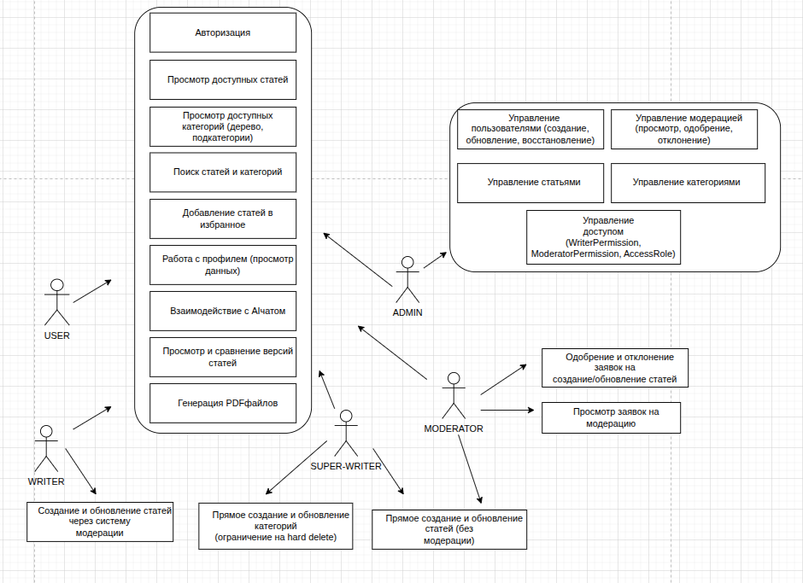
Рисунок 1.1 – Диаграмма прецедентов

Базовые прецеденты системы описаны ниже:
1. Доступ к информации и навигация (Пользователь):
- Авторизация: вход в систему для получения доступа к функционалу в соответствии с назначенной ролью.
- Просмотр и поиск: навигация по дереву категорий и подкатегорий, просмотр списка доступных статей, а также использование полнотекстового и семантического поиска для нахождения материалов.
- Работа с версиями: просмотр истории изменений статьи и сравнение различных версий документа (diff) для отслеживания правок.
- Персонализация и экспорт: добавление полезных статей в «Избранное» для быстрого доступа, просмотр данных своего профиля и генерация PDF-версий статей для оффлайн-изучения.
2. Интеллектуальная поддержка (Пользователь):
- Взаимодействие с AI-чатом: отправка запросов диалоговому ассистенту, который использует базу знаний (RAG) для формирования контекстных ответов, помогая пользователю находить информацию без ручного перебора статей.
3. Создание и управление контентом (Редактор, Супер - редактор):
- Создание через модерацию (Редактор): формирование черновиков статей и отправка заявок на публикацию или обновление контента. Прямое редактирование недоступно для обеспечения контроля качества.
- Прямое управление (Супер - редактор): привилегированное создание и обновление статей и категорий без необходимости прохождения процедуры одобрения (за исключением полного удаления).
4. Процесс модерации (Модератор):
- Обработка заявок: просмотр очереди заявок от авторов, принятие решений об одобрении или отклонении публикаций.
- Редакторский контроль: возможность прямого создания и редактирования статей в обход очереди модерации для оперативного исправления ошибок.
5. Администрирование системы (Администратор):
- Управление пользователями: создание учетных записей, редактирование профилей, блокировка и восстановление доступа.
- Управление доступом: настройка матрицы прав доступа, включая назначение ролей (WriterPermission, ModeratorPermission, AccessRole) для разграничения видимости категорий и функциональных возможностей.
- Глобальное управление системой: полный контроль над всеми статьями и категориями, а также управление самим процессом модерации и настройками системы.
Диаграмма деятельности — это тип диаграммы в языке UML, который используется для визуализации алгоритмов, бизнес-процессов или потоков работ в системе. Она показывает последовательность действий от начального состояния к конечному, включая ветвления (условия), параллельные потоки выполнения и точки синхронизации. В контексте проектирования она помогает понять логику выполнения конкретных сценариев использования, например, алгоритм модерации статьи или процесс обработки запроса пользователя чат-ботом. Диаграмма деятельности представлена на рисунке 1.2.

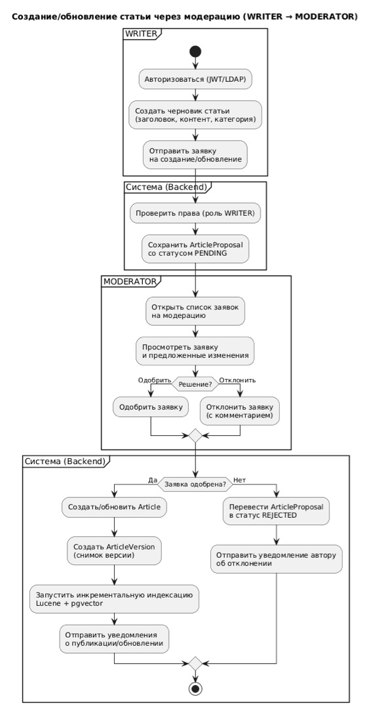
Рисунок 1.2 – Диаграмма деятельности

Основные этапы процесса работы с системой:
- Начало сессии: пользователь авторизуется в системе через корпоративный LDAP или локальную форму входа. Система проверяет валидность учетных данных и генерирует JWT-токены (access и refresh), после чего определяет права пользователя (ADMIN, MODERATOR, WRITER, USER) и загружает доступные разделы базы знаний в соответствии с ролевой моделью.
- Навигация и поиск информации: пользователь выбирает стратегию поиска необходимых знаний:
- Навигация по иерархии: переход по дереву категорий и подкатегорий для изучения структурированной документации.
- Гибридный поиск: ввод запроса в поисковую строку. Система параллельно выполняет полнотекстовый поиск (Apache Lucene), по ключевым словам, выдавая результаты по релевантности.
- Работа с контентом и версиями: при открытии статьи система отображает её актуальное содержимое.
Пользователь может:
- Просматривать текст, видео и прикрепленные файлы.
- Сравнивать версии: при необходимости проследить историю изменений, пользователь открывает режим сравнения версий (diff), чтобы увидеть, какие правки были внесены автором.
- Экспорт: сгенерировать PDF-версию статьи для оффлайн-использования.
- Взаимодействие с AI-помощником (RAG): если пользователь не нашел прямого ответа или нуждается в синтезе информации из нескольких статей, он инициирует чат с AI-ассистентом. Бот анализирует запрос, находит релевантные фрагменты в базе знаний (Retrieval), генерирует ответ с учетом найденного контекста (Augmented Generation), предоставляя ссылки на источники информации.
- Создание и актуализация знаний (для авторов): сотрудники с правами WRITER участвуют в наполнении базы:
- Создают черновики новых статей или редактируют существующие.
- Отправляют изменения на модерацию. Система блокирует прямое изменение публичного контента до проверки модератором.
- Модерация и публикация (для модераторов): ответственные сотрудники получают уведомления о новых заявках. Они просматривают предложенные изменения, одобряют их (публикация новой версии статьи) или отклоняют с комментарием для доработки.
- Завершение сессии и аналитика: все действия пользователя (просмотры статей, поисковые запросы) логируются для формирования аналитики популярности контента. При выходе или истечении времени жизни сессии доступ закрывается, требуя повторной аутентификации.

1.3 Проектирование диаграммы «сущность-связь» и словаря данных

Схема данных представляет собой формализованное описание структуры хранения информации в системе. Она определяет состав сущностей, связи между ними, типы атрибутов, ограничения целостности и назначение отдельных таблиц. Для проектируемой информационной системы схема данных имеет особое значение, так как система работает с несколькими типами информации: пользователями, ролями, статьями, категориями, версиями, заявками на модерацию, тегами, уведомлениями, поисковыми индексами, чатами, логами и лицензиями.
Так как система перешла от монолитной архитектуры к микросервисной, схема данных должна отражать не только набор таблиц, но и распределение ответственности между сервисами. Контентное ядро отвечает за статьи, категории, теги, версии, заявки на модерацию, архив удаленных статей и outbox-события. Сервис идентификации отвечает за пользователей, роли, refresh-токены, импорт пользователей, системные настройки и локальные данные лицензии. Сервис взаимодействий отвечает за избранное, обратную связь, уведомления и статистику индексации. Сервис поиска отвечает за векторное хранилище и статусы индексации. Сервис AI-чата хранит историю сообщений и контекст статей. Сервис логирования хранит расширенные журналы событий.
Для повышения наглядности в дипломном проекте целесообразно разделить проектирование данных на две схемы:
– схема данных основной информационной системы;
– схема данных подсистемы лицензирования.
Такое разделение обосновано тем, что подсистема лицензирования является отдельным контуром. В основной системе находятся локальные сведения об установленной лицензии, активных пользовательских действий и событиях аудита. Во внешнем сервере лицензий находятся клиенты, выпущенные лицензии и входящие события аудита от клиентских контуров. Если объединить эти сущности в одну ER-диаграмму, схема станет перегруженной и менее понятной. Поэтому основная ER-диаграмма должна показывать домен корпоративной базы знаний, а отдельная схема лицензирования — жизненный цикл коммерческого использования продукта.
Схема данных основной информационной системы представлена на рисунках 1.3 - 1.5 фрагментально.

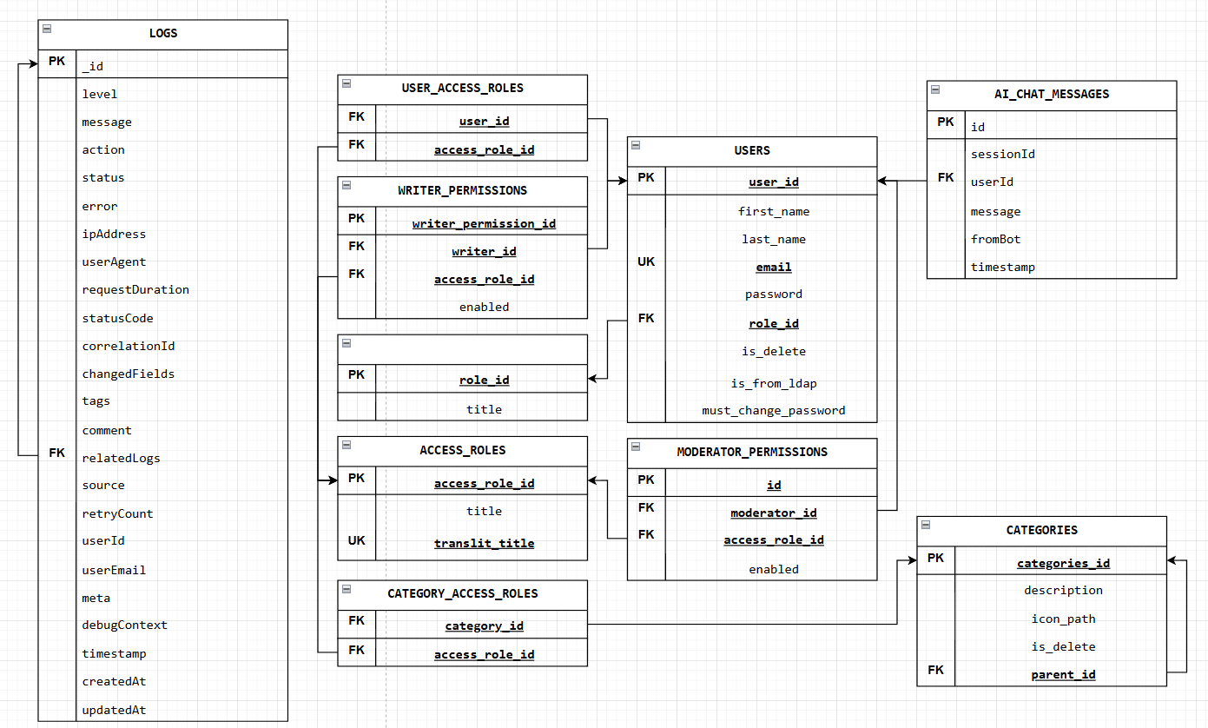
Рисунок 1.3 – Часть схемы данных основной информационной системы

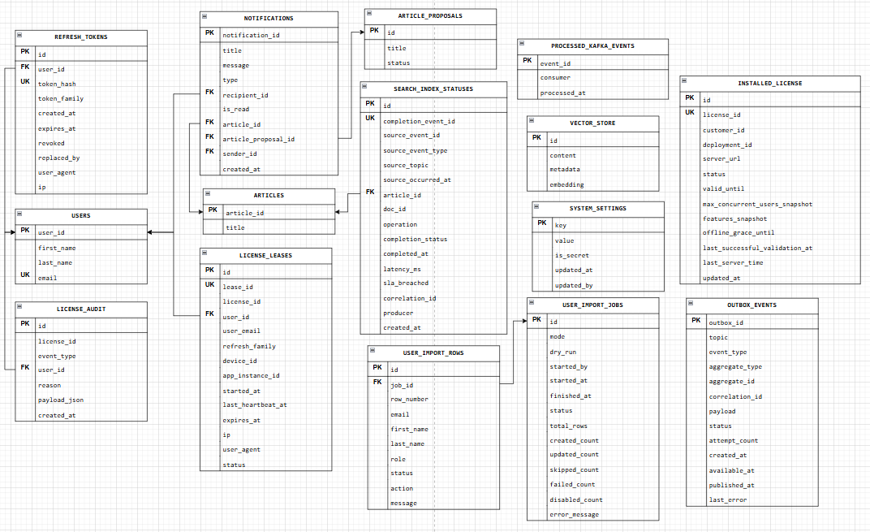
Рисунок 1.4 – Часть схемы данных основной информационной системы

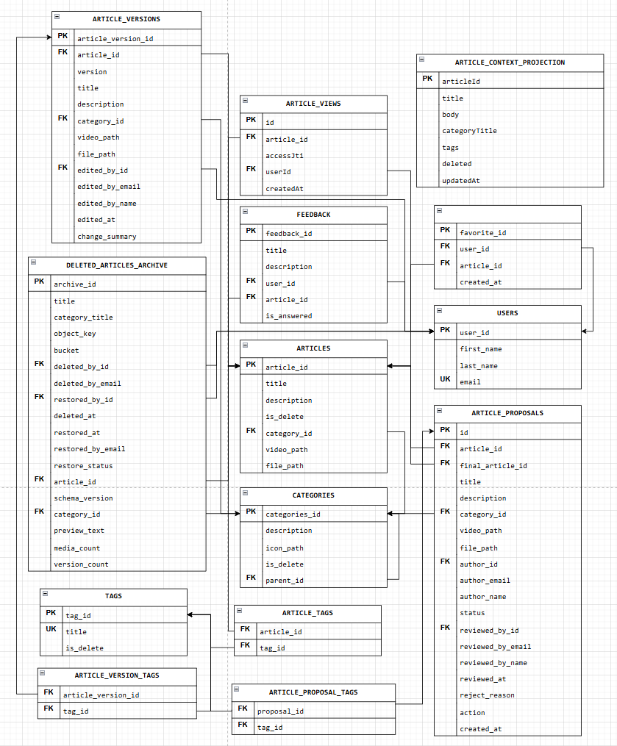
Рисунок 1.5 – Часть схемы данных основной информационной системы

Схема данных подсистемы лицензирования представлена на рисунке 1.6.
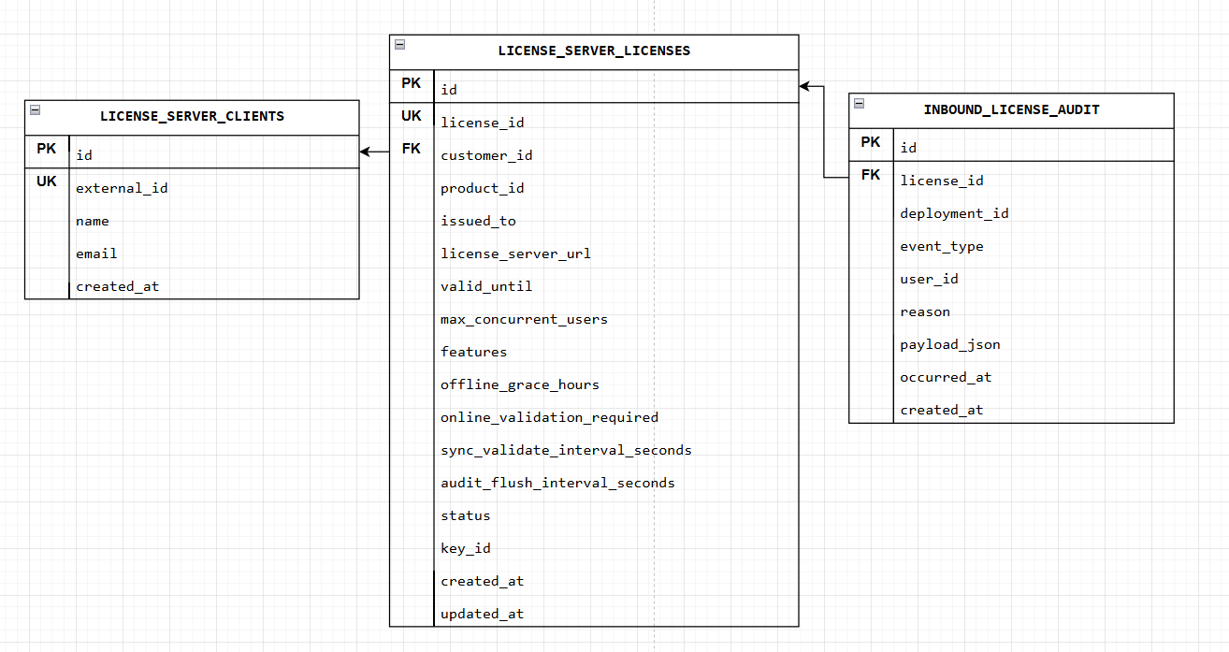
Рисунок 1.6 – Схема данных подсистемы лицензирования

Атрибуты сущности «Пользователи» представлены в таблице 1.1.

Таблица 1.1 — Сущность «Пользователи»
Наименование атрибута (eng) | Наименование атрибута (рус) | Тип атрибута (размер)
user_id | Идентификатор пользователя | BigInt (PK)
first_name | Имя | Varchar (255)
last_name | Фамилия | Varchar (255)
email | Электронная почта | Varchar (255, Unique)
password | Хеш пароля | Varchar (255)
role_id | Ссылка на системную роль | BigInt (FK)
is_delete | Признак удаления (Soft Delete) | Boolean
is_from_ldap | Признак пользователя из LDAP | Boolean

Атрибуты сущности «Системные роли» представлены в таблице 1.2.

Таблица 1.2 — Сущность «Системные роли»
Наименование атрибута (eng) | Наименование атрибута (рус) | Тип атрибута (размер)
role_id | Идентификатор роли | BigInt (PK)
title | Название роли | Varchar (255)

Атрибуты сущности «Категории» представлены в таблице 1.3.
Таблица 1.3 — Сущность «Категории»
Наименование атрибута (eng) | Наименование атрибута (рус) | Тип атрибута (размер)
categories_id | Идентификатор категории | BigInt (PK)
description | Описание / Название | Varchar (255)
icon_path | Путь к иконке | Varchar (255)
is_delete | Признак удаления | Boolean
parent_id | Ссылка на родительскую категорию | BigInt (FK)

Атрибуты сущности «Статьи» представлены в таблице 1.4.

Таблица 1.4 — Сущность «Статьи»
Наименование атрибута (eng) | Наименование атрибута (рус) | Тип атрибута (размер)
article_id | Идентификатор статьи | BigInt (PK)
Title | Заголовок статьи | Varchar (255)
description | Содержимое (Quill Delta) | JSONB
is_delete | Признак удаления | Boolean
category_id | Ссылка на категорию | BigInt (FK)
video_path | Пути к видеофайлам | Text (Array)
file_path | Пути к прикрепленным файлам | Text (Array)

Атрибуты сущности «Версии статей» представлены в таблице 1.5.

Таблица 1.5 — Сущность «Версии статей»
Наименование атрибута (eng) | Наименование атрибута (рус) | Тип атрибута (размер)
article_version_id | Идентификатор версии | BigInt (PK)
article_id | Ссылка на статью | BigInt (FK)
version | Номер версии | Integer
title | Заголовок версии | Varchar (255)
description | Содержимое версии | JSONB
category_id | Ссылка на категорию версии | BigInt (FK)
video_path | Пути к видео версии | Text
file_path | Пути к файлам версии | Text
edited_by_id | ID редактора | BigInt
edited_by_email | Email редактора | Varchar (255)

Продолжение таблицы 1.5
Наименование атрибута (eng) | Наименование атрибута (рус) | Тип атрибута (размер)
edited_by_name | Имя редактора | Varchar (255)
edited_at | Дата и время редактирования | Timestamp
change_summary | Описание изменений | Varchar (255)

Атрибуты сущности «Заявки на модерацию» представлены в таблице 1.6.

Таблица 1.6 — Сущность «Заявки на модерацию»
Наименование атрибута (eng) | Наименование атрибута (рус) | Тип атрибута (размер)
id | Идентификатор заявки | BigInt (PK)
article_id | Ссылка на исходную статью | BigInt (FK, Nullable)
final_article_id | Ссылка на итоговую статью | BigInt (FK, Nullable)
title | Предложенный заголовок | Varchar (255)
description | Предложенное содержимое | JSONB
category_id | Категория публикации | BigInt
video_path | Предложенные видео | Text (Array)
file_path | Предложенные файлы | Text (Array)
author_id | ID автора заявки | BigInt
author_email | Email автора | Varchar (255)
author_name | Имя автора | Varchar (255)
status | Статус модерации | Varchar (ENUM)
reviewed_by_id | ID модератора | BigInt
reviewed_by_email | Email модератора | Varchar (255)
reviewed_by_name | Имя модератора | Varchar (255)
reviewed_at | Дата модерации | Timestamp
reject_reason | Причина отклонения | Varchar (255)
action | Тип действия (CREATE/UPDATE) | Varchar (255)
created_at | Дата создания заявки | Timestamp

Атрибуты сущности «Права писателей» представлены в таблице 1.7.

Таблица 1.7 — Сущность «Права писателей»
Наименование атрибута (eng) | Наименование атрибута (рус) | Тип атрибута (размер)
writer_permission_id | Идентификатор разрешения | BigInt (PK)
writer_id | Ссылка на писателя (User) | BigInt (FK)
access_role_id | Ссылка на роль доступа | BigInt (FK)
enabled | Активность разрешения | Boolean

Атрибуты сущности «Права модераторов» представлены в таблице 1.8.
Таблица 1.8 — Сущность «Права модераторов»
Наименование атрибута (eng) | Наименование атрибута (рус) | Тип атрибута (размер)
id | Идентификатор разрешения | BigInt (PK)
moderator_id | Ссылка на модератора (User) | BigInt (FK)
access_role_id | Ссылка на роль доступа | BigInt (FK)
enabled | Активность разрешения | Boolean

Атрибуты сущности «Уведомления» представлены в таблице 1.9.

Таблица 1.9 — Сущность «Уведомления»
Наименование атрибута (eng) | Наименование атрибута (рус) | Тип атрибута (размер)
notification_id | Идентификатор уведомления | BigInt (PK)
title | Заголовок уведомления | Varchar (255)
message | Текст уведомления | Text
type | Тип уведомления | Varchar (ENUM)
recipient_id | Получатель (User) | BigInt (FK)
is_read | Статус прочтения | Boolean
article_id | Ссылка на статью (опц.) | BigInt
article_proposal_id | Ссылка на заявку (опц.) | BigInt
sender_id | Отправитель (User, опц.) | BigInt (FK)
created_at | Дата создания | Timestamp

Атрибуты сущности «Просмотры» представлены в таблице 1.10.

Таблица 1.10 — Сущность «Просмотры»
Наименование атрибута (eng) | Наименование атрибута (рус) | Тип атрибута (размер)
id | Идентификатор просмотра | BigInt (PK)
article_id | Ссылка на статью | BigInt (FK)
accessJti | ID токена (для уникальности) | Varchar (40)
userId | ID пользователя (если есть) | BigInt
createdAt | Дата просмотра | Timestamp

Атрибуты сущности «Избранное» представлены в таблице 1.11.

Таблица 1.11 — Сущность «Избранное»
Наименование атрибута (eng) | Наименование атрибута (рус) | Тип атрибута (размер)
favorite_id | Идентификатор избранного | BigInt (PK)
user_id | Ссылка на пользователя | BigInt (FK)
article_id | Ссылка на статью | BigInt (FK)
Атрибуты сущности «Обратная связь» представлены в таблице 1.12.

Таблица 1.12 — Сущность «Обратная связь»
Наименование атрибута (eng) | Наименование атрибута (рус) | Тип атрибута (размер)
feedback_id | Идентификатор отзыва | BigInt (PK)
title | Тема отзыва | Varchar (255)
description | Текст отзыва | Varchar (255)
user_id | Ссылка на пользователя | BigInt (FK)
article_id | Ссылка на статью (опц.) | BigInt (FK)
is_answered | Статус ответа | Boolean

Атрибуты сущности «Токены обновления» представлены в таблице 1.13.

Таблица 1.13 — Сущность «Токены обновления»
Наименование атрибута (eng) | Наименование атрибута (рус) | Тип атрибута (размер)
id | Идентификатор токена | BigInt (PK)
user_id | Ссылка на пользователя | BigInt (FK)
tokenHash | Хеш токена | Varchar (128)
tokenFamily | Семейство токенов | Varchar (64)
createdAt | Дата создания | Timestamp
expiresAt | Дата истечения | Timestamp
revoked | Отозван ли токен | Boolean
replacedBy | Кем заменен (ротация) | Varchar (128)
userAgent | User-Agent клиента | Varchar (255)
ip | IP-адрес клиента | Varchar (64)

Атрибуты сущности «Сообщения чата» представлены в таблице 1.14.

Таблица 1.14 — Сущность «Сообщения чата»
Наименование атрибута (eng) | Наименование атрибута (рус) | Тип атрибута (размер)
id | Идентификатор сообщения | String (PK)
sessionId | ID сессии чата | String
userId | ID пользователя | BigInt
message | Текст сообщения | String
isFromBot | Флаг сообщения от бота | Boolean
timestamp | Время отправки | Timestamp

Атрибуты сущности «Роли доступа» представлены в таблице 1.15.

Таблица 1.15 — Сущность «Роли доступа»
Наименование атрибута (eng) | Наименование атрибута (рус) | Тип атрибута (размер)
access_role_id | Идентификатор роли доступа | BigInt (PK)
title | Название роли доступа | Varchar (255)
translit_title | Транслитерированное название | Varchar (255, Unique)

Атрибуты сущности «Роли доступа пользователей» представлены в таблице 1.16.

Таблица 1.16 — Сущность «Роли доступа пользователей»
Наименование атрибута (eng) | Наименование атрибута (рус) | Тип атрибута (размер)
user_id | Ссылка на пользователя | BigInt (FK)
access_role_id | Ссылка на роль доступа | BigInt (FK)

Атрибуты сущности «Роли доступа категорий» представлены в таблице 1.17.

Таблица 1.17 — Сущность «Роли доступа категорий»
Наименование атрибута (eng) | Наименование атрибута (рус) | Тип атрибута (размер)
category_id | Ссылка на категорию | BigInt (FK)
access_role_id | Ссылка на роль доступа | BigInt (FK)

Атрибуты сущности «Теги» представлены в таблице 1.18.

Таблица 1.18 — Сущность «Теги»
Наименование атрибута (eng) | Наименование атрибута (рус) | Тип атрибута (размер)
tag_id | Идентификатор тега | BigInt (PK)
title | Название тега | Varchar (255, Unique)
is_delete | Признак удаления | Boolean

Атрибуты сущности «Теги статей» представлены в таблице 1.19.

Таблица 1.19 — Сущность «Теги статей»
Наименование атрибута (eng) | Наименование атрибута (рус) | Тип атрибута (размер)
article_id | Ссылка на статью | BigInt (FK)
tag_id | Ссылка на тег | BigInt (FK)

Атрибуты сущности «Теги версий статей» представлены в таблице 1.20.

Таблица 1.20 — Сущность «Теги версий статей»
Наименование атрибута (eng) | Наименование атрибута (рус) | Тип атрибута (размер)
article_version_id | Ссылка на версию статьи | BigInt (FK)
tag_id | Ссылка на тег | BigInt (FK)

Атрибуты сущности «Теги заявок на статьи» представлены в таблице 1.21.

Таблица 1.21 — Сущность «Теги заявок на статьи»
Наименование атрибута (eng) | Наименование атрибута (рус) | Тип атрибута (размер)
proposal_id | Ссылка на заявку | BigInt (FK)
tag_id | Ссылка на тег | BigInt (FK)

Атрибуты сущности «Архив удаленных статей» представлены в таблице 1.22.

Таблица 1.22 — Сущность «Архив удаленных статей»
Наименование атрибута (eng) | Наименование атрибута (рус) | Тип атрибута (размер)
archive_id | Идентификатор архива | UUID (PK)
article_id | Идентификатор удаленной статьи | BigInt
title | Заголовок статьи | Text
category_id | Идентификатор категории | BigInt
category_title | Название категории | Varchar (255)
object_key | Ключ объекта архива | Text
bucket | Bucket архива | Varchar (255)
deleted_by_id | Идентификатор удалившего пользователя | BigInt
deleted_by_email | Email удалившего пользователя | Varchar (255)
deleted_at | Дата и время удаления | Timestamp
restored_at | Дата и время восстановления | Timestamp
Продолжение таблицы 1.22
Наименование атрибута (eng) | Наименование атрибута (рус) | Тип атрибута (размер)
restored_by_id | Идентификатор восстановившего пользователя | BigInt
restored_by_email | Email восстановившего пользователя | Varchar (255)
restore_status | Статус восстановления | Varchar (255)
schema_version | Версия схемы архива | Integer
preview_text | Текст предпросмотра | Text
media_count | Количество медиафайлов | Integer
version_count | Количество версий | Integer

Атрибуты сущности «Outbox-события» представлены в таблице 1.23.

Таблица 1.23 — Сущность «Outbox-события»
Наименование атрибута (eng) | Наименование атрибута (рус) | Тип атрибута (размер)
outbox_id | Идентификатор outbox-события | Varchar (36, PK)
topic | Kafka topic | Varchar (200)
event_type | Тип события | Varchar (200)
aggregate_type | Тип агрегата | Varchar (120)
aggregate_id | Идентификатор агрегата | Varchar (255)
correlation_id | Идентификатор корреляции | Varchar (120)
payload | Полезная нагрузка события | Text
status | Статус публикации | Varchar (16)
attempt_count | Количество попыток публикации | Integer
created_at | Дата и время создания | Timestamp
available_at | Дата и время доступности публикации | Timestamp
published_at | Дата и время публикации | Timestamp
last_error | Последняя ошибка публикации | Text

Атрибуты сущности «Kafka-события» представлены в таблице 1.24.

Таблица 1.24 — Сущность «Обработанные Kafka-события»
Наименование атрибута (eng) | Наименование атрибута (рус) | Тип атрибута (размер)
event_id | Идентификатор события | Varchar (100, PK)
consumer | Название потребителя | Varchar (120)
processed_at | Дата и время обработки | Timestamp
Атрибуты сущности «Системные настройки» представлены в таблице 1.25.

Таблица 1.25 — Сущность «Системные настройки»
Наименование атрибута (eng) | Наименование атрибута (рус) | Тип атрибута (размер)
key | Ключ настройки | Varchar (128, PK)
value | Значение настройки | Text
is_secret | Признак секретного значения | Boolean
updated_at | Дата и время обновления | Timestamp
updated_by | Пользователь, изменивший настройку | Varchar (255)

Атрибуты сущности «Задания импорта пользователей» представлены в таблице 1.26.

Таблица 1.26 — Сущность «Задания импорта пользователей»
Наименование атрибута (eng) | Наименование атрибута (рус) | Тип атрибута (размер)
id | Идентификатор задания импорта | BigInt (PK)
mode | Режим импорта | Varchar (32)
dry_run | Признак тестового запуска | Boolean
started_by | Пользователь, запустивший импорт | Varchar (255)
started_at | Дата и время запуска | Timestamp
finished_at | Дата и время завершения | Timestamp
status | Статус задания | Varchar (32)
total_rows | Всего строк | Integer
created_count | Количество созданных пользователей | Integer
updated_count | Количество обновленных пользователей | Integer
skipped_count | Количество пропущенных строк | Integer
failed_count | Количество ошибок | Integer
disabled_count | Количество отключенных пользователей | Integer
error_message | Сообщение об ошибке | Varchar (1024)

Атрибуты сущности «Строки импорта пользователей» представлены в таблице 1.27.

Таблица 1.27 — Сущность «Строки импорта пользователей»
Наименование атрибута (eng) | Наименование атрибута (рус) | Тип атрибута (размер)
id | Идентификатор строки импорта | BigInt (PK)
job_id | Ссылка на задание импорта | BigInt (FK)
row_number | Номер строки в файле | Integer
email | Электронная почта | Varchar (255)
first_name | Имя | Varchar (255)
last_name | Фамилия | Varchar (255)
role | Роль из файла импорта | Varchar (64)
status | Статус обработки строки | Varchar (32)
action | Выполненное действие | Varchar (32)
message | Сообщение обработки | Varchar (512)

Атрибуты сущности «Статусы индексации поиска» представлены в таблице 1.28.

Таблица 1.28 — Сущность «Статусы индексации поиска»
Наименование атрибута (eng) | Наименование атрибута (рус) | Тип атрибута (размер)
id | Идентификатор статуса | BigInt (PK)
completion_event_id | Идентификатор события завершения | Varchar (100, Unique)
source_event_id | Идентификатор исходного события | Varchar (100)
source_event_type | Тип исходного события | Varchar (80)
source_topic | Исходный Kafka topic | Varchar (120)
source_occurred_at | Дата исходного события | Timestamp
article_id | Идентификатор статьи | BigInt
doc_id | Идентификатор документа | Varchar (255)
operation | Операция индексации | Varchar (32)
completion_status | Статус завершения | Varchar (32)
completed_at | Дата и время завершения | Timestamp
latency_ms | Задержка обработки, мс | BigInt
sla_breached | Признак нарушения SLA | Boolean
correlation_id | Идентификатор корреляции | Varchar (100)
producer | Сервис-источник | Varchar (120)
created_at | Дата и время создания | Timestamp

Атрибуты сущности «Векторное хранилище поиска» представлены в таблице 1.29.

Таблица 1.29 — Сущность «Векторное хранилище поиска»
Наименование атрибута (eng) | Наименование атрибута (рус) | Тип атрибута (размер)
id | Идентификатор векторного документа | UUID (PK)
content | Текстовый фрагмент документа | Text
metadata | Метаданные документа | Jsonb
embedding | Вектор эмбеддинга | Vector

Атрибуты сущности «Проекция контекста статей» представлены в таблице 1.30.

Таблица 1.30 — Сущность «Проекция контекста статей»
Наименование атрибута (eng) | Наименование атрибута (рус) | Тип атрибута (размер)
articleId | Идентификатор статьи | BigInt (PK)
title | Заголовок статьи | String
body | Текст статьи | String
categoryTitle | Название категории | String
tags | Список тегов | Array[String]
deleted | Признак удаления | Boolean
updatedAt | Дата и время обновления | DateTime

Атрибуты сущности «Логи» представлены в таблице 1.31.

Таблица 1.31 — Сущность «Логи»
Наименование атрибута (eng) | Наименование атрибута (рус) | Тип атрибута (размер)
_id | Идентификатор лога | ObjectId (PK)
level | Уровень логирования | String
message | Сообщение лога | String
action | Выполненное действие | String
status | Статус выполнения | String
error | Данные ошибки | Object
ipAddress | IP-адрес клиента | String
userAgent | User-Agent клиента | String
requestDuration | Длительность запроса | Number
statusCode | HTTP-статус | Number
correlationId | Идентификатор корреляции | String
changedFields | Измененные поля | Array[Object]
tags | Теги лога | Array[String]
comment | Комментарии | Array[Object]
relatedLogs | Связанные логи | Array[ObjectId]
Продолжение таблицы 1.31
Наименование атрибута (eng) | Наименование атрибута (рус) | Тип атрибута (размер)
source | Источник события | Object
retryCount | Количество повторов | Number
userId | Идентификатор пользователя | String
userEmail | Электронная почта пользователя | String
meta | Дополнительные метаданные | Object
debugContext | Отладочный контекст | Object
timestamp | Дата и время события | DateTime
createdAt | Дата и время создания записи | DateTime
updatedAt | Дата и время обновления записи | DateTime

Подсистема лицензирования отделяется от основной схемы данных, так как она обслуживает отдельный контур работы системы. Часть данных лицензирования хранится в клиентском контуре, где установлена информационная система, а часть — во внешнем сервере лицензий, используемом поставщиком продукта для выпуска, проверки и отзыва лицензий.
Атрибуты сущности «Установленная лицензия» представлены в таблице 1.32.

Таблица 1.32 — Сущность «Установленная лицензия»
Наименование атрибута (eng) | Наименование атрибута (рус) | Тип атрибута (размер)
id | Идентификатор записи лицензии | BigInt (PK)
license_id | Идентификатор лицензии | Varchar (128, Unique)
customer_id | Идентификатор клиента | Varchar (128)
deployment_id | Идентификатор развертывания | Varchar (128)
server_url | URL сервера лицензий | Varchar (512)
status | Статус лицензии | Varchar (32)
valid_until | Дата окончания действия | Timestamp
max_concurrent_users_snapshot | Лимит одновременных пользователей | Integer
features_snapshot | Снимок доступных функций | Text
offline_grace_until | Дата окончания offline grace period | Timestamp
Продолжение таблицы 1.32
Наименование атрибута (eng) | Наименование атрибута (рус) | Тип атрибута (размер)
last_successful_validation_at | Дата последней успешной валидации | Timestamp
last_server_time | Последнее время сервера лицензий | Timestamp
updated_at | Дата и время обновления | Timestamp

Атрибуты сущности «Пользовательские license lease» представлены в таблице 1.33.

Таблица 1.33 — Сущность «Пользовательские license lease»
Наименование атрибута (eng) | Наименование атрибута (рус) | Тип атрибута (размер)
id | Идентификатор lease | BigInt (PK)
lease_id | Внешний идентификатор lease | Varchar (64, Unique)
license_id | Идентификатор лицензии | Varchar (128)
user_id | Идентификатор пользователя | BigInt
user_email | Электронная почта пользователя | Varchar (255)
refresh_family | Семейство refresh-токена | Varchar (64)
device_id | Идентификатор устройства | Varchar (128)
app_instance_id | Идентификатор экземпляра приложения | Varchar (128)
started_at | Дата и время начала lease | Timestamp
last_heartbeat_at | Дата и время последнего heartbeat | Timestamp
expires_at | Дата и время истечения lease | Timestamp
ip | IP-адрес клиента | Varchar (64)
user_agent | User-Agent клиента | Varchar (255)
status | Статус lease | Varchar (32)

Атрибуты сущности «Аудит лицензии» представлены в таблице 1.34.

Таблица 1.34 — Сущность «Аудит лицензии»
Наименование атрибута (eng) | Наименование атрибута (рус) | Тип атрибута (размер)
id | Идентификатор события аудита | BigInt (PK)
license_id | Идентификатор лицензии | Varchar (128)
event_type | Тип события | Varchar (64)
Продолжение таблицы 1.34
Наименование атрибута (eng) | Наименование атрибута (рус) | Тип атрибута (размер)
user_id | Идентификатор пользователя | BigInt
reason | Причина события | Varchar (255)
payload_json | Данные события | Text
created_at | Дата и время создания | Timestamp

Атрибуты сущности «Клиенты сервера лицензий» представлены в таблице 1.35.

Таблица 1.35 — Сущность «Клиенты сервера лицензий»
Наименование атрибута (eng) | Наименование атрибута (рус) | Тип атрибута (размер)
id | Идентификатор клиента | BigInt (PK)
external_id | Внешний идентификатор клиента | Varchar (128, Unique)
name | Название клиента | Varchar (255)
email | Контактная электронная почта | Varchar (255)
created_at | Дата и время создания | Timestamp

Атрибуты сущности «Лицензии сервера лицензий» представлены в таблице 1.36.

Таблица 1.36 — Сущность «Лицензии сервера лицензий»
Наименование атрибута (eng) | Наименование атрибута (рус) | Тип атрибута (размер)
id | Идентификатор записи лицензии | BigInt (PK)
license_id | Идентификатор лицензии | Varchar (128, Unique)
customer_id | Ссылка на клиента | BigInt (FK)
product_id | Идентификатор продукта | Varchar (128)
issued_to | Получатель лицензии | Varchar (255)
license_server_url | URL сервера лицензий | Varchar (512)
valid_until | Дата окончания действия | Timestamp
max_concurrent_users | Лимит одновременных пользователей | Integer
features | Список доступных функций | Text
offline_grace_hours | Offline grace period в часах | Integer
online_validation_required | Признак обязательной online-валидации | Boolean

Продолжение таблицы 1.36
Наименование атрибута (eng) | Наименование атрибута (рус) | Тип атрибута (размер)
sync_validate_interval_seconds | Интервал синхронной валидации | BigInt
audit_flush_interval_seconds | Интервал отправки аудита | BigInt
status | Статус лицензии | Varchar (32)
key_id | Идентификатор ключа подписи | Varchar (128)
created_at | Дата и время создания | Timestamp
updated_at | Дата и время обновления | Timestamp

Атрибуты сущности «Входящий аудит сервера лицензий» представлены в таблице 1.37.

Таблица 1.37 — Сущность «Входящий аудит сервера лицензий»
Наименование атрибута (eng) | Наименование атрибута (рус) | Тип атрибута (размер)
id | Идентификатор события аудита | BigInt (PK)
license_id | Идентификатор лицензии | Varchar (128)
deployment_id | Идентификатор развертывания | Varchar (128)
event_type | Тип события | Varchar (64)
user_id | Идентификатор пользователя | BigInt
reason | Причина события | Varchar (255)
payload_json | Данные события | Text
occurred_at | Дата возникновения события | Timestamp
created_at | Дата получения события | Timestamp

1.4 Проектирование интерфейса информационной системы

В рамках разработки серверной части системы управления знаниями основным интерфейсом взаимодействия является RESTful API, спроектированный в соответствии со спецификацией OpenAPI 3.0. Для документирования и тестирования API используется инструмент Swagger UI, который предоставляет разработчикам клиентских приложений (frontend, mobile) интерактивную среду для изучения доступных методов и структур данных. В информационной системе будут присутствовать цвета, представленные на рисунке 1.7.

Рисунок 1.7 – Цвета в информационной системе

Цветовая гамма информационной системы была взята из брендбука компании ООО «БС-Платформа», для которой и разрабатывается данная система.
Интерфейс системы разделен на логические группы контроллеров, отражающие основные бизнес-процессы, что представлено на рисунке 1.8.

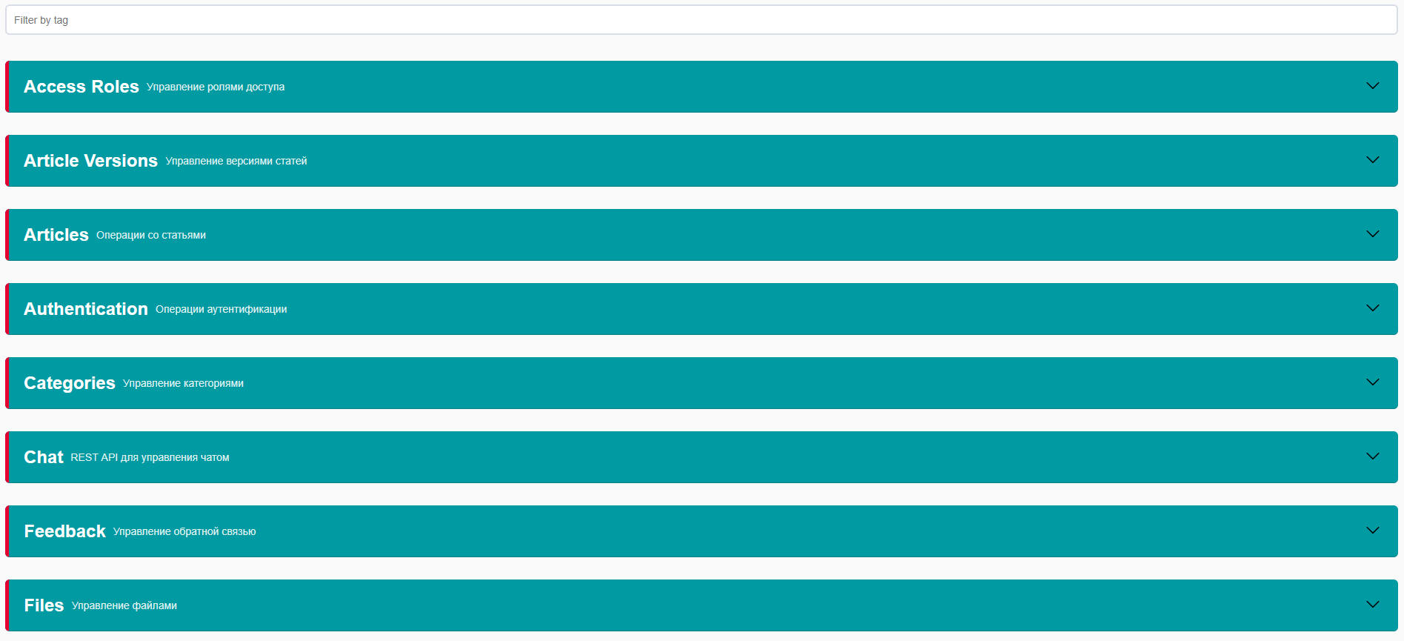
Рисунок 1.8– Логические группы контроллеров

Взаимодействие осуществляется по протоколу HTTP с использованием формата JSON для передачи данных. Пример запроса на авторизацию и ответ представлены на рисунках 1.9 и 1.10.

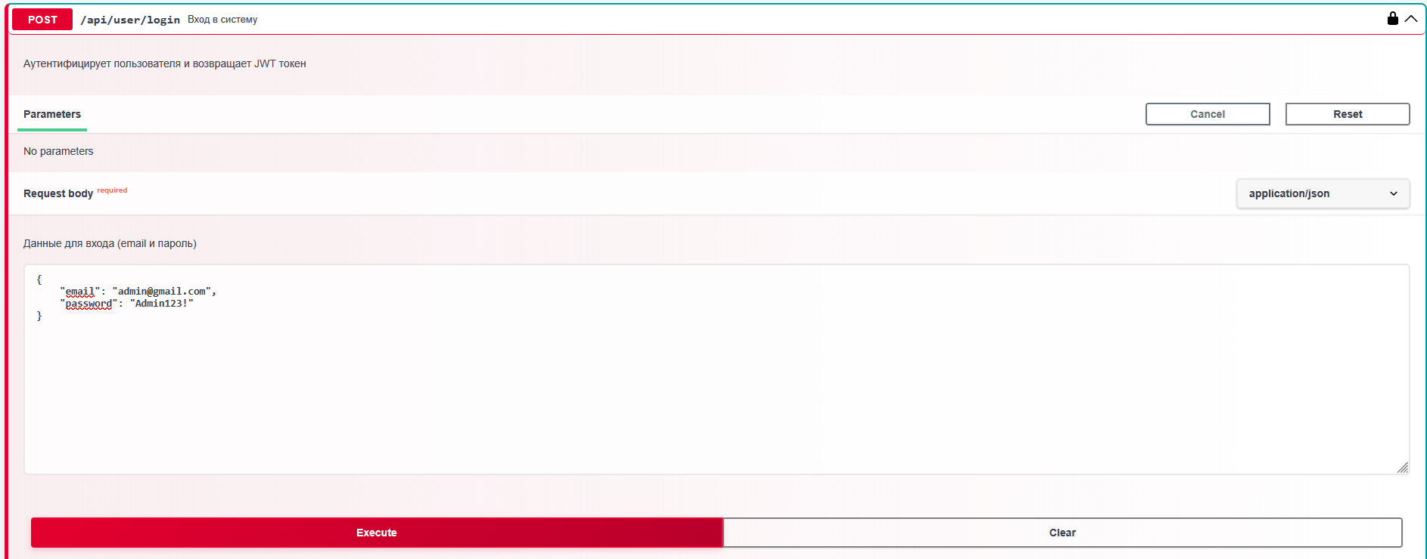
Рисунок 1.9 – Запрос

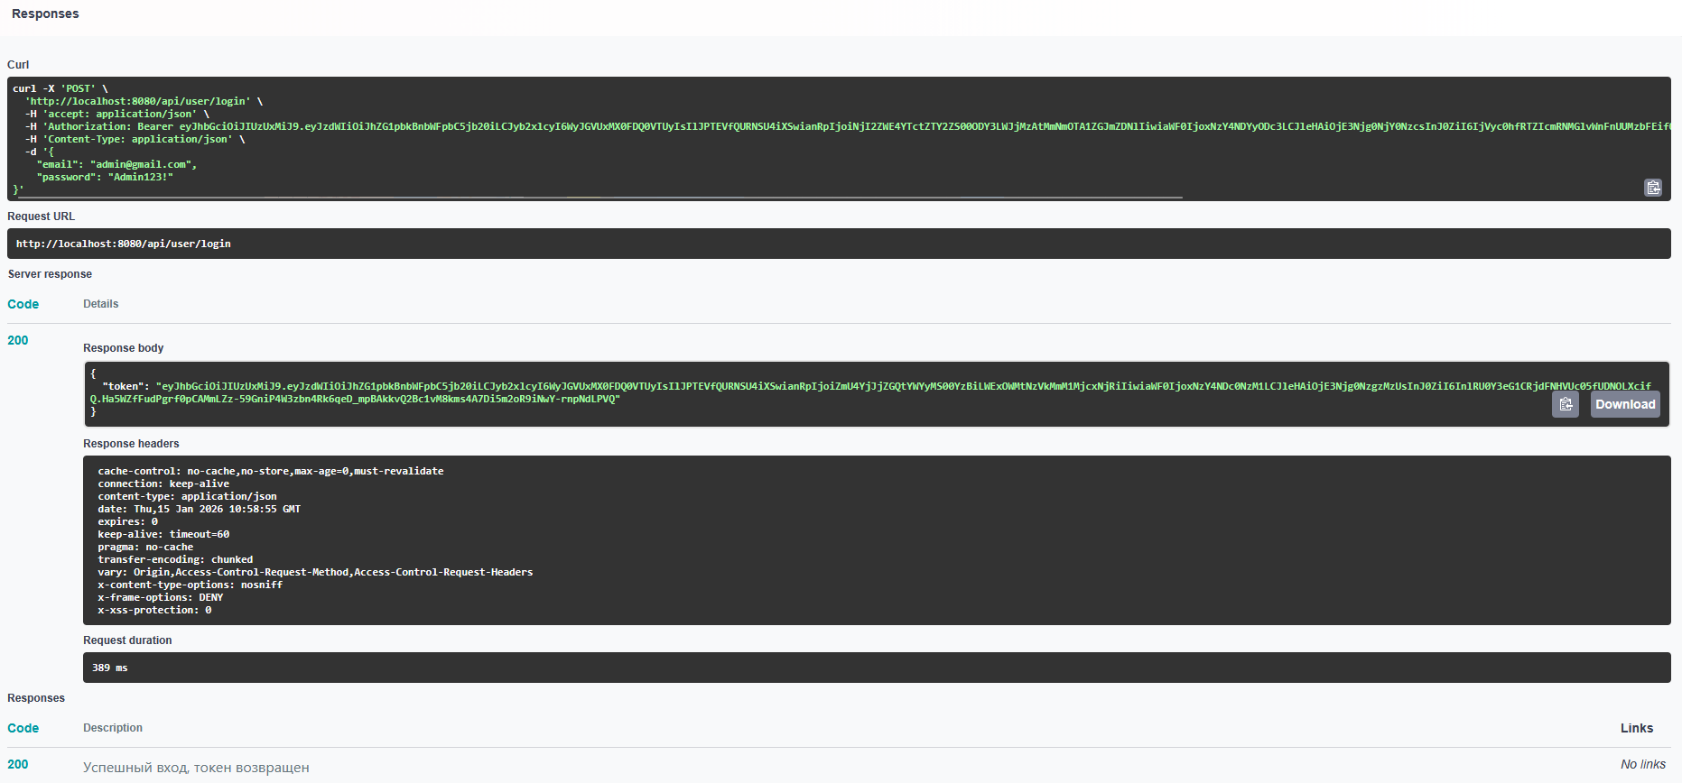
Рисунок 1.10 – Ответ

Каждый эндпоинт имеет строго типизированные схемы запросов и ответов (DTO), описанные в Swagger, что обеспечивает предсказуемость поведения системы и упрощает интеграцию. Пример схемы DTO представлена на рисунке 1.11.

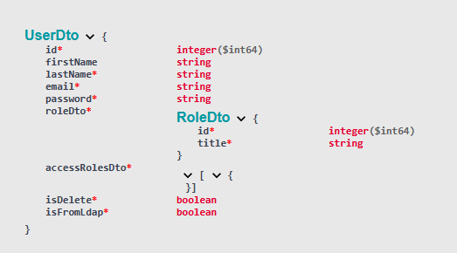
Рисунок 1.11 – UserDto

Безопасность интерфейса гарантируется проверкой JWT-токенов в заголовке Authorization каждого запроса. Окно, запрашивающий токен, представлен на рисунке 1.12.

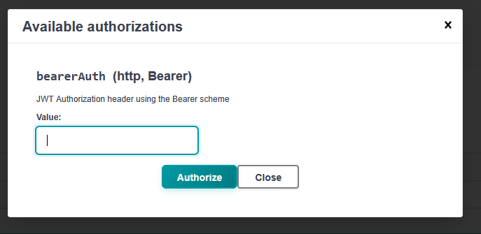
Рисунок 1.12 – Форма ввода токена

Такой подход позволяет абстрагироваться от конкретной реализации клиентской части и предоставляет универсальный контракт для взаимодействия с любыми внешними системами.
Отдельное внимание в проекте уделяется интерфейсу подсистемы лицензирования. В отличие от основного пользовательского интерфейса базы знаний, интерфейс лицензирования предназначен не для сотрудников клиентской организации, а для администратора со стороны поставщика программного продукта. Данный интерфейс используется для подготовки системы к коммерческому внедрению, выпуска лицензий и контроля условий эксплуатации продукта.
Интерфейс сервера лицензирования представлен отдельным веб-приложением license-admin-ui. Он взаимодействует с внешним license-server и позволяет управлять клиентами, лицензиями и событиями аудита. Такой подход отделяет коммерческое администрирование продукта от основного клиентского контура, что повышает безопасность и упрощает сопровождение внедрений.
Интерфейс административной панели сервера лицензирования представлен на рисунке 1.13.

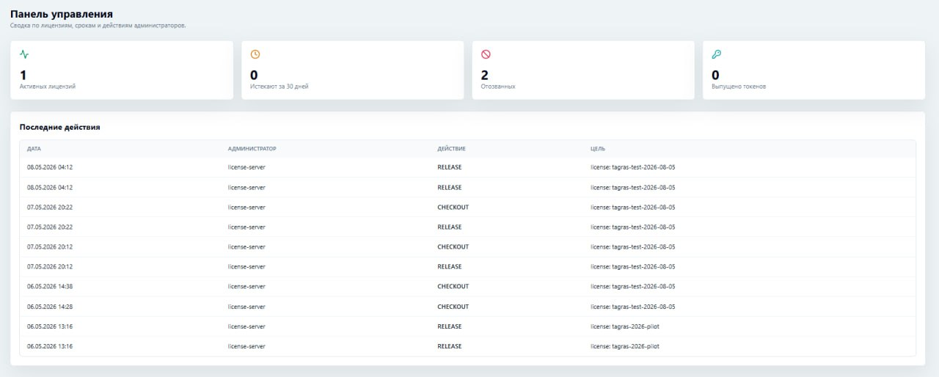
Рисунок 1.13 – Интерфейс административной панели сервера лицензирования

В разделе управления клиентами администратор лицензий может создать запись о новой организации или клиентском контуре. Для клиента указываются внешний идентификатор, название организации и контактная электронная почта. Эти данные используются при выпуске лицензии и дальнейшем сопровождении внедрения.
Раздел выпуска лицензий позволяет сформировать лицензию для выбранного клиента. При создании лицензии администратор указывает идентификатор продукта, получателя лицензии, срок действия, лимит одновременно активных пользователей, список доступных функций, параметры online-валидации и offline grace period. После сохранения данных сервер лицензирования формирует подписанный файл лицензии, который может быть установлен в клиентском контуре. На рисунке 1.14 представлена настройка форма создания клиента.

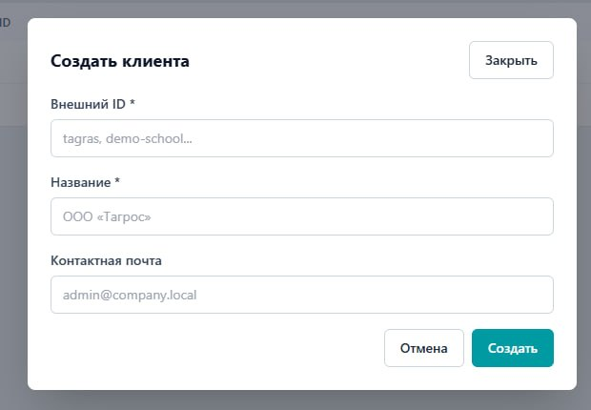 Рисунок 1.14 — Создание клиента в административной панели
На рисунке 1.15 представлена форма настройки параметров лицензии.

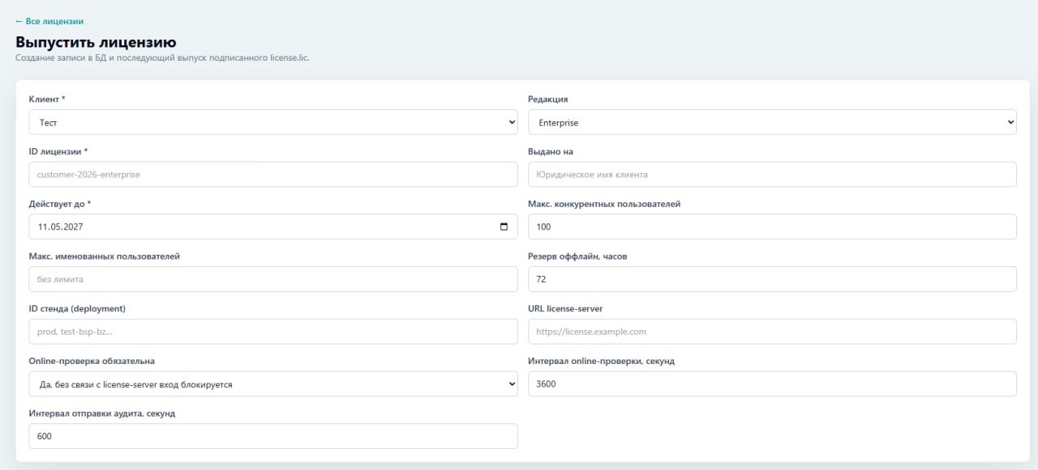 Рисунок 1.15 — Форма настройки параметров лицензии

Таким образом, проектирование интерфейса информационной системы включает два направления. Первое направление связано с основным интерфейсом корпоративной базы знаний и Swagger-документацией API, которая используется для проверки серверной части. Второе направление связано с интерфейсом сервера лицензирования, предназначенным для выпуска лицензий, управления клиентами, задания лимитов и контроля использования продукта. Такое разделение соответствует общей архитектуре проекта, где основная система управления знаниями и подсистема коммерческого лицензирования являются связанными, но логически самостоятельными частями.

1.5 Выбор аппаратных и технических средств для разработки информационной системы

Для выбора стека разработки в таблице 1.38 представлено сравнение языков программирования с их преимуществами и недостатками.
Таблица 1.38 – Сравнение языков программирования
Критерий сравнения | Kotlin | Java | Python | Node.js
Безопасность типов | Высокая, так как Null Safety встроена в компилятор | Средняя, так как сохраняется риск NullPointerException | Низкая, так как используется динамическая типизация | Средняя, при использовании JavaScript ниже, при TypeScript выше
Лаконичность кода | Высокая: data classes, extension-функции, минимум шаблонного кода | Низкая: большое количество boilerplate-кода | Высокая | Высокая
Асинхронность | Корутины, легковесная и эффективная многозадачность | Thread-based модель, более тяжелые потоки | Asyncio, но сложнее в отладке | Event loop, удобная обработка большого количества I/O-событий
Производительность | Высокая, работает на JVM и сопоставима с Java | Высокая | Средняя, интерпретируемый язык | Высокая для I/O-задач, средняя для CPU-нагрузки
Экосистема Enterprise-разработки | Высокая, полная совместимость со Spring и Java-библиотеками | Высокая, традиционный Enterprise-стандарт | Средняя | Средняя, особенно удобна для веб-сервисов и интеграции с frontend
Удобство интеграции с React frontend | Среднее, через REST API и WebSocket | Среднее, через REST API и WebSocket | Среднее | Высокое, так как frontend и часть backend-логики могут использовать близкую экосистему
Кривая обучения | Средняя, особенно при наличии опыта Java | Средняя | Низкая | Низкая или средняя

На основании проведенного сравнительного анализа, представленного в таблице 1.38, в качестве основного языка программирования серверной части был выбран Kotlin. Несмотря на широкую популярность Python в сфере искусственного интеллекта и надежность Java как традиционного Enterprise-стандарта, Kotlin демонстрирует оптимальный баланс характеристик, критически важных для реализации данного проекта.
Ключевым аргументом в пользу Kotlin стала его встроенная безопасность типов — Null Safety, которая снижает вероятность возникновения ошибок времени выполнения, связанных с обращением к отсутствующим значениям. Это особенно важно при реализации сложной бизнес-логики корпоративной системы, где ошибки обработки пользователей, ролей, статей, лицензий и прав доступа могут привести к нарушению работы сервиса. Кроме того, Kotlin полностью совместим с Java-экосистемой и фреймворком Spring Boot, что позволяет использовать проверенные библиотеки для разработки REST API, безопасности, работы с базами данных, Kafka, Redis, LDAP и WebSocket, но при этом писать более лаконичный и выразительный код.
Поддержка корутин обеспечивает эффективную реализацию асинхронных операций и взаимодействия между микросервисами. Это важно для системы корпоративного уровня, в которой одновременно выполняются пользовательские запросы, обработка событий брокера сообщений, индексация материалов, обращение к AI-модели и передача сообщений через WebSocket.
Дополнительно в проекте используется Node.js. Его применение обусловлено разработкой отдельного сервиса расширенного логирования, который взаимодействует с клиентской частью на React. Node.js удобен для обработки событий, поступающих от frontend-приложения, так как находится в близкой JavaScript/TypeScript-экосистеме и хорошо подходит для задач, связанных с приемом, обработкой и сохранением большого количества I/O-событий. Благодаря этому сервис логирования может эффективно получать данные о действиях пользователя, ошибках интерфейса, HTTP-статусах, длительности запросов и других событиях клиентской части.
Таким образом, основным языком разработки серверной части выбран Kotlin, так как он обеспечивает надежность, строгую типизацию, производительность JVM и удобную интеграцию со Spring Boot. Node.js выбран как дополнительная технология для сервиса логирования, ориентированного на взаимодействие с клиентской частью системы. Такое сочетание позволяет использовать преимущества Kotlin для основной backend-логики и преимущества Node.js для обработки событий frontend-приложения.
После выбора языка программирования необходимо проанализировать и выбрать СУБД. Анализ СУБД представлен в таблице 1.39.

Таблица 1.39 — Анализ СУБД
Критерий сравнения | PostgreSQL (с pgvector) | MongoDB
Тип модели данных | Реляционная (строгая схема, таблицы) | Документоориентированная (NoSQL, JSON/BSON)
Назначение в проекте | Основное хранилище: пользователи, статьи, категории, права доступа, векторные индексы. | Оперативное хранилище: история переписки с чат-ботом, логи взаимодействия.
Целостность данных | ACID-транзакции: Гарантируют надежность финансовых и ролевых операций (создание статьи, назначение прав). | BASE: Гибкость и высокая скорость записи, критичная для потока сообщений в реальном времени.
Работа с векторами (AI) | Встроенная (pgvector): Позволяет хранить эмбеддинги рядом с бизнес-данными и делать JOIN-запросы в рамках одной транзакции. | Поддерживается, но требует отдельного индекса и усложняет связывание с реляционными данными.
Сложные запросы | Мощный SQL: Эффективные JOIN-ы, оконные функции для аналитики и отчетов. | Ограниченные возможности (aggregation framework), сложные связи реализовывать трудно.
Масштабируемость | Вертикальная (Scale Up). Оптимизирована для сложных выборок. | Горизонтальная (Sharding). Идеальна для бесконечного архива логов и чатов.
Структура данных | Строгая типизация. Изменение схемы требует миграций (Flyway/Liquibase). | Schemaless. Позволяет менять структуру сообщения (добавлять метаданные AI) без остановки базы.

Для реализации требований к хранению данных была выбрана гибридная архитектура хранения данных. Основным хранилищем является PostgreSQL, так как система содержит большое количество связанных сущностей: пользователей, ролей, категорий, статей, заявок, прав доступа, лицензий и событий. Для семантического поиска используется расширение pgvector, позволяющее хранить векторные представления текстовых фрагментов и выполнять поиск по смысловой близости.
MongoDB используется для задач, где требуется гибкая структура данных и высокая скорость записи. В проекте MongoDB применяется для хранения истории сообщений AI-чата, проекции контекста статей и расширенных логов. Такой подход позволяет разделить строго структурированные бизнес-данные и документы с переменной структурой.
Для разработки серверной части системы управления корпоративной базой знаний был выбран современный технологический стек, включающий Kotlin, Spring Boot, PostgreSQL, MongoDB, Redis, Kafka, MinIO, Docker, Spring AI, Ollama, Node.js и React.
Система реализована в виде микросервисной архитектуры. Такой подход позволяет разделить ответственность между отдельными сервисами, упростить сопровождение проекта, повысить масштабируемость и обеспечить независимое развитие функциональных модулей. В отличие от монолитной архитектуры, микросервисный подход позволяет отдельно развивать контентное ядро, авторизацию, поиск, AI-чат, работу с файлами, пользовательские взаимодействия, логирование и лицензирование.
В состав серверной архитектуры входят следующие сервисы:
– gateway-service — единая точка входа для HTTP- и WebSocket-запросов. Сервис выполняет маршрутизацию трафика к внутренним микросервисам, централизует CORS-настройки, прокидывает correlation id, ограничивает размер запросов и может выполнять дополнительную проверку доступности функций по лицензии;
– identity-service — сервис идентификации и управления доступом. Он отвечает за авторизацию пользователей, выпуск access- и refresh-токенов, интеграцию с LDAP/AD, управление пользователями, ролями, импортом пользователей, системными настройками и локальной проверкой лицензии;
– base / Knowledge Core — контентное ядро системы. Сервис отвечает за статьи, категории, теги, версии статей, заявки на модерацию, права авторов и модераторов, архив удаленных статей, генерацию PDF и публикацию доменных событий;
– interaction-service — сервис пользовательских взаимодействий. Он отвечает за профиль пользователя, избранные статьи, обратную связь, уведомления, статистику и контроль SLA индексации;
– search-service — сервис поиска и индексации. Он реализует полнотекстовый поиск, семантический поиск, работу с pgvector, переиндексацию, обработку событий Kafka и интеграцию с reranker-сервисом;
– ai-chat-service — сервис AI-чата. Он отвечает за обработку пользовательских вопросов, RAG-оркестрацию, получение релевантного контекста, обращение к языковой модели и хранение истории сообщений в MongoDB;
– media-service — сервис работы с файлами. Он обеспечивает загрузку файлов, изображений и видео, работу с S3-совместимым хранилищем MinIO, выдачу presigned-ссылок, потоковую отдачу файлов, извлечение текста и обработку медиа;
– reranker-service — сервис повторного ранжирования результатов поиска. Он используется для уточнения порядка найденных материалов и повышения релевантности выдачи;
– logger-service — сервис расширенного логирования, реализованный на Node.js. Он принимает и сохраняет события, связанные с действиями пользователей, ошибками, запросами, измененными полями, HTTP-статусами и correlation id;
– license-server — внешний сервер лицензирования. Он используется поставщиком продукта для создания клиентов, выпуска лицензий, настройки сроков действия, лимитов пользователей, доступных функций, online-проверки и отзыва лицензий;
– license-admin-ui — административный интерфейс сервера лицензирования, предназначенный для управления клиентами и лицензиями.
Для обмена событиями между микросервисами используется брокер сообщений Kafka. Он необходим для асинхронного взаимодействия сервисов и снижения связанности между ними. Например, при создании или изменении статьи контентное ядро публикует событие, после чего сервис поиска выполняет индексацию материала, сервис AI-чата обновляет контекст статьи, а сервис взаимодействий может формировать уведомления или статистику. Такой подход позволяет выполнять фоновые операции без блокировки пользовательских запросов.
Для надежной публикации событий используется outbox-подход. Событие сначала сохраняется в базе данных вместе с бизнес-операцией, а затем публикуется в Kafka. Это снижает риск потери событий при сбоях и обеспечивает согласованность между изменением данных и межсервисным обменом.
Для временного хранения данных и быстрого доступа используется Redis. Он применяется для rate limiting, хранения временных данных, работы с активными license lease и контроля пользовательских слотов. Использование Redis позволяет быстро проверять активные сессии и не создавать избыточную нагрузку на основную базу данных.
Для хранения файлов используется MinIO, S3-совместимое объектное хранилище. Оно применяется для загрузки вложений, изображений, видео, архивных объектов и производных медиафайлов. Использование объектного хранилища позволяет отделить хранение больших файлов от реляционной базы данных и упростить масштабирование системы.
Итоговый технологический стек разрабатываемого приложения представлен ниже.
Kotlin — основной язык разработки серверной части. Выбор обусловлен полной совместимостью с Java, лаконичным синтаксисом, встроенной защитой от null-ошибок и удобством разработки бизнес-логики.
Java 17 — платформа выполнения JVM-сервисов. Используется как базовая среда для Kotlin-приложений и Spring Boot.
Spring Boot 3.2 — основной backend-фреймворк. Он используется для разработки микросервисов, REST API, интеграции с базами данных, Kafka, Redis, LDAP, WebSocket и механизмами безопасности.
Spring Security — используется для реализации аутентификации, авторизации, защиты маршрутов, проверки JWT-токенов и ограничения доступа на основе ролей.
Spring Cloud Gateway — используется в gateway-service для маршрутизации запросов между frontend-приложением и внутренними микросервисами.
PostgreSQL — основная реляционная СУБД для хранения пользователей, ролей, статей, категорий, заявок, прав доступа, refresh-токенов, настроек, лицензий, событий и статистики.
pgvector — расширение PostgreSQL для хранения embedding-векторов и выполнения семантического поиска по материалам базы знаний.
MongoDB — документоориентированная СУБД для хранения истории AI-чата, проекций контекста статей и логов.
Kafka — брокер сообщений для асинхронного взаимодействия микросервисов, публикации доменных событий, индексации, уведомлений и обработки фоновых задач.
Redis — высокопроизводительное key-value хранилище для временных данных, rate limiting, активных пользовательских lease и вспомогательных операций.
MinIO — S3-совместимое объектное хранилище для файлов, изображений, видео и архивных данных.
Ollama — инструмент для запуска локальных или выделенных языковых моделей. В production-среде используется модель Qwen3-32B, развернутая на отдельном GPU-сервере. Такой подход позволяет обрабатывать запросы AI-чата в закрытом контуре и не передавать корпоративные данные во внешние облачные сервисы.
Spring AI — библиотека для интеграции AI-моделей в Spring-приложения. Она используется для обращения к языковой модели, формирования embedding-векторов и реализации RAG-подхода.
Node.js — используется для сервиса расширенного логирования. Выбор обусловлен удобством обработки событий, поступающих от frontend-приложения на React, а также эффективной I/O-моделью Node.js.
React — frontend-библиотека для реализации пользовательского интерфейса основной системы и административных интерфейсов.
Docker и Docker Compose — используются для контейнеризации сервисов и развертывания инфраструктуры: PostgreSQL, MongoDB, Redis, Kafka, MinIO, backend-сервисов, logger-service и вспомогательных компонентов.
IntelliJ IDEA — интегрированная среда разработки. Она обеспечивает поддержку Kotlin, Spring Boot, баз данных, Docker, Gradle и встроенных средств тестирования API.
В итоге выбранный стек технологий обеспечивает:
- Производительность — за счет JVM, Kotlin, Spring Boot, Redis, Kafka и разделения нагрузки между микросервисами.
- Масштабируемость — благодаря микросервисной архитектуре, контейнеризации и возможности независимого масштабирования отдельных сервисов.
- Интеллектуальность — за счет интеграции RAG, семантического поиска, pgvector, Spring AI и модели Qwen3-32B.
- Безопасность — благодаря JWT, refresh-token rotation, LDAP/AD-интеграции, разграничению прав доступа, локальной обработке корпоративных данных и подсистеме лицензирования.
- Надежность — за счет транзакционности PostgreSQL, outbox-подхода, Kafka, идемпотентной обработки событий и разделения ответственности между сервисами.
- Гибкость сопровождения — благодаря тому, что каждый сервис отвечает за отдельную область: идентификацию, контент, поиск, чат, медиа, взаимодействия, логи и лицензирование.
Поддерживаемые операционные системы для серверной части:
- Linux: Ubuntu 22.04 LTS и новее — рекомендуемая среда для production-развертывания.
- Linux: CentOS 8 / Rocky Linux / AlmaLinux и новее — допустимая среда для корпоративной инфраструктуры.
- Windows Server 2019/2022 — возможна эксплуатация при использовании Docker и WSL2, однако для production предпочтительнее Linux.
Рекомендуемые системные требования для основного серверного контура:
- Процессор: Intel Xeon / AMD EPYC или Intel Core i7 / AMD Ryzen 7, от 8 ядер.
- Оперативная память: от 32 ГБ.
- Накопитель: NVMe SSD от 512 ГБ.
- Сетевое подключение: Gigabit Ethernet.
- Операционная система: Linux Ubuntu Server 22.04 LTS или аналогичная серверная Linux-система.
- Контейнеризация: Docker и Docker Compose.
- Рекомендуемые системные требования для отдельного GPU-сервера AI-модели:
- Процессор: серверный CPU от 8 ядер.
- Оперативная память: от 64 ГБ.
- Видеокарта: NVIDIA GPU с поддержкой CUDA и достаточным объемом видеопамяти для запуска Qwen3-32B.
- Накопитель: NVMe SSD от 1 ТБ для хранения модели и временных данных.
- Сетевое подключение: Gigabit Ethernet или выше для стабильного взаимодействия с ai-chat-service и search-service.
Среда выполнения: Ollama или совместимый runtime для локального запуска LLM.
Системные требования для среды разработки:
- Процессор: Intel Core i5 / AMD Ryzen 5 / Apple Silicon M1 и выше.
- Оперативная память: от 16 ГБ.
- Накопитель: SSD от 256 ГБ.
- Операционная система: Windows 10/11, macOS или Linux.
- Среда разработки: IntelliJ IDEA.
- Дополнительное ПО: Docker Desktop или Docker Engine, Git, Java 17, Gradle.

2. Разработка информационной системы

2.1 Разработка интерфейса информационной системы

Поскольку разрабатываемая система представляет собой серверную часть (backend) корпоративной базы знаний, основным интерфейсом взаимодействия с ней является RESTful API. Для удобства интеграции с клиентскими приложениями и тестирования эндпоинтов, в проект внедрена интерактивная документация Swagger UI (на базе спецификации OpenAPI 3.0).
Интерфейс системы спроектирован для обеспечения прозрачного доступа к ресурсам: статьям, категориям, пользователям и сервисам AI. Визуализация API выполнена с использованием библиотеки springdoc-openapi, которая автоматически генерирует документацию на основе аннотаций в коде контроллеров.
Кастомизация интерфейса Swagger UI. Для соответствия корпоративному стилю компании и улучшения пользовательского опыта (UX) разработчиков, стандартный интерфейс Swagger UI был модифицирован. Внедрены собственные стили (CSS) и скрипты (JS), изменяющие цветовую схему, макет страницы документации.
Для реализации кастомизации создан специальный конфигурационный класс OpenApiConfig, который определяет метаданные API (заголовок, версию, описание) и подключает внешние ресурсы статики, представлен на листинге 2.1.

Листинг 2.1 — Конфигурация OpenAPI и подключение кастомных стилей
class OpenApiConfig {
@Bean
fun openAPI(): OpenAPI {
val securitySchemeNames = listOf("bearerAuth")
return OpenAPI()
.info(
Info()
.title("Pro Znania API")
.version("1.0.0")
.description("Документация API для образовательной платформы")
.contact(
Contact()
.name("Команда разработчиков Pro Znania")
.email("support@proznania.ru")
.url("https://proznania.ru/contact")
)
.license(
License()
.name("Apache 2.0")
.url("https://www.apache.org/licenses/LICENSE-2.0.html")
)
)
.addSecurityItem(SecurityRequirement().addList("bearerAuth"))
.components(
Components()
.addSecuritySchemes(
"bearerAuth",
SecurityScheme()
.type(SecurityScheme.Type.HTTP)
.scheme("bearer")
.bearerFormat("JWT")
.description("JWT Authorization header using the Bearer scheme")
)
.addResponses(
"Unauthorized",
ApiResponse()
.description("Unauthorized - Invalid or expired token")
.content(Content())
)
.addResponses(
"Forbidden",
ApiResponse()
.description("Forbidden - Insufficient permissions")
.content(Content())
)
)
}
}

Для внедрения пользовательских CSS и JS файлов в страницу Swagger UI используется переопределение настроек springdoc. Это позволяет изменить стандартную шапку Swagger, добавить логотип проекта и скрыть лишние блоки. Фрагмент кода представлен на листинге 2.2.

Листинг 2.2 — Кастомизация внешнего вида через CSS
/* Изменение верхней панели навигации */
.swagger-ui .topbar {
background-color: #2c3e50; /* Корпоративный темный цвет */
border-bottom: 3px solid #3498db;
}
/* Стилизация заголовков методов */
.swagger-ui .opblock.opblock-get .opblock-summary {
background-color: rgba(97, 175, 254, 0.1);
border-color: #61affe;
}
.swagger-ui .opblock.opblock-post .opblock-summary {
background-color: rgba(73, 204, 144, 0.1);
border-color: #49cc90;
}
/* Адаптация кнопок "Authorize" */
.swagger-ui .btn.authorize {
color: #3498db;
border-color: #3498db;
border-radius: 4px;
}

Интерфейс API логически разделен на группы по функциональному назначению. Каждый контроллер документирован с использованием аннотаций @Operation, @ApiResponse и @Schema, что позволяет генерировать подробное описание входных и выходных данных. Фрагмент кода документированного контроллера статей представлен на листинге 2.3.

Листинг 2.3 — Пример документированного контроллера статей
@RestController
@RequestMapping("/api/articles")
@Tag(name = "Articles", description = "Управление статьями базы знаний")
class ArticleController(private val articleService: ArticleService) {
@Operation(summary = "Получение списка всех статей")
@ApiResponses(value = [
ApiResponse(responseCode = "200", description = "Список статей успешно получен"),
ApiResponse(responseCode = "403", description = "Доступ запрещен")
])
@GetMapping("/all")
fun getAllArticles(): ResponseEntity<List<ArticleDto>> {
return ResponseEntity.ok(articleService.getAllArticles())
}
@Operation(summary = "Создание новой статьи")
@PostMapping
@PreAuthorize("hasAnyRole('ADMIN', 'MODERATOR')")
fun createArticle(
@Parameter(description = "Данные новой статьи")
@RequestBody articleDto: ArticleDto
): ResponseEntity<ArticleDto> {
return ResponseEntity.ok(articleService.createArticle(articleDto))
}
}

Для клиентского приложения Swagger UI является вспомогательным интерфейсом, предназначенным в первую очередь для разработчиков. Основной пользовательский интерфейс корпоративной базы знаний реализуется на React и взаимодействует с серверной частью через HTTP-запросы к API. Однако в рамках данного дипломного проекта основной акцент сделан на backend-части, поэтому пользовательский интерфейс основной системы рассматривается через структуру API и серверные сценарии.
Отдельное место в проекте занимает интерфейс подсистемы лицензирования. В отличие от основной системы, где интерфейс предназначен для сотрудников организации, интерфейс лицензирования используется администратором со стороны поставщика продукта. Он реализован как отдельное веб-приложение license-admin-ui, взаимодействующее с внешним license-server.
Frontend-часть сервера лицензирования реализована на React. Взаимодействие с backend-сервером лицензий выполняется через отдельный API-клиент. Это позволяет централизовать работу с HTTP-запросами и переиспользовать методы получения клиентов, создания лицензий, скачивания файла лицензии и просмотра аудита. API-клиент frontend-приложения сервера лицензирования описан в листинге 2.4.

Листинг 2.4 — API-клиент frontend-приложения сервера лицензирования
import axios from "axios";
export const api = axios.create({
baseURL: import.meta.env.VITE_LICENSE_API_URL ?? "http://localhost:8090",
timeout: 15000,
});
export interface Customer {
id: number;
externalId: string;
name: string;
email: string;
createdAt: string;
}

export interface License {
id: number;
licenseId: string;
customerId: number;
productId: string;
issuedTo: string;
validUntil: string;
maxConcurrentUsers: number;
features: string;
status: string;
createdAt: string;
updatedAt: string;
}

export async function getCustomers(): Promise<Customer[]> {
const response = await api.get<Customer[]>("/v1/admin/customers");
return response.data;
}

export async function createCustomer(payload: {
externalId: string;
name: string;
email: string;
}): Promise<Customer> {
const response = await api.post<Customer>("/v1/admin/customers", payload);
return response.data;
}

export async function getLicenses(): Promise<License[]> {
const response = await api.get<License[]>("/v1/admin/licenses");
return response.data;
}

export async function createLicense(payload: unknown): Promise<License> {
const response = await api.post<License>("/v1/admin/licenses", payload);
return response.data;
}

export async function revokeLicense(licenseId: string): Promise<void> {
await api.post(`/v1/admin/licenses/${licenseId}/revoke`);
}

Одним из основных экранов административной панели лицензирования является экран управления клиентами. Он позволяет получить список организаций, для которых выпускаются лицензии, а также создать нового клиента. После создания клиента администратор может перейти к выпуску лицензии для конкретного клиентского контура. Компонент управления клиентами сервера лицензирования описан в листинге 2.5.

Листинг 2.5 — Компонент управления клиентами сервера лицензирования
import { useEffect, useState } from "react";
import { createCustomer, getCustomers, Customer } from "../api/licenseApi";

export function CustomersPage() {
const [customers, setCustomers] = useState<Customer[]>([]);
const [externalId, setExternalId] = useState("");
const [name, setName] = useState("");
const [email, setEmail] = useState("");

async function loadCustomers() {
const data = await getCustomers();
setCustomers(data);
}

useEffect(() => {
loadCustomers();
}, []);

async function handleSubmit(event: React.FormEvent) {
event.preventDefault();

await createCustomer({
externalId,
name,
email,
});

setExternalId("");
setName("");
setEmail("");

await loadCustomers();
}

return (
<section className="page">
<h1>Клиенты</h1>

<form className="card" onSubmit={handleSubmit}>
<input
value={externalId}
onChange={(event) => setExternalId(event.target.value)}
placeholder="Внешний идентификатор клиента"
required
/>

<input
value={name}
onChange={(event) => setName(event.target.value)}
placeholder="Название организации"
required
/>

<input
value={email}
onChange={(event) => setEmail(event.target.value)}
placeholder="Контактная электронная почта"
required
/>

<button type="submit">Создать клиента</button>
</form>

<table>
<thead>
<tr>
<th>ID</th>
<th>External ID</th>
<th>Название</th>
<th>Email</th>
</tr>
</thead>

<tbody>
{customers.map((customer) => (
<tr key={customer.id}>
<td>{customer.id}</td>
<td>{customer.externalId}</td>
<td>{customer.name}</td>
<td>{customer.email}</td>
</tr>
))}
</tbody>
</table>
</section>
);
}

Следующим важным экраном является форма выпуска лицензии. Через нее администратор указывает параметры коммерческого использования продукта: клиента, получателя лицензии, срок действия, лимит конкурентных пользователей, список доступных функций и параметры online-проверки. После сохранения данных сервер лицензирования формирует запись лицензии и подписанный файл license.lic. Компонент выпуска лицензии описан в листинге 2.6.
Листинг 2.6 — Компонент выпуска лицензии
import { useEffect, useState } from "react";
import { createLicense, getCustomers, Customer } from "../api/licenseApi";

export function CreateLicensePage() {
const [customers, setCustomers] = useState<Customer[]>([]);
const [customerId, setCustomerId] = useState("");
const [issuedTo, setIssuedTo] = useState("");
const [validUntil, setValidUntil] = useState("");
const [maxUsers, setMaxUsers] = useState(10);
const [features, setFeatures] = useState("KNOWLEDGE_BASE,SEARCH,AI_CHAT");
const [onlineValidationRequired, setOnlineValidationRequired] = useState(true);

useEffect(() => {
getCustomers().then(setCustomers);
}, []);

async function handleSubmit(event: React.FormEvent) {
event.preventDefault();

await createLicense({
customerId: Number(customerId),
productId: "pro-znania",
issuedTo,
validUntil,
maxConcurrentUsers: maxUsers,
features,
onlineValidationRequired,
offlineGraceHours: 24,
syncValidateIntervalSeconds: 300,
auditFlushIntervalSeconds: 60,
});

setIssuedTo("");
setValidUntil("");
setMaxUsers(10);
setFeatures("KNOWLEDGE_BASE,SEARCH,AI_CHAT");
setOnlineValidationRequired(true);
}
return (
<section className="page">
<h1>Выпуск лицензии</h1>
<form className="card" onSubmit={handleSubmit}>
<label>
Клиент
<select
value={customerId}
onChange={(event) => setCustomerId(event.target.value)}
required
>
<option value="">Выберите клиента</option>
{customers.map((customer) => (
<option key={customer.id} value={customer.id}>
{customer.name}
</option>
))}
</select>
</label>
<label>
Получатель лицензии
<input
value={issuedTo}
onChange={(event) => setIssuedTo(event.target.value)}
placeholder="ООО БС-Платформа"
required
/>
</label>
<label>
Дата окончания действия
<input
type="datetime-local"
value={validUntil}
onChange={(event) => setValidUntil(event.target.value)}
required
/>
</label>
<label>
Лимит одновременных пользователей
<input
type="number"
min={1}
value={maxUsers}
onChange={(event) => setMaxUsers(Number(event.target.value))}
required
/>
</label>
<label>
Доступные функции
<textarea
value={features}
onChange={(event) => setFeatures(event.target.value)}
/>
</label>
<label>
<input
type="checkbox"
checked={onlineValidationRequired}
onChange={(event) =>
setOnlineValidationRequired(event.target.checked)
}
/>
Требовать online-проверку лицензии
</label>
<button type="submit">Выпустить лицензию</button>
</form>
</section>
);
}

Интерфейс лицензирования также предусматривает просмотр событий аудита. События аудита поступают от клиентского контура и позволяют контролировать использование продукта: вход пользователей, выдачу пользовательских слотов, продление lease, освобождение lease, превышение лимита пользователей и ошибки проверки лицензии. Компонент просмотра аудита лицензирования описан в листинге 2.7.

Листинг 2.7 — Компонент просмотра аудита лицензирования
import { useEffect, useState } from "react";
import { api } from "../api/licenseApi";
interface LicenseAuditEvent {
id: number;
licenseId: string;
deploymentId: string;
eventType: string;
userId?: number;
reason?: string;
occurredAt: string;
createdAt: string;
}

export function LicenseAuditPage() {
const [events, setEvents] = useState<LicenseAuditEvent[]>([]);

useEffect(() => {
api.get<LicenseAuditEvent[]>("/v1/admin/audit")
.then((response) => setEvents(response.data));
}, []);

return (
<section className="page">
<h1>Аудит лицензирования</h1>

<table>
<thead>
<tr>
<th>ID</th>
<th>Лицензия</th>
<th>Контур</th>
<th>Тип события</th>
<th>Пользователь</th>
<th>Причина</th>
<th>Дата события</th>
</tr>
</thead>

<tbody>
{events.map((event) => (
<tr key={event.id}>
<td>{event.id}</td>
<td>{event.licenseId}</td>
<td>{event.deploymentId}</td>
<td>{event.eventType}</td>
<td>{event.userId ?? "-"}</td>
<td>{event.reason ?? "-"}</td>
<td>{event.occurredAt}</td>
</tr>
))}
</tbody>
</table>
</section>
);
}

Таким образом, разработка интерфейса информационной системы включает два направления. Первое направление связано с созданием и настройкой Swagger UI, который используется для документирования и тестирования серверного API основной корпоративной базы знаний. Второе направление связано с разработкой административного интерфейса сервера лицензирования, через который поставщик продукта управляет клиентами, лицензиями, лимитами, функциями и событиями аудита.
Такой подход обеспечивает:
- Актуальность документации — изменения в backend-коде автоматически отражаются в OpenAPI-документации.
- Удобство тестирования — разработчики могут проверять API-методы прямо из браузера.
- Безопасность — Swagger UI поддерживает JWT-авторизацию для тестирования защищенных маршрутов.
- Разделение ответственности — основной API предназначен для работы корпоративной базы знаний, а отдельный интерфейс лицензирования используется для коммерческого управления продуктом.
- Подготовку к внедрению — административная панель лицензирования позволяет выпускать лицензии, задавать ограничения и контролировать эксплуатацию системы у внешних заказчиков.

2.2 Разработка базы данных информационной системы

Разработка уровня хранения данных выполнена в соответствии со спроектированной ранее инфологической моделью. Учитывая микросервисную архитектуру и разные требования к типам данных, реализация базы данных разделена на несколько логических хранилищ. Основная бизнес-логика системы использует СУБД PostgreSQL, семантический поиск реализован с применением расширения pgvector, а данные AI-чата и логирования хранятся в СУБД MongoDB.
Такой подход позволяет использовать сильные стороны разных СУБД. PostgreSQL применяется для хранения структурированных данных, требующих транзакционности, целостности и связей между сущностями. MongoDB используется для хранения документов с гибкой структурой: сообщений AI-чата, проекции контекста статей и системных логов.
В основной базе данных knowledge используются следующие схемы:
- public - Основная схема. В ней хранятся статьи, категории, теги, пользователи, роли, заявки на модерацию, уведомления, избранное, обратная связь, refresh-токены, локальные данные лицензирования identity-service и другие основные сущности системы. Ее используют base, identity-service и частично interaction-service.
- stats - Схема сервиса interaction-service, предназначенная для статистики и служебных таблиц обработки событий. В ней размещаются, например, stats.search_index_completion_status и stats.processed_kafka_events.
- vectors - Схема сервиса search-service, предназначенная для pgvector-хранилища. В ней хранится таблица vector_store, содержащая текстовые фрагменты документов, метаданные и embedding-векторы для семантического поиска.
- vectors_api - Дополнительная схема для режима MODEL_FROM=api, когда используются API/GPU embeddings. В основном dev-compose она может не создаваться, однако в test deploy предусмотрена для отдельного режима работы с эмбеддингами.
Таким образом, в основной базе данных knowledge используются три основные схемы: public, stats, vectors. Дополнительно предусмотрена схема vectors_api, предназначенная для режима работы с внешними или GPU-эмбеддингами.
MongoDB используется двумя основными сервисами:
- chatdb - Используется ai-chat-service. В ней хранятся коллекции chat_messages и article_context_projection, предназначенные для истории AI-чата и проекции контекста статей для RAG.
- logs_db - Используется logger-service / back_node. В ней хранятся системные логи, события пользовательских действий и конфигурация бокового меню.
Для хранения файлов, изображений, видео и архивных объектов в проекте используется S3-совместимое объектное хранилище MinIO. Оно не заменяет PostgreSQL или MongoDB, а дополняет их, так как большие бинарные объекты нецелесообразно хранить непосредственно в реляционной базе данных. В PostgreSQL сохраняются только служебные сведения о файлах: путь, ключ объекта, bucket, связь со статьей или архивом, а сами файлы размещаются в объектном хранилище.
Работа с MinIO вынесена в отдельный media-service. Данный сервис отвечает за загрузку вложений, изображений и видео, выдачу presigned-ссылок, потоковую отдачу файлов, хранение архивных объектов и обработку медиафайлов. При загрузке файла пользовательское приложение обращается к серверной части, после чего media-service формирует безопасный путь или временную ссылку для загрузки. Такой подход снижает нагрузку на основную базу данных и позволяет масштабировать файловое хранилище независимо от бизнес-данных.
В системе используется bucket knowledge-media, предназначенный для хранения загруженных материалов базы знаний, производных медиафайлов и архивных объектов. Например, при удалении статьи ее содержимое может быть перенесено в архив, а сведения об архивном объекте сохраняются в таблице article_archive, где фиксируются object_key, bucket, данные удалившего пользователя, дата удаления и статус восстановления.
Использование MinIO позволяет:
- отделить хранение больших файлов от транзакционных данных PostgreSQL;
- обеспечить совместимость с S3 API;
- использовать presigned-ссылки для безопасной загрузки и скачивания файлов;
- упростить масштабирование файлового хранилища;
- хранить вложения, изображения, видео и архивные объекты в едином объектном хранилище;
- снизить нагрузку на основную базу данных и backend-сервисы.
Взаимодействие серверной части с PostgreSQL реализовано с использованием ORM. В качестве спецификации применяется Jakarta Persistence API, а реализацией выступает Hibernate. Это позволяет работать с записями базы данных как с объектами языка Kotlin, снижает количество ручных SQL-запросов и упрощает сопровождение бизнес-логики.
В проекте используется подход, при котором модели предметной области описываются Kotlin-классами с аннотациями @Entity, @Table, @Column, @ManyToOne, @OneToMany, @ManyToMany. При этом для промышленной эксплуатации и надежного контроля структуры базы данных используется Flyway. Flyway выполняет автоматические миграции схемы базы данных при запуске приложения или развертывании новой версии. Это позволяет последовательно применять изменения структуры таблиц, индексов, внешних ключей и служебных схем без ручного вмешательства администратора.
Использование Flyway особенно важно в микросервисной архитектуре, так как разные сервисы могут владеть разными частями модели данных. Миграции позволяют фиксировать историю изменений базы данных, синхронизировать структуру хранилища между средами разработки, тестирования и эксплуатации, а также безопасно добавлять новые таблицы, индексы и ограничения.
Основные модели PostgreSQL представлены ниже, в листингах 2.8 - 2.12.

Листинг 2.8 - Модель «Пользователь»
package com.knowledge.base.model
import jakarta.persistence.*

@Table(name = "users")
@Entity
data class User(
@Id
@GeneratedValue(strategy = GenerationType.SEQUENCE, generator = "user_seq")
@SequenceGenerator(name = "user_seq", sequenceName = "user_sequence", allocationSize = 1)
@Column(nullable = false, name = "user_id")
val id: Long = 0,

@Column(name = "first_name")
val firstName: String? = "",

@Column(nullable = false, name = "last_name")
val lastName: String = "",

@Column(nullable = false, unique = true, name = "email")
val email: String = "",

@Column(name = "password")
var password: String? = null,

@JoinColumn(name = "role_id")
@ManyToOne
var role: Role,

@Column(nullable = false, name = "is_delete")
var isDelete: Boolean = false,

@Column(name = "is_from_ldap", nullable = false)
val isFromLdap: Boolean = false,

@ManyToMany(fetch = FetchType.LAZY)
@JoinTable(
name = "user_access_roles",
joinColumns = [JoinColumn(name = "user_id")],
inverseJoinColumns = [JoinColumn(name = "access_role_id")]
)
var accessRoles: MutableList<AccessRole> = mutableListOf()
)

Листинг 2.9- Модель «Роль»
package com.knowledge.base.model
import jakarta.persistence.*

@Entity
@Table(name = "roles")
data class Role(
@Id
@Column(nullable = false, name = "role_id")
@GeneratedValue(strategy = GenerationType.IDENTITY)
val id: Long = 0,

@Column(nullable = false, name = "title")
val title: String = "",
)

Листинг 2.10 - Модель «Статьи»
package com.knowledge.base.model
import com.fasterxml.jackson.databind.JsonNode
import jakarta.persistence.*
import org.hibernate.annotations.JdbcTypeCode
import org.hibernate.type.SqlTypes

@Entity
@Table(name = "article")
data class Article(
@Id
@Column(nullable = false, name = "article_id")
@GeneratedValue(strategy = GenerationType.SEQUENCE, generator = "article_seq")
@SequenceGenerator(name = "article_seq", sequenceName = "article_sequence", allocationSize = 1)
val id: Long = 0,

@Column(nullable = false, name = "title")
val title: String = "",

@JdbcTypeCode(SqlTypes.JSON)
@Column(nullable = false, name = "description", columnDefinition = "jsonb")
val description: JsonNode? = null,

@Column(nullable = false, name = "is_delete")
val isDelete: Boolean = false,

@ManyToOne(fetch = FetchType.EAGER)
@JoinColumn(name = "category_id")
val category: Category,

@Column(name = "video_path")
val videoPath: List<String>?,

@Column(name = "file_path")
val filePath: List<String>? = null,
)

Листинг 2.11 - Модель «Категории»
package com.knowledge.base.model
import jakarta.persistence.*

@Entity
@Table(name = "categories")
data class Category(
@Id
@Column(nullable = false, name = "categories_id")
@GeneratedValue(strategy = GenerationType.SEQUENCE, generator = "categories_seq")
@SequenceGenerator(name = "categories_seq", sequenceName = "categories_sequence", allocationSize = 1)
val id: Long = 0,

@Column(nullable = false, name = "description")
val description: String = "",

@Column(nullable = false, name = "icon_path")
val iconPath: String = "",

@Column(nullable = false, name = "is_delete")
val isDelete: Boolean = false,

// Новый родитель
@ManyToOne(fetch = FetchType.LAZY)
@JoinColumn(name = "parent_id")
var parent: Category? = null,

// Дочерние
@OneToMany(mappedBy = "parent", cascade = [CascadeType.PERSIST, CascadeType.MERGE])
var children: MutableList<Category> = mutableListOf(),

@ManyToMany
@JoinTable(
name = "category_access_roles",
joinColumns = [JoinColumn(name = "category_id")],
inverseJoinColumns = [JoinColumn(name = "access_role_id")]
)
var accessRoles: MutableList<AccessRole> = mutableListOf(),

@OneToMany(
mappedBy = "category",
cascade = [CascadeType.REMOVE],
orphanRemoval = true
)
val articles: List<Article> = emptyList()
)

Листинг 2.12 - Модель «Роли доступа»
package com.knowledge.base.model

import jakarta.persistence.*

@Entity
@Table(
name = "access_role",
uniqueConstraints = [UniqueConstraint(columnNames = ["translit_title"])]
)
data class AccessRole(
@Id
@Column(nullable = false, name = "access_role_id")
@GeneratedValue(strategy = GenerationType.SEQUENCE, generator = "access_role_seq")
@SequenceGenerator(name = "access_role_seq", sequenceName = "access_role_sequence", allocationSize = 1)
val id: Long = 0,

@Column(nullable = false, name = "title")
val title: String = "",

@Column(nullable = false, name = "translit_title")
val translitTitle: String = "",

@ManyToMany(mappedBy = "accessRoles")
val users: MutableList<User> = mutableListOf(),

@ManyToMany(mappedBy = "accessRoles")
val categories: MutableList<Category> = mutableListOf(),
) {
@PreRemove
private fun removeAssociations() {
for (user in this.users) {
user.accessRoles.remove(this)
}
for (category in this.categories) {
category.accessRoles.remove(this)
}
}
}

Остальные сущности основной системы реализуются по аналогичному принципу.
Для поддержки семантического поиска в СУБД PostgreSQL активировано расширение pgvector. Оно позволяет хранить векторные представления текстовых фрагментов документов и выполнять поиск по смысловой близости. Векторные данные размещаются в схеме vectors, которая используется сервисом search-service.
Для хранения истории диалогов с AI-ассистентом используется MongoDB. Основной коллекцией является chat_messages, расположенная в базе chatdb. Выбор MongoDB обусловлен высокой скоростью записи, удобством хранения сообщений и гибкостью структуры документа. Формат сообщений AI-чата может изменяться: в будущем в него могут добавляться ссылки на источники, токены, оценка качества ответа, информация о модели и другие метаданные. Модель «Сообщение AI-чата» представлен в листинге 2.13.

Листинг 2.13 — Модель «Сообщение AI-чата»
@Document(collection = "chat_messages")
data class ChatMessage(
@Id
val id: String? = null,

val sessionId: String,
val userId: Long,
val message: String,
val fromBot: Boolean,
val timestamp: Instant = Instant.now()
)

Для хранения расширенных системных логов используется СУБД MongoDB logs_db. Ее использует logger-service, реализованный на Node.js. Логи имеют гибкую структуру, так как разные события могут содержать разные наборы метаданных: HTTP-статус, IP-адрес, User-Agent, длительность запроса, correlation id, измененные поля, сведения об ошибке, источник события и данные пользователя. Пример структуры документа лога представлен в листинге 2.14.

Листинг 2.14 — Пример структуры документа лога
{
"_id": "ObjectId",
"level": "INFO",
"message": "Article updated",
"action": "UPDATE_ARTICLE",
"status": "SUCCESS",
"ipAddress": "192.168.1.10",
"userAgent": "Mozilla/5.0",
"requestDuration": 124,
"statusCode": 200,
"correlationId": "b4f7d8c1-1a8a-4a3e-9e1e-9d7b1c2a8f11",
"changedFields": [
{
"field": "title",
"oldValue": "Old title",
"newValue": "New title"
}
],
"userId": "15",
"userEmail": "user@example.com",
"timestamp": "2026-05-10T10:30:00Z"
}

Такой формат позволяет хранить как стандартные поля логирования, так и дополнительные сведения, зависящие от конкретного события. Это удобно для диагностики ошибок, анализа действий пользователей и построения административных журналов.
Подключение к PostgreSQL и MongoDB осуществляется через конфигурационные файлы приложения. Для каждого микросервиса задаются собственные параметры подключения, что позволяет разделять ответственность сервисов и управлять доступом к данным.

Листинг 2.15 — Пример подключения PostgreSQL и Flyway
spring:
datasource:
url: jdbc:postgresql://postgres:5432/knowledge
username: knowledge_user
password: knowledge_password

jpa:
hibernate:
ddl-auto: validate
properties:
hibernate:
default_schema: public
format_sql: true

flyway:
enabled: true
locations: classpath:db/migration
baseline-on-migrate: true

В параметре ddl-auto используется значение validate, так как структура базы данных управляется не автоматической генерацией Hibernate, а миграциями Flyway. Такой подход является более надежным для production-среды, поскольку позволяет явно контролировать изменения схемы.

Листинг 2.16 — Пример подключения MongoDB
spring:
data:
mongodb:
uri: mongodb://mongo:27017/chatdb

Схемы базы данных представлена на рисунках 2.1 – 2.3.

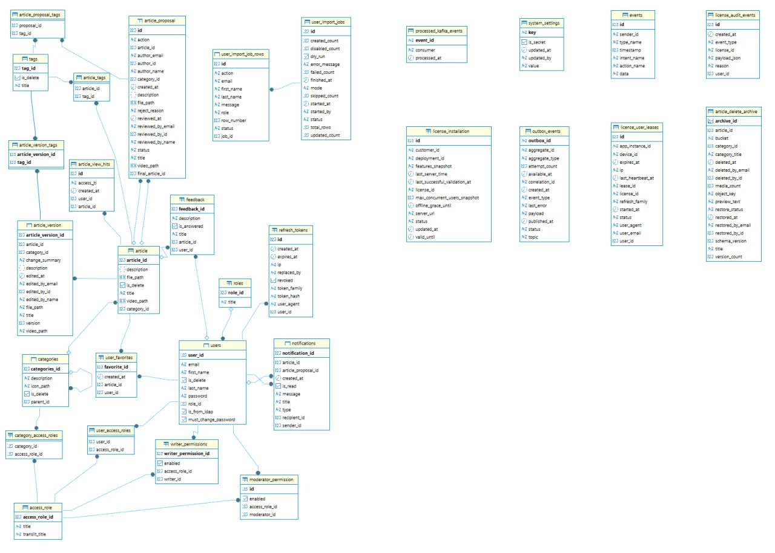
Рисунок 2.1 – Схема public базы данных

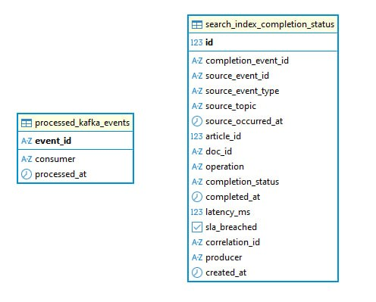
Рисунок 2.2 – Схема stats базы данных
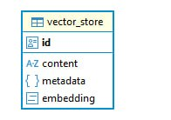
Рисунок 2.3 – Схема vector базы данных

Таким образом, разработка базы данных информационной системы выполнена с учетом микросервисной архитектуры проекта. PostgreSQL используется для основных бизнес-сущностей, транзакционных операций, статистики и семантического поиска через pgvector. MongoDB используется для истории AI-чата, контекстных проекций и логирования. Flyway обеспечивает автоматическое применение миграций и контроль структуры базы данных на разных этапах жизненного цикла проекта. Такое разделение данных повышает надежность, масштабируемость и удобство сопровождения системы.

2.3 Разработка функциональной части информационной системы

Функциональная часть информационной системы реализована на языке Kotlin с использованием фреймворка Spring Boot. С учетом развития проекта архитектура серверной части была переведена от единого backend-приложения к микросервисной модели. Это позволило разделить функциональность системы на отдельные сервисы, каждый из которых отвечает за собственную область бизнес-логики.
Основу архитектуры составляют следующие сервисы:
- gateway-service — единая точка входа для HTTP- и WebSocket-запросов.
- identity-service — сервис аутентификации, пользователей, ролей, LDAP/AD и локального лицензирования.
- base / Knowledge Core — контентное ядро системы, отвечающее за статьи, категории, теги, версии, модерацию и права доступа к материалам.
- interaction-service — сервис пользовательских взаимодействий: избранное, уведомления, обратная связь, статистика.
- search-service — сервис полнотекстового и семантического поиска.
- ai-chat-service — сервис AI-чата и RAG-оркестрации.
- media-service — сервис загрузки, хранения и обработки файлов.
- reranker-service — сервис повторного ранжирования результатов поиска.
- logger-service — сервис расширенного логирования.
- license-server — внешний сервер лицензирования.
Внутри каждого сервиса применяется многослойная архитектура Controller → Service → Repository, где контроллер принимает HTTP-запрос, сервис реализует бизнес-логику, а репозиторий отвечает за работу с базой данных. Такой подход упрощает тестирование, сопровождение и развитие приложения.
Ядром функциональности системы является взаимодействие нескольких подсистем:
- Модуль безопасности — обеспечивает аутентификацию, авторизацию, работу JWT, refresh-токенов, LDAP/AD и RBAC.
- Модуль управления знаниями — реализует работу со статьями, категориями, тегами, версиями и заявками на модерацию.
- Модуль поиска — обеспечивает полнотекстовый и семантический поиск по базе знаний.
- Модуль AI-чата — реализует взаимодействие пользователя с интеллектуальным ассистентом по принципу RAG.
- Модуль медиа — отвечает за загрузку и получение файлов, изображений и видео.
- Модуль событий — обеспечивает асинхронное взаимодействие микросервисов через Kafka.
- Модуль лицензирования — контролирует срок действия лицензии, лимит пользователей и доступность функций продукта.
Безопасность системы базируется на гибридном подходе: поддерживаются локальные пользователи и интеграция с корпоративным каталогом Active Directory через LDAP. Основная логика аутентификации реализована в identity-service. При входе пользователя система определяет, должен ли пользователь проверяться через локальную базу данных или через LDAP/AD. Если пользователь является LDAP-пользователем, проверка учетных данных делегируется корпоративному каталогу, а после успешного входа данные пользователя синхронизируются с локальной базой PostgreSQL.
Если пользователь пытается войти через LDAP, система делегирует проверку провайдеру Active Directory, а в случае успеха автоматически создает или обновляет «теневого» пользователя в локальной базе данных PostgreSQL. Фрагмент кода представлен на листинге 2.17.

Листинг 2.17 — Логика гибридной аутентификации
@Component
class CustomAuthenticationManager(
private val userService: UserService,
private val passwordEncoder: PasswordEncoder,
private val ldapAuthenticationProvider: LdapAuthenticationProvider, // Провайдер для AD
private val daoAuthenticationProvider: DaoAuthenticationProvider // Провайдер для локальной БД
) : AuthenticationManager {
override fun authenticate(authentication: Authentication): Authentication {
val email = authentication.name
val user = userService.findByEmail(email)
// Если пользователь помечен как LDAP-пользователь или не найден (попытка входа через AD)
if (user == null || user.isFromLdap) {
try {
// Попытка аутентификации через LDAP
val ldapAuth = ldapAuthenticationProvider.authenticate(authentication)
// Синхронизация пользователя из LDAP в локальную БД
syncLdapUser(email)
return ldapAuth
} catch (e: Exception) {
// Логирование ошибки LDAP и проброс исключения
throw BadCredentialsException("LDAP authentication failed", e)
}
}
// Иначе используем локальную проверку пароля (DAO)
return daoAuthenticationProvider.authenticate(authentication)
}
}
Для демонстрации работы механизма аутентификации через Active Directory представлен лог работы сервера, что представлено на рисунке 2.4. При попытке входа пользователя система выполняет поиск учетной записи в LDAP-каталоге (Search Filter), проверяет пароль через BIND-запрос и при успехе синхронизирует данные с локальной БД.

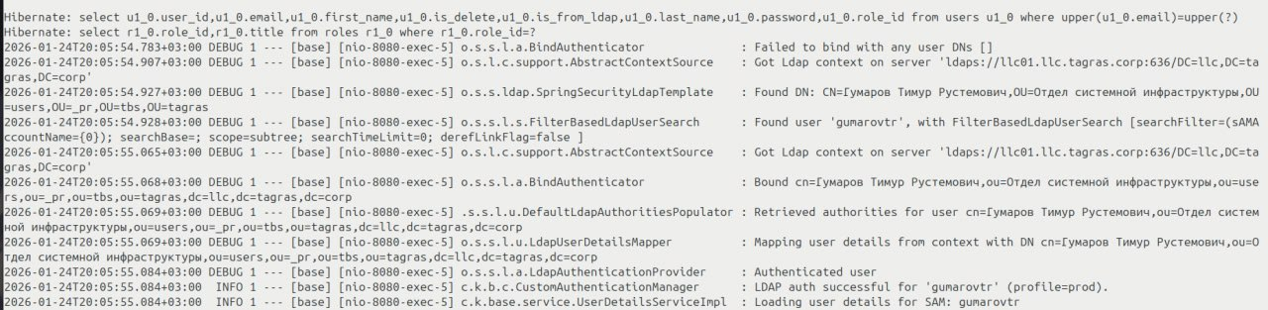
Рисунок 2.4 – Лог работы сервера

Для защиты API используется JWT (JSON Web Token). Фильтр JwtAuthenticationFilter перехватывает каждый HTTP-запрос, извлекает токен из заголовка Authorization, валидирует его подпись и срок действия, после чего помещает данные пользователя в контекст безопасности Spring Security. Фрагмент кода представлен на листинге 2.18.

Листинг 2.18 — Фильтр JWT-аутентификации
@Component
class JwtAuthenticationFilter(
private val jwtUtil: JwtUtil,
private val userDetailsService: UserDetailsService
) : OncePerRequestFilter() {
override fun doFilterInternal(
request: HttpServletRequest,
response: HttpServletResponse,
filterChain: FilterChain
) {
val authHeader = request.getHeader("Authorization")
if (authHeader != null && authHeader.startsWith("Bearer ")) {
val jwt = authHeader.substring(7) // Удаляем префикс "Bearer "
val username = jwtUtil.extractUsername(jwt)
if (username != null && SecurityContextHolder.getContext().authentication == null) {
val userDetails = userDetailsService.loadUserByUsername(username)
// Проверка валидности токена
if (jwtUtil.isTokenValid(jwt, userDetails)) {
val authToken = UsernamePasswordAuthenticationToken(
userDetails, null, userDetails.authorities
)
authToken.details = WebAuthenticationDetailsSource().buildDetails(request)
// Установка аутентификации в контекст
SecurityContextHolder.getContext().authentication = authToken
}
}
}
filterChain.doFilter(request, response)
}
}

На рисунке 2.5 продемонстрировано обращение к защищенному эндпоинту API. В заголовке Authorization передается значение Bearer (JWT). Фильтр безопасности успешно валидирует подпись токена, извлекает идентификатор пользователя и предоставляет доступ к запрашиваемому ресурсу (код ответа 200 OK). В случае отсутствия или подмены токена сервер вернул бы ошибку 401 Unauthorized.

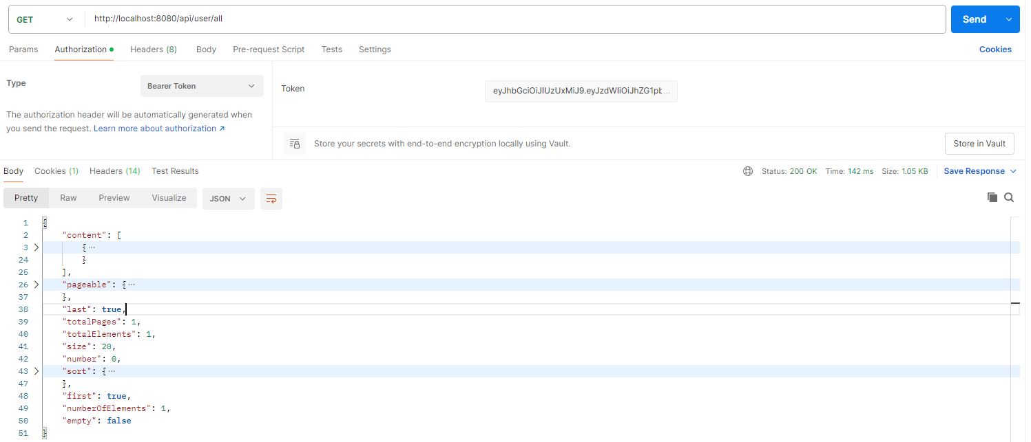
Рисунок 2.5 – Выполнение авторизованного запроса с передачей JWT-токена

Для обеспечения работы диалогового ассистента в режиме реального времени используется протокол WebSocket поверх STOMP. Это позволяет клиенту (фронтенду) подписываться на топик ответов и получать токены текста по мере их генерации нейросетью (streaming), не дожидаясь полного ответа. Фрагмент кода представлен на листинге 2.19.
Листинг 2.19 — Конфигурация WebSocket брокера
@Configuration
@EnableWebSocketMessageBroker
class WebSocketConfig(
private val jwtChannelInterceptor: JwtChannelInterceptor
) : WebSocketMessageBrokerConfigurer {
override fun registerStompEndpoints(registry: StompEndpointRegistry) {
// Точка подключения для клиентов (с поддержкой SockJS)
registry.addEndpoint("/ws/chat")
.setAllowedOriginPatterns("*")
.withSockJS()
}
override fun configureMessageBroker(registry: MessageBrokerRegistry) {
// Префикс для отправки сообщений от клиента
registry.setApplicationDestinationPrefixes("/app")
// Префикс для подписки клиента на ответы сервера
registry.enableSimpleBroker("/topic")
}
override fun configureClientInboundChannel(registration: ChannelRegistration) {
// Подключение перехватчика для проверки JWT при установке соединения
registration.interceptors(jwtChannelInterceptor)
}
}

На рисунке 2.6 продемонстрировано установление постоянного двустороннего канала связи с сервером по протоколу WebSocket. Клиент инициирует рукопожатие (Handshake), после чего сервер подтверждает готовность к обмену сообщениями (статус Connected). В рамках установленной сессии происходит обмен STOMP-фреймами: клиент подписывается на канал обновлений (SUBSCRIBE /topic/...) и отправляет сообщения (SEND), а сервер в ответ стримит сгенерированный текст в реальном времени.

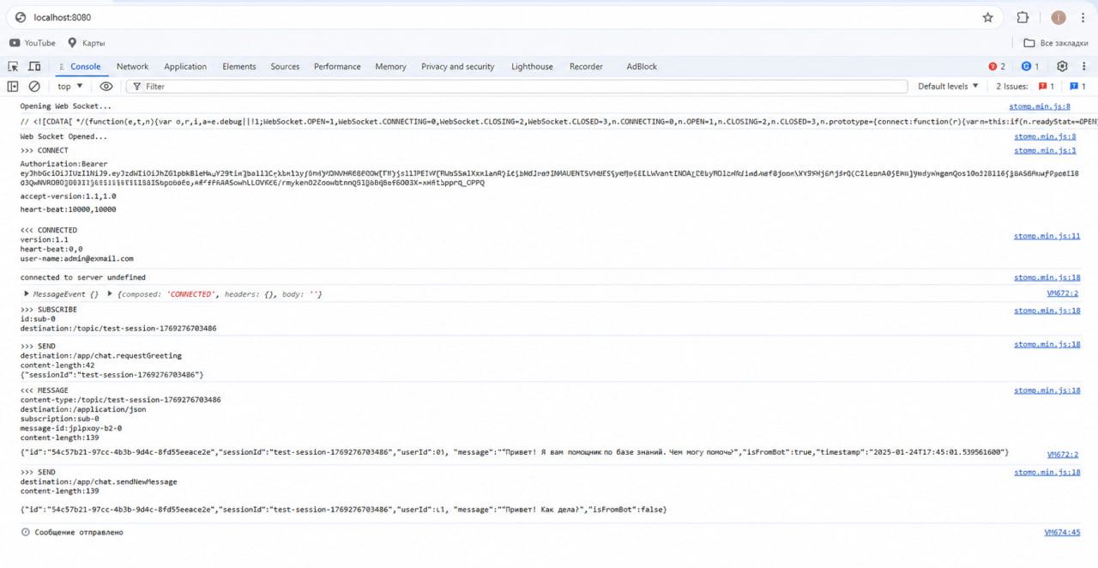
Рисунок 2.6 – Тестирование WebSocket-соединения

Интеллектуальная часть системы реализована в сервисе OllamaService. Он отвечает за взаимодействие с локально запущенной нейросетью (например, Llama 3 или Qwen). Основной метод chat реализует паттерн RAG (Retrieval-Augmented Generation): сначала выполняется поиск релевантного контекста в базе знаний, затем формируется обогащенный промпт, который отправляется модели. Фрагмент кода представлен на листинге 2.20.

Листинг 2.20 — Генерация ответа с использованием RAG
@Service
class OllamaService(
private val chatModel: OllamaChatModel, // Клиент Spring AI для Ollama
private val luceneService: LuceneService // Сервис полнотекстового поиска
) {
fun chat(message: String, history: List<ChatMessage>): Flux<String> {
// 1. Поиск контекста в базе знаний (RAG)
val contextArticles = luceneService.search(message, limit = 3)
val contextString = contextArticles.joinToString("\n") { it.content }
// 2. Формирование системного промпта
val systemPrompt = """
Ты — корпоративный ассистент базы знаний.
Используй следующую информацию для ответа на вопрос пользователя:
$contextString
Если информации недостаточно, так и скажи. Не выдумывай факты.
""".trimIndent()
// 3. Формирование сообщения
val userMessage = UserMessage(message)
val systemMessage = SystemMessage(systemPrompt)
// 4. Стриминг ответа от модели
return chatModel.stream(
Prompt(listOf(systemMessage, userMessage))
).map { response ->
response.result.output.content
}
}
}

На представленном рисунке 2.7 логов сервера зафиксирован полный цикл RAG-взаимодействия. В момент времени 20:58:07 система принимает сообщение от пользователя («Нашёл статью»). Далее инициируется SQL-запрос через Hibernate для полнотекстового поиска релевантных материалов в таблице article. После обработки найденного контекста нейросетью генерируется и сохраняется ответ бота, содержащий конкретную инструкцию («Как включить автоответ...»), что подтверждает успешное извлечение знаний из корпоративной базы.

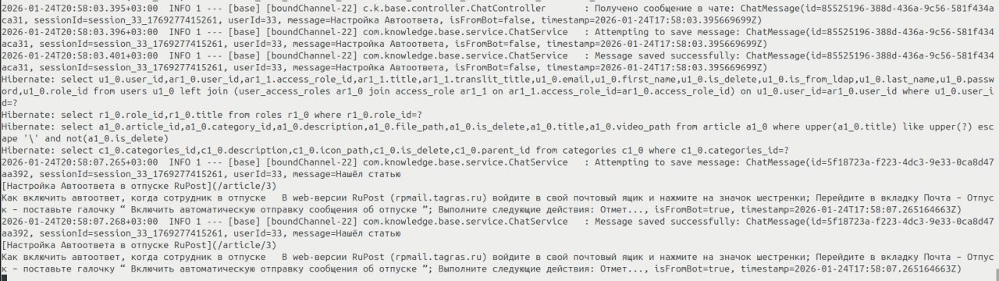
Рисунок 2.7 – Логирование процесса обработки запроса интеллектуальным ассистентом

Одной из ключевых функций системы является структурированное хранение знаний. Для этого реализованы сервисы управления категориями и статьями, обеспечивающие создание иерархической структуры (дерева каталогов) и версионирование документов.
Метод создания категории (CategoryService) выполняет не только сохранение сущности в БД, но и автоматическую транслитерацию названия для формирования URL-пути («slug»). Фрагмент кода представлен на листинге 2.21.

Листинг 2.21 — Сервис управления категориями
@Service
class CategoryService(
private val categoryRepository: CategoryRepository,
private val categoryMapper: CategoryMapper
) {
@Transactional
fun createCategory(dto: CategoryDto): CategoryDto {
// Проверка уникальности имени в рамках родительской категории
if (categoryRepository.existsByTitleAndParentId(dto.title, dto.parentId)) {
throw EntityExistsException("Категория с таким именем уже существует")
}

// Генерация транслитерированного пути (slug)
val entity = categoryMapper.toEntity(dto).apply {
translitTitle = TranslitUtil.transliterate(this.title)
}

// Сохранение и возврат DTO
val saved = categoryRepository.save(entity)
return categoryMapper.toDto(saved)
}
@Transactional(readOnly = true)
fun getCategoryTree(): List<CategoryTreeDto> {
// Рекурсивное построение дерева категорий
val allCategories = categoryRepository.findAll()
return buildTree(allCategories, null)
}
}
На рисунке 2.8 результат запроса на создание категории в swagger.

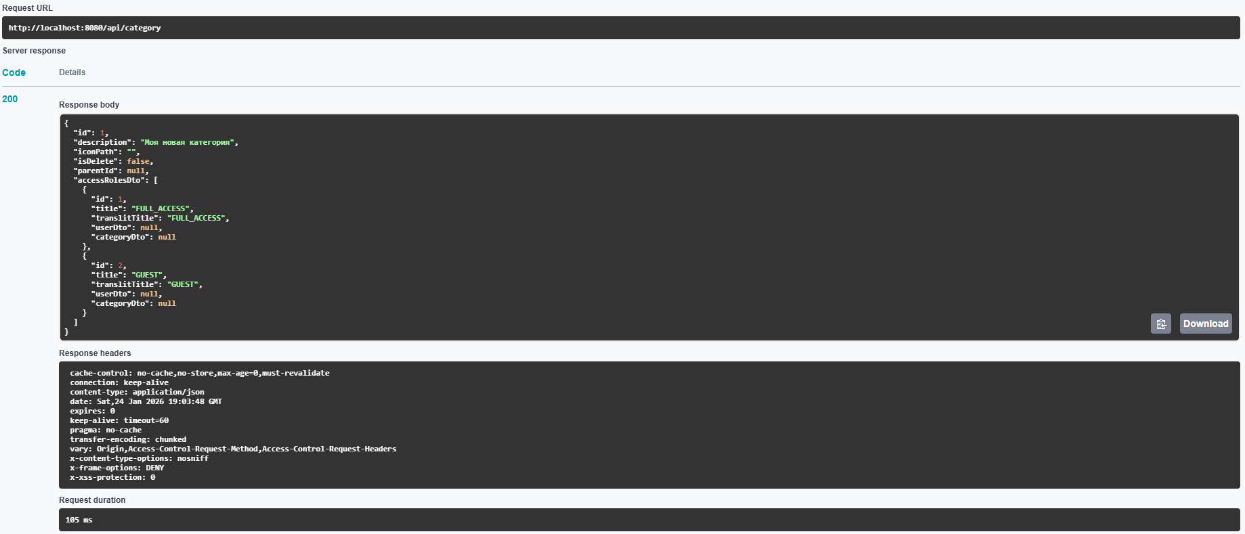
Рисунок 2.8 – Создание категории
Создание статей включает в себя более сложную логику: помимо сохранения метаданных (заголовок, категория), система создает первую версию контента (ArticleVersion), связывает статью с текущим автором и инициализирует процесс полнотекстовой индексации для поиска. Фрагмент кода представлен на листинге 2.22.

Листинг 2.22 — Логика создания новой статьи
@Service
class ArticleService(
private val articleRepository: ArticleRepository,
private val versionRepository: ArticleVersionRepository,
private val luceneService: LuceneService
) {
@Transactional
fun createArticle(dto: ArticleDto, author: User): ArticleDto {
// 1. Создание основной сущности статьи
val article = Article(
title = dto.title,
category = categoryRepository.findById(dto.categoryId)
.orElseThrow { EntityNotFoundException("Категория не найдена") },
author = author,
status = ArticleStatus.DRAFT
)
val savedArticle = articleRepository.save(article)

// 2. Создание первой версии контента
val version = ArticleVersion(
article = savedArticle,
content = dto.content,
versionNumber = 1,
createdAt = Instant.now()
)
versionRepository.save(version)

// 3. Асинхронная индексация для поиска
luceneService.indexArticle(savedArticle.id, dto.title, dto.content)

return articleMapper.toDto(savedArticle)
}
}
На рисунке 2.9 результат запроса на создание статьи в swagger.

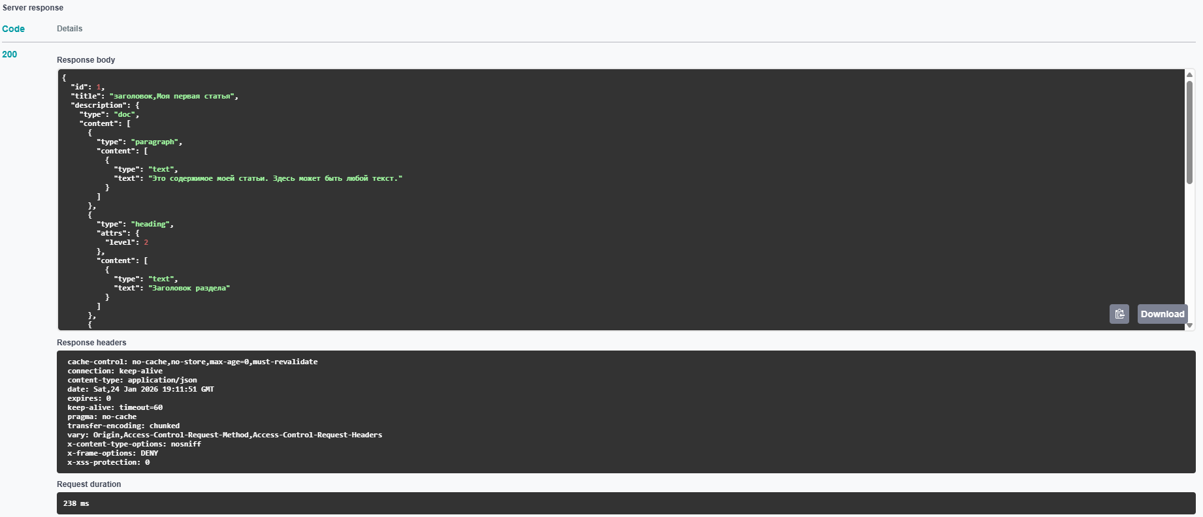
Рисунок 2.9 – Создание статьи

Для асинхронного взаимодействия микросервисов используется брокер сообщений Kafka. Он обеспечивает передачу событий между сервисами без прямой зависимости одного сервиса от другого. Например, после создания статьи контентное ядро публикует событие core.article.created.v1. Это событие может быть обработано сервисом поиска, сервисом AI-чата, сервисом медиа и сервисом пользовательских взаимодействий.
Основные события системы включают:
– core.article.created.v1 — создана новая статья;
– core.article.updated.v1 — статья обновлена;
– core.article.deleted.v1 — статья удалена;
– media.asset.processed.v1 — медиафайл обработан;
– search.index.requested.v1 — запрошена индексация;
– search.index.completed.v1 — индексация завершена;
– notification.dispatch.requested.v1 — запрошена отправка уведомления.
Для надежной публикации событий используется outbox-подход. Событие сначала сохраняется в таблицу outbox_events в рамках той же транзакции, что и изменение бизнес-данных. Затем отдельный publisher считывает неопубликованные события и отправляет их в Kafka. Это позволяет избежать ситуации, когда статья была создана, но событие об этом не было отправлено из-за сбоя приложения.
Фрагмент сервиса публикации outbox-событий представлен на листинге 2.23.

Листинг 2.23 — Создание outbox-события
@Service
class OutboxService(
private val outboxRepository: OutboxRepository,
private val objectMapper: ObjectMapper
) {

fun publishArticleCreated(article: Article) {
val payload = objectMapper.writeValueAsString(
mapOf(
"eventId" to UUID.randomUUID().toString(),
"articleId" to article.id,
"title" to article.title,
"categoryId" to article.category.id,
"occurredAt" to Instant.now().toString()
)
)

val event = OutboxEvent(
outboxId = UUID.randomUUID().toString(),
topic = "core.article.created.v1",
eventType = "ArticleCreated",
aggregateType = "Article",
aggregateId = article.id.toString(),
correlationId = MDC.get("correlationId"),
payload = payload,
status = OutboxStatus.NEW,
createdAt = Instant.now()
)

outboxRepository.save(event)
}
}

Фрагмент отправки событий из outbox в Kafka представлен на листинге 2.24.

Листинг 2.24 — Публикация outbox-событий в Kafka
@Component
class OutboxPublisher(
private val outboxRepository: OutboxRepository,
private val kafkaTemplate: KafkaTemplate<String, String>
) {

@Scheduled(fixedDelayString = "\${app.outbox.publish-delay-ms:1000}")
fun publish() {
val events = outboxRepository.findTop100ByStatusOrderByCreatedAt(
OutboxStatus.NEW
)

events.forEach { event ->
try {
kafkaTemplate.send(
event.topic,
event.aggregateId,
event.payload
).get()

event.status = OutboxStatus.PUBLISHED
event.publishedAt = Instant.now()
} catch (ex: Exception) {
event.attemptCount += 1
event.lastError = ex.message
event.availableAt = Instant.now().plusSeconds(30)
}

outboxRepository.save(event)
}
}
}

Сервис поиска получает события из Kafka и выполняет обновление поискового индекса. Для повышения качества поиска используется гибридный подход: полнотекстовый поиск по ключевым словам и семантический поиск по embedding-векторам. Текстовые фрагменты статей сохраняются в vectors.vector_store, после чего становятся доступными для поиска по смыслу.
Фрагмент обработки события создания статьи представлен на листинге 2.25.

Листинг 2.25 — Обработка события индексации статьи
@Component
class ArticleIndexConsumer(
private val searchIndexService: SearchIndexService
) {

@KafkaListener(topics = ["core.article.created.v1", "core.article.updated.v1"])
fun handleArticleChanged(record: ConsumerRecord<String, String>) {
val event = parseArticleEvent(record.value())

searchIndexService.indexArticle(
articleId = event.articleId,
title = event.title,
categoryId = event.categoryId,
correlationId = event.correlationId
)
}
}

После завершения индексации search-service публикует событие search.index.completed.v1. Это событие используется для статистики и контроля SLA индексации. Такой механизм позволяет отслеживать, насколько быстро новые или измененные материалы становятся доступными в поиске.
Отдельной функциональной частью системы является подсистема лицензирования. Она реализована для подготовки продукта к коммерческому использованию и внедрению у внешних заказчиков. Подсистема лицензирования включает две стороны: внешний license-server, который используется поставщиком продукта, и локальный механизм проверки лицензии внутри клиентского контура.
Внешний license-server выполняет следующие функции:
– создание клиентов;
– выпуск лицензий;
– формирование подписанного файла license.lic;
– выдача файла публичных ключей public-keys.json;
– online-проверка статуса лицензии;
– отзыв лицензии;
– прием событий аудита от клиентских контуров.
Локальная часть лицензирования реализована в identity-service. Она проверяет установленную лицензию, хранит локальный снимок ее параметров, контролирует срок действия, количество одновременно активных пользователей и доступность функций. При входе пользователя создается license lease. Пока пользователь активен, lease продлевается через heartbeat. При выходе пользователя или истечении lease пользовательский слот освобождается.
Фрагмент логики создания пользовательского lease представлен на листинге 2.26.

Листинг 2.26 — Создание пользовательского license lease
@Service
class LicenseLeaseService(
private val licenseStateService: LicenseStateService,
private val leaseRepository: LicenseLeaseRepository,
private val auditService: LicenseAuditService
) {

@Transactional
fun acquireLease(user: User, deviceId: String, request: HttpServletRequest): LicenseLease {
val license = licenseStateService.getActiveLicense()

if (!license.isActive()) {
throw AccessDeniedException("Лицензия недействительна")
}

val activeLeases = leaseRepository.countActiveLeases(
licenseId = license.licenseId,
now = Instant.now()
)

if (activeLeases >= license.maxConcurrentUsersSnapshot) {
auditService.writeEvent(
licenseId = license.licenseId,
userId = user.id,
eventType = "LEASE_DENIED",
reason = "Превышен лимит одновременных пользователей"
)

throw AccessDeniedException("Превышен лимит пользователей")
}

val lease = LicenseLease(
leaseId = UUID.randomUUID().toString(),
licenseId = license.licenseId,
userId = user.id,
userEmail = user.email,
deviceId = deviceId,
startedAt = Instant.now(),
lastHeartbeatAt = Instant.now(),
expiresAt = Instant.now().plusSeconds(300),
ip = request.remoteAddr,
userAgent = request.getHeader("User-Agent"),
status = LeaseStatus.ACTIVE
)

val saved = leaseRepository.save(lease)

auditService.writeEvent(
licenseId = license.licenseId,
userId = user.id,
eventType = "LEASE_ACQUIRED",
reason = "Пользовательский слот выдан"
)

return saved
}
}

Для поддержания активности пользовательского слота клиентское приложение периодически отправляет heartbeat-запрос. Если heartbeat поступает вовремя, срок действия lease продлевается. Если пользователь закрыл приложение или потерял соединение, lease истекает автоматически, а слот становится доступным для другого пользователя.
Фрагмент логики heartbeat представлен на листинге 2.27.

Листинг 2.27 — Продление пользовательского license lease
@Service
class LicenseHeartbeatService(
private val leaseRepository: LicenseLeaseRepository,
private val auditService: LicenseAuditService
) {

@Transactional
fun heartbeat(leaseId: String) {
val lease = leaseRepository.findByLeaseId(leaseId)
?: throw EntityNotFoundException("License lease не найден")

if (lease.status != LeaseStatus.ACTIVE) {
throw AccessDeniedException("License lease неактивен")
}

lease.lastHeartbeatAt = Instant.now()
lease.expiresAt = Instant.now().plusSeconds(300)

leaseRepository.save(lease)

auditService.writeEvent(
licenseId = lease.licenseId,
userId = lease.userId,
eventType = "LEASE_HEARTBEAT",
reason = "Пользовательский слот продлен"
)
}
}

Помимо контроля количества пользователей, лицензия ограничивает доступность отдельных функций. Для этого используется механизм feature-gating. В лицензии хранится список доступных функций, например KNOWLEDGE_BASE, SEARCH, AI_CHAT, ANALYTICS, ADMINISTRATION. При обращении к маршруту система проверяет, входит ли требуемая функция в лицензию. Дополнительная проверка может выполняться на уровне gateway-service.
Фрагмент проверки доступности функции представлен на листинге 2.28.

Листинг 2.28 — Проверка доступности функции по лицензии
@Service
class LicenseFeatureService(
private val licenseStateService: LicenseStateService
) {

fun requireFeature(feature: String) {
val license = licenseStateService.getActiveLicense()

val enabledFeatures = license.featuresSnapshot
.split(",")
.map { it.trim() }
.toSet()

if (feature !in enabledFeatures) {
throw AccessDeniedException("Функция $feature недоступна по лицензии")
}
}
}

Online-проверка лицензии выполняется через внешний license-server. Клиентский контур отправляет идентификатор лицензии и развертывания, а сервер лицензирования возвращает подписанный ответ со статусом лицензии. Это позволяет отозвать лицензию централизованно, а также обновить состояние клиентского контура при изменении условий эксплуатации.
Фрагмент online-валидации представлен на листинге 2.29.

Листинг 2.29 — Online-проверка лицензии
@Service
class LicenseValidationService(
private val licenseClient: LicenseClient,
private val installedLicenseRepository: InstalledLicenseRepository
) {

@Transactional
fun validateOnline() {
val installedLicense = installedLicenseRepository.findCurrent()
?: throw AccessDeniedException("Лицензия не установлена")

val response = licenseClient.validate(
licenseId = installedLicense.licenseId,
deploymentId = installedLicense.deploymentId
)

if (!response.signatureValid) {
throw AccessDeniedException("Ответ сервера лицензий не прошел проверку подписи")
}

installedLicense.status = response.status
installedLicense.lastSuccessfulValidationAt = Instant.now()
installedLicense.lastServerTime = response.serverTime

installedLicenseRepository.save(installedLicense)
}
}

Таким образом, функциональная часть информационной системы включает управление пользователями, безопасностью, статьями, категориями, модерацией, поиском, AI-чатом, файлами, событиями и лицензированием. Использование микросервисной архитектуры позволяет разделить ответственность между сервисами, Kafka обеспечивает асинхронную обработку событий, а подсистема лицензирования делает продукт пригодным для коммерческого внедрения и контроля эксплуатации у внешних заказчиков.

2.4 Разработка подсистемы безопасности информационной системы

Обеспечение целостности и конфиденциальности данных является критическим требованием для корпоративной базы знаний. Подсистема безопасности реализована на базе Spring Security 6.2 и обеспечивает защиту от несанкционированного доступа (Authentication), разграничение прав (Authorization) и предотвращение сетевых атак (CORS/CSRF).
Важным аспектом безопасности является защита учетных данных пользователей. Пароли в базе данных никогда не хранятся в открытом виде. Для их защиты используется алгоритм хеширования BCrypt, который автоматически добавляет «соль» (salt) перед хешированием, делая невозможным использование радужных таблиц для взлома. На рисунке 2.10 продемонстрировано, как выглядят записи в таблице пользователей: вместо реальных паролей хранятся их криптографические хеши.


Рисунок 2.10 — Хранение паролей в базе данных в хешированном виде

Для подписи и валидации JWT-токенов используется секретный ключ (Signing Key). Этот ключ является критически важным элементом безопасности: его компрометация позволит злоумышленникам подделывать токены доступа. Поэтому ключ не зашит в программный код, а вынесен в конфигурационный файл application.properties и считывается приложением при старте, что представлено на рисунке 2.11. В производственной среде этот ключ передается через защищенные переменные окружения CI/CD.

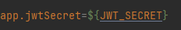
Рисунок 2.11 — Конфигурация секретного ключа для подписи JWT-токенов

Центральным элементом защиты является класс SecurityConfig, определяющий цепочку фильтров SecurityFilterChain. Поскольку приложение работает по принципу stateless (без сохранения серверных сессий), стандартная защита CSRF отключена, а управление сессиями переведено в режим STATELESS.
Конфигурация также определяет политику CORS (Cross-Origin Resource Sharing), разрешая запросы только с доверенных доменов (фронтенд-приложений), что предотвращает выполнение вредоносных скриптов со сторонних ресурсов. Фрагмент кода представлен на листинге 2.30.

Листинг 2.30 — Конфигурация безопасности (SecurityConfig.kt)
@Configuration
@EnableWebSecurity
@EnableMethodSecurity(prePostEnabled = true) // Включает аннотации @PreAuthorize
class SecurityConfig(
private val jwtAuthenticationFilter: JwtAuthenticationFilter,
private val authenticationProvider: AuthenticationProvider
) {
@Bean
fun securityFilterChain(http: HttpSecurity): SecurityFilterChain {
http
.csrf { it.disable() } // Отключаем CSRF для REST API
.cors { it.configurationSource(corsConfigurationSource()) } // Настройка CORS
.authorizeHttpRequests { auth ->
auth
.requestMatchers("/api/auth/**").permitAll() // Доступ к логину открыт всем
.requestMatchers("/api/guest/**").permitAll() // Публичные статьи
.requestMatchers("/swagger-ui/**", "/v3/api-docs/**").permitAll() // Документация
.anyRequest().authenticated() // Остальные запросы требуют токен
}
.sessionManagement {
it.sessionCreationPolicy(SessionCreationPolicy.STATELESS)
}
.authenticationProvider(authenticationProvider)
.addFilterBefore(jwtAuthenticationFilter, UsernamePasswordAuthenticationFilter::class.java)
return http.build()
}
@Bean
fun corsConfigurationSource(): CorsConfigurationSource {
val configuration = CorsConfiguration()
configuration.allowedOrigins = listOf(
"http://localhost:4200",
"http://knowledge-base.corp.local"
)
configuration.allowedMethods = listOf("GET", "POST", "PUT", "DELETE", "OPTIONS")
configuration.allowedHeaders = listOf("Authorization", "Content-Type")
configuration.allowCredentials = true // Разрешаем передачу cookies/токенов
val source = UrlBasedCorsConfigurationSource()
source.registerCorsConfiguration("/**", configuration)
return source
}
}

Для аутентификации пользователей используется стандарт JSON Web Token (JWT). Механизм включает пару токенов:
- Access Token: Короткоживущий токен (1 час), используемый для доступа к API. Содержит роли пользователя и идентификатор сессии (JTI).
- Refresh Token: Долгоживущий токен (30 дней), хранящийся в базе данных в хешированном виде. Используется для получения новой пары токенов без повторного ввода пароля.
Реализована защита от повторного использования токенов (Token Reuse Detection) с помощью механизма «семейств токенов» (Token Families). Если злоумышленник попытается использовать украденный Refresh Token, система обнаружит аномалию и аннулирует всю цепочку токенов пользователя. Фрагмент кода представлен на листинге 2.31.

Листинг 2.31 — Сервис обновления токенов
@Service
class RefreshTokenService(
private val refreshTokenRepository: RefreshTokenRepository,
private val jwtUtil: JwtUtil
) {
@Transactional
fun processRefreshToken(requestRefreshToken: String): TokenResponse {
// Поиск токена в БД по хешу
val tokenHash = hashToken(requestRefreshToken)
val storedToken = refreshTokenRepository.findByTokenHash(tokenHash)
?: throw TokenRefreshException("Токен не найден")
// Защита от повторного использования (Token Reuse)
if (storedToken.revoked) {
// Если использован отозванный токен - это атака. Блокируем всё семейство.
refreshTokenRepository.revokeAllByFamily(storedToken.tokenFamily)
throw SecurityException("Обнаружена попытка взлома! Сессия заблокирована.")
}
// Проверка срока действия
if (storedToken.expiresAt.isBefore(Instant.now())) {
storedToken.revoked = true
throw TokenRefreshException("Срок действия сессии истек")
}
// Ротация токенов: старый помечаем использованным, создаем новый
storedToken.revoked = true
val newRefreshToken = createRefreshToken(storedToken.user, storedToken.tokenFamily)
val newAccessToken = jwtUtil.generateToken(storedToken.user)
return TokenResponse(newAccessToken, newRefreshToken)
}
}

В системе реализована двухуровневая модель прав доступа:
- Глобальные роли (Role): ADMIN, MODERATOR, SUPER-WRITER, WRITER, USER. Определяют доступ к функциональным блокам (админка, модерация, создание статей).
- Контекстные права (AccessRole, WriterPermission): Ограничивают доступ к конкретным категориям знаний. Например, пользователь может быть «Читателем» в категории «Бухгалтерия», но «Автором» в категории «IT-отдел».
Контроль прав осуществляется декларативно с помощью аннотаций @PreAuthorize над методами контроллеров и сервисов. Это позволяет гибко настраивать политики безопасности прямо в коде бизнес-логики. Фрагмент кода представлен на листинге 2.32.

Листинг 2.32 — Пример ограничения доступа в сервисе
@Service
class AccessRoleService {
// Метод доступен только Админу или пользователю с правом редактирования категории
@PreAuthorize("hasRole('ADMIN') or @permissionEvaluator.hasCategoryAccess(#categoryId, 'EDIT')")
fun updateCategorySettings(categoryId: Long, settings: CategorySettingsDto) {
// Логика обновления настроек категории
}
// Проверка, является ли пользователь модератором в данной категории
fun canModerate(user: User, categoryId: Long): Boolean {
if (user.role.title == "ADMIN") return true
return moderatorPermissionRepository.existsByModeratorAndCategoryId(
user.id, categoryId
)
}
}

После перехода к микросервисной архитектуре важным элементом безопасности стал gateway-service. Он выполняет функции единой точки входа для пользовательского трафика. Это позволяет централизованно управлять CORS, маршрутизацией, ограничениями размера запросов, rate limiting и передачей X-Correlation-Id.
Gateway-service снижает риск прямого обращения к внутренним сервисам, так как frontend-приложение работает через единый публичный endpoint. Внутренние сервисы размещаются в Docker-сети и не должны быть доступны напрямую из внешней сети. Такой подход позволяет ограничить поверхность атаки и лучше контролировать входящий трафик. Пример маршрутизации и rate limiting в gateway-service представлена в листинге 2.33.

Листинг 2.33 — Пример маршрутизации и rate limiting в gateway-service
spring:
cloud:
gateway:
default-filters:
- AddRequestHeader=X-Gateway, pro-znania
routes:
- id: identity-service
uri: http://identity-service:8086
predicates:
- Path=/api/user/**,/api/auth/**,/api/ldap/**
filters:
- name: RequestRateLimiter
args:
redis-rate-limiter.replenishRate: 20
redis-rate-limiter.burstCapacity: 40

- id: knowledge-core
uri: http://base:8080
predicates:
- Path=/api/articles/**,/api/category/**,/api/moderation/**

- id: ai-chat-service
uri: http://ai-chat-service:8083
predicates:
- Path=/api/ai/**,/chat/**

- id: search-service
uri: http://search-service:8082
predicates:
- Path=/api/search/**

Rate limiting используется для ограничения количества запросов к отдельным маршрутам. Это снижает риск перегрузки системы, перебора учетных данных и злоупотребления поисковыми или AI-запросами.
Для защиты межсервисного взаимодействия используется общая модель проверки JWT и распространение служебных заголовков. Для JVM-сервисов выделен общий модуль shared-jwt, который содержит общую логику разбора токена и фильтр Spring Security. Это позволяет унифицировать проверку токенов в разных микросервисах и избежать дублирования критичной логики безопасности.
Также используется X-Correlation-Id, который передается через gateway и далее между сервисами. Он не является механизмом авторизации, но важен для расследования инцидентов, трассировки запросов и сопоставления логов между микросервисами. Пример распространения correlation id представлено в листинге 2.34.

Листинг 2.34 — Пример распространения correlation id
@Component
class CorrelationIdFilter : OncePerRequestFilter() {

override fun doFilterInternal(
request: HttpServletRequest,
response: HttpServletResponse,
filterChain: FilterChain
) {
val correlationId = request.getHeader("X-Correlation-Id")
?: UUID.randomUUID().toString()

MDC.put("correlationId", correlationId)
response.setHeader("X-Correlation-Id", correlationId)

try {
filterChain.doFilter(request, response)
} finally {
MDC.remove("correlationId")
}
}
}

Отдельный блок безопасности связан с лицензированием продукта. Так как система может поставляться внешним заказчикам и разворачиваться в их инфраструктуре, необходимо защищать условия коммерческого использования. Для этого реализована подсистема лицензирования, которая контролирует срок действия лицензии, лимит одновременных пользователей и доступные функции продукта.
Критичные параметры лицензии не хранятся в обычных переменных окружения, так как пользователь с доступом к серверу мог бы изменить их вручную. Вместо этого параметры помещаются в подписанный payload файла license.lic. Подпись проверяется на стороне клиентского контура с использованием публичных ключей из public-keys.json. При изменении срока действия, лимита пользователей или списка функций подпись перестает проходить проверку. Проверка подписи файла лицензии представлена в листинге 2.35.

Листинг 2.35 — Проверка подписи файла лицензии
@Service
class LicenseSignatureVerifier(
private val publicKeyProvider: PublicKeyProvider
) {

fun verify(license: SignedLicense): Boolean {
val publicKey = publicKeyProvider.getKey(license.keyId)

val signature = Signature.getInstance("Ed25519")
signature.initVerify(publicKey)
signature.update(license.payload.toByteArray(StandardCharsets.UTF_8))

return signature.verify(
Base64.getDecoder().decode(license.signature)
)
}
}

После проверки подписи система сохраняет локальный снимок лицензии: статус, срок действия, лимит пользователей, список функций, время последней успешной online-проверки и срок offline grace period. При входе пользователя identity-service проверяет активность лицензии и создает пользовательский lease. Если лимит одновременных пользователей исчерпан, новый вход блокируется.
Для ограничения функциональности используется feature-gating. Например, если в лицензии отсутствует функция AI_CHAT, пользователь не сможет использовать AI-чат даже при наличии подходящей роли. Проверка может выполняться как на уровне identity-service, так и на уровне gateway-service. Проверка функции по лицензии представлена в листинге 2.36.

Листинг 2.36 — Проверка функции по лицензии
@Component
class LicenseFeatureGuard(
private val licenseStateService: LicenseStateService
) {

fun check(feature: String) {
val license = licenseStateService.getCurrentLicense()

if (license.status != "ACTIVE") {
throw AccessDeniedException("Лицензия неактивна")
}

val enabledFeatures = license.featuresSnapshot
.split(",")
.map { it.trim() }
.toSet()

if (feature !in enabledFeatures) {
throw AccessDeniedException("Функция недоступна по лицензии")
}
}
}

Дополнительно в системе реализовано логирование событий безопасности. Сервис логирования фиксирует действия пользователей, HTTP-статусы, IP-адреса, User-Agent, длительность запросов, correlation id, ошибки, измененные поля и служебные метаданные. Это позволяет анализировать подозрительную активность, расследовать инциденты и контролировать корректность работы микросервисов.
Таким образом, подсистема безопасности информационной системы включает защиту учетных данных, JWT-аутентификацию, refresh-token rotation, LDAP/AD-интеграцию, двухуровневую модель прав доступа, защиту WebSocket, gateway-контроль входящего трафика, rate limiting, проверку межсервисных запросов, лицензирование, feature-gating и HTTPS. После перехода на микросервисную архитектуру безопасность была усилена за счет выделения единой точки входа, унификации JWT-проверки, ограничения прямого доступа к внутренним сервисам и контроля событий через централизованное логирование.

3. Тестирование информационной системы

Тестирование информационной системы — это процесс проверки программного продукта, направленный на выявление ошибок, подтверждение соответствия требованиям и оценку качества (надежность, безопасность, производительность) на различных этапах разработки и эксплуатации.
Для обеспечения надежности и отказоустойчивости разрабатываемого программного продукта был проведен комплекс работ по тестированию, включающий модульное, интеграционное, функциональное и нагрузочное тестирование. В качестве основного инструментария использовались библиотеки JUnit 5, Mockito и Spring Boot Test, а для нагрузочного анализа — утилита Apache Bench.
Модульные тесты направлены на проверку корректности бизнес-логики сервисов в изоляции от внешних зависимостей (базы данных, сети). Для симуляции поведения репозиториев и внешних компонентов использовался фреймворк Mockito. Тестирование сервиса статей представлено на листинге 3.1.

Листинг 3.1 – Тестирование сервиса статей
@Test
fun `createArticle should save article and create version`() {
// Arrange: подготовка моков
val articleDto = ArticleDto(title = "Test Article", content = "Content")
whenever(articleRepository.save(any())).thenReturn(savedArticle)
// Act: выполнение метода
val result = articleService.createArticle(articleDto, author)
// Assert: проверка результата
assertNotNull(result)
assertEquals("Test Article", result.title)
verify(articleVersionService, times(1)).createVersion(any()) // Проверка создания версии
}

Результат: проверено 24 сценария, включая граничные условия создания статей и обработки ошибок. Покрытие кода сервисного слоя составило более 85%. Результат тестирования продемонстирован на рисунке 3.1.

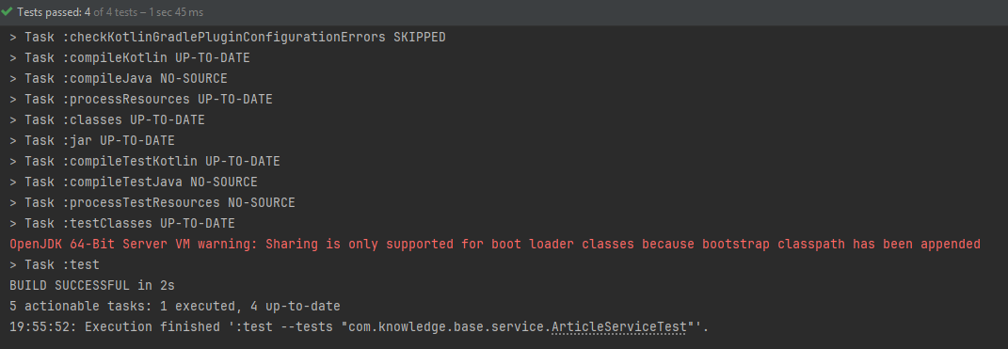
Рисунок 3.1 – Результат тестирования сервиса статей

Интеграционные тесты проверяют взаимодействие компонентов системы в окружении, близком к реальному. Использовалась аннотация @SpringBootTest для поднятия контекста приложения и тестовая база данных.
Особое внимание уделено тестированию WebSocket-контроллера чата, так как он задействует сложную цепочку: WebSocket → JWT Interceptor → Ollama Service. Тестирование WebSocket подключения описано в листинге 3.2.

Листинг 3.2 – Тестирование WebSocket подключения
@Test
fun `should receive message from chatbot`() {
// Подключение STOMP-клиента с валидным JWT
val session = stompClient.connectAsync(wsUrl, headers, handler).get(5, TimeUnit.SECONDS)
// Подписка на топик и отправка сообщения
session.subscribe("/topic/chat/$sessionId", frameHandler)
session.send("/app/chat/send", chatMessage)
// Ожидание ответа
val response = blockingQueue.poll(10, TimeUnit.SECONDS)
assertNotNull(response)
assertTrue(response.content.isNotEmpty())
}

Результат тестирования WebSocket подключения представлен на рисунке 3.2.

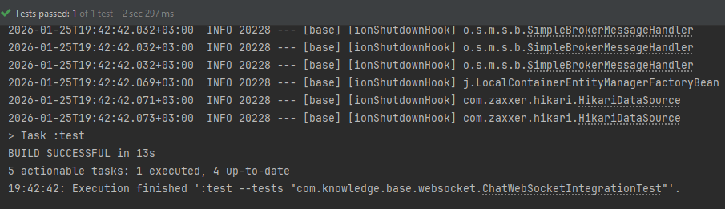
Рисунок 3.2 – Результат тестирования WebSocket подключения

Функциональное тестирование сценариев поиска и модерации: проверка сквозных бизнес-процессов (End-to-End) выполнялась для критически важных функций: гибридного поиска и процесса утверждения статей.
Тест SearchAndModerationTest моделирует полный цикл работы:
- Авторизация под ролью WRITER.
- Создание черновика статьи (статус PENDING).
- Попытка поиска статьи (должна быть скрыта).
- Авторизация под MODERATOR и одобрение (APPROVED).
- Повторный поиск статьи (должна быть найдена).
Тестирование безопасности: проведена верификация системы разграничения доступа (RBAC) с использованием SecurityMockMvc. Проверялась невозможность выполнения привилегированных операций обычными пользователями. Проверка защиты эндпоинтов описана в листинге 3.3.

Листинг 3.3 – Проверка защиты эндпоинтов (SecurityIntegrationTest.kt)
@Test
@WithMockUser(roles = ["USER"])
fun `delete article should be forbidden for USER`() {
mockMvc.perform(delete("/api/articles/{id}", 1))
.andExpect(status().isForbidden) // Ожидаем 403 Forbidden
}

Результат тестирования защиты эндпоинтов представлен на рисунке 3.3.

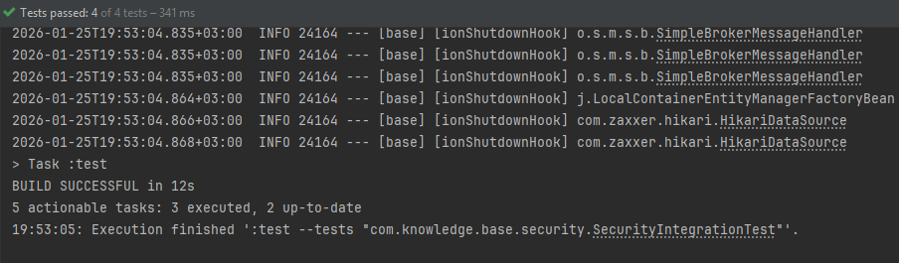
Рисунок 3.3 – Результат тестирования защиты эндпоинтов

Нагрузочное тестирование: для оценки производительности системы под высокой нагрузкой использовалась утилита Apache Bench (ab). Целью теста было определение предельной пропускной способности API поиска и стабильности работы сервиса.
Параметры теста:
- Количество запросов: 1,000,000
- Конкурентность (Concurrency): 100 одновременных пользователей
- Целевой эндпоинт: HTTPS GET запрос к главной странице
Результаты тестирования приведены на рисунке 3.4.
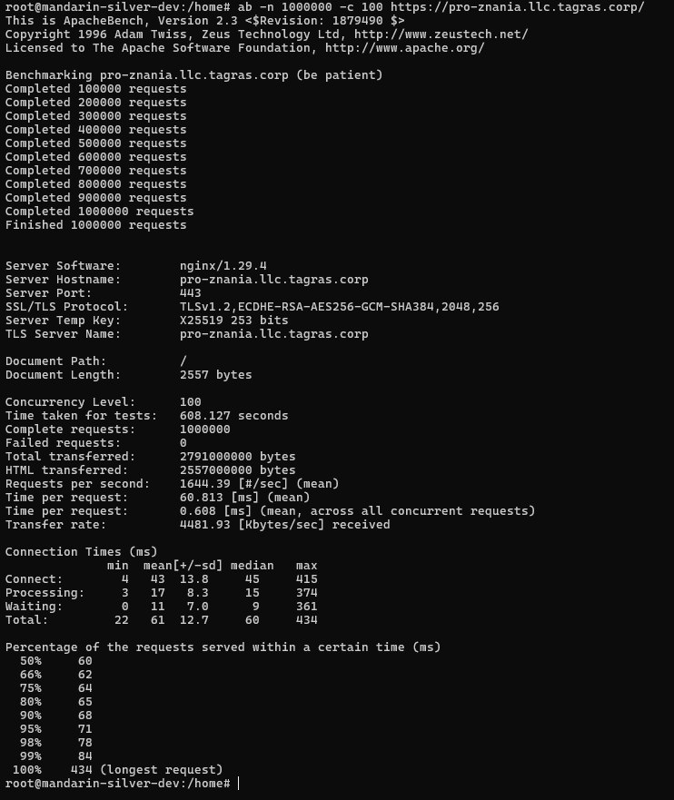
Рисунок 3.4 – Результаты выполнения нагрузочного теста Apache Bench

Как видно из отчета, сервер успешно обработал 1 миллион запросов со средней скоростью 1644 запроса в секунду (RPS). Время обработки одного запроса составило в среднем 60 мс. Ошибок соединения (Failed requests) зафиксировано не было.
Параллельно проводился мониторинг состояния сервера через панель управления контейнерами. Мониторинг ресурсов сервера под нагрузкой представлено на рисунке 3.5.

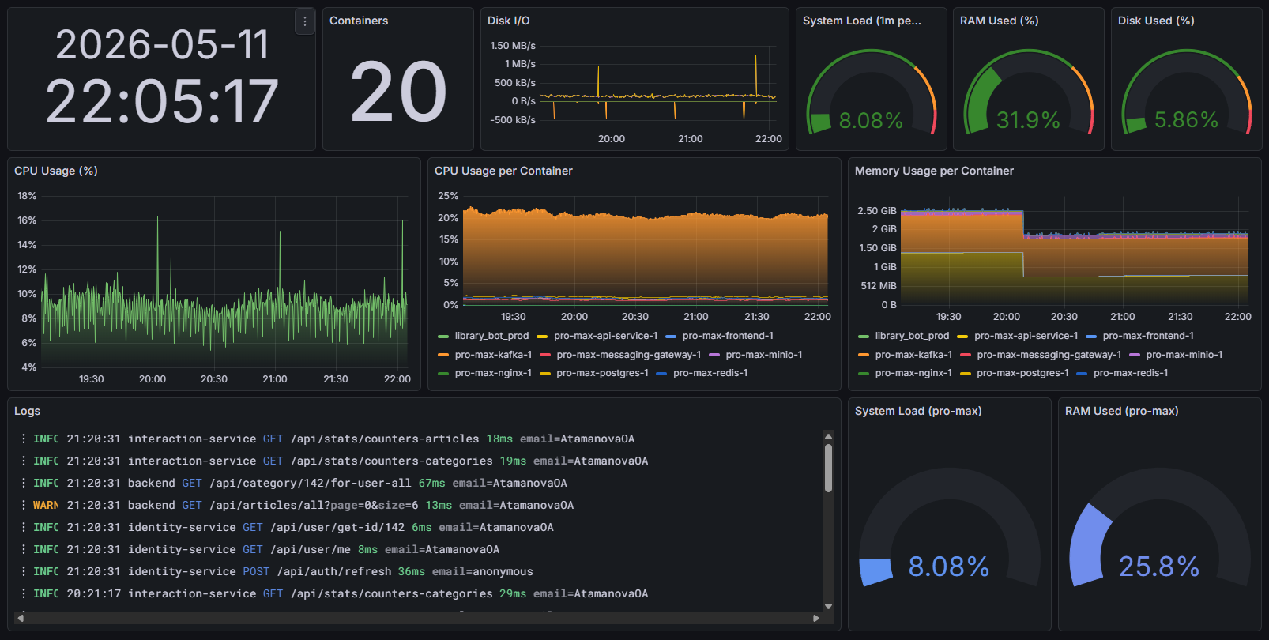
Рисунок 3.5 – Мониторинг ресурсов сервера под нагрузкой

Графики показывают, что во время теста потребление CPU контейнером приложения выросло, однако система сохраняла стабильность, эффективно утилизируя выделенные ресурсы и не уходя в отказ обслуживания (OOM/Crash).
После перехода на микросервисную архитектуру была дополнительно выполнена проверка маршрутизации через gateway-service. Проверялась корректность перенаправления запросов к identity-service, base, search-service, ai-chat-service, media-service и interaction-service. Также проверялась передача заголовков авторизации и X-Correlation-Id, необходимых для безопасности и трассировки запросов. Проверка маршрутизации через gateway-service описана в листинге 3.4.

Листинг 3.4 – Проверка маршрутизации через gateway-service
@Test
fun `gateway should route search request to search service`() {
webTestClient.get()
.uri("/api/search?q=регламент")
.header("Authorization", "Bearer $accessToken")
.header("X-Correlation-Id", "test-correlation-id")
.exchange()
.expectStatus().isOk
.expectHeader().exists("X-Correlation-Id")

На рисунке 3.6 продемонстрированы логи gateway-service, перехватывающий запросы с других сервисов.

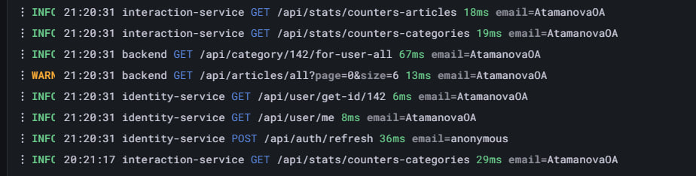
Рисунок 3.6 – Логи gateway-service.

Отдельный этап тестирования был связан с проверкой брокера сообщений Kafka. Так как в актуальной архитектуре индексация, уведомления и обновление проекций выполняются асинхронно, важно проверить, что доменные события корректно публикуются и обрабатываются потребителями. Тестирование публикации события создания статьи описано в листинге 3.5.

Листинг 3.5 – Тестирование публикации события создания статьи
@Test
fun `article created event should be published to kafka`() {
val article = articleService.createArticle(articleDto, author)

await()
.atMost(Duration.ofSeconds(10))
.untilAsserted {
val events = outboxRepository.findByAggregateId(article.id.toString())
assertTrue(events.any { it.topic == "core.article.created.v1" })
}

await()
.atMost(Duration.ofSeconds(20))
.untilAsserted {
val status = searchIndexStatusRepository.findByArticleId(article.id)
assertNotNull(status)
assertEquals("COMPLETED", status.completionStatus)
}
}

Результат тестирования Kafka представлен на рисунке 3.7.

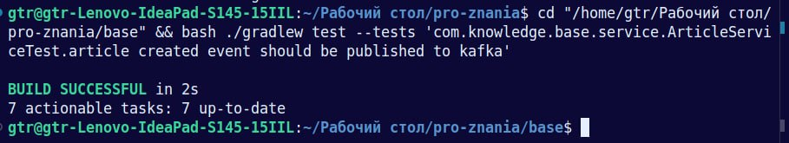
Рисунок 3.7 – Результат тестирования Kafka

Настройка конвейера CI/CD: для автоматизации процессов сборки и проверки качества кода был внедрен конвейер непрерывной интеграции (CI) с использованием платформы GitLab CI/CD. Пайплайн запускается автоматически при каждом обновлении основной ветки (main) или создании запросов на слияние (Merge Request), обеспечивая проверку работоспособности изменений до их попадания в продакшн.
Конфигурация конвейера описана в файле .gitlab-ci.yml. Основной этап — build — отвечает за компиляцию Kotlin-кода и сборку исполняемого JAR-файла приложения. Конфигурация этапа сборки (фрагмент) описана в листинге 3.6.

Листинг 3.6 – Конфигурация этапа сборки
stages:
- build
- deploy-test

variables:
CI_REGISTRY: "docker-registry.llc.tagras.corp"
IMAGE_TAG: "$CI_COMMIT_SHORT_SHA"
DEPLOY_DIR: "/opt/pro-znania-test"

build-changed-services:
stage: build
tags:
- deploy-test
rules:
- if: '$CI_COMMIT_BRANCH == $CI_DEFAULT_BRANCH && $FORCE_FULL_BUILD == "1"'
- if: '$CI_COMMIT_BRANCH == $CI_DEFAULT_BRANCH'
changes:
- .gitlab-ci.yml
- .dockerignore
- scripts/ci/**/*
- base/**/*
- frontend/**/*
- back_node/**/*
- gateway-service/**/*
- identity-service/**/*
- interaction-service/**/*
- search-service/**/*
- ai-chat-service/**/*
- media-service/**/*
- reranker-service/**/*
- shared-jwt/**/*
- contracts/**/*
- deploy/test/**/*
- when: never
script:
- export REG_USER="${REG_USER:-${CI_REGISTRY_USER:-}}"
- export REG_PASS="${REG_PASS:-${CI_REGISTRY_PASSWORD:-}}"
- |
if [ -z "$REG_USER" ] || [ -z "$REG_PASS" ]; then
echo "Docker registry credentials are missing."
exit 1
fi
- echo "$REG_PASS" | docker login "$CI_REGISTRY" -u "$REG_USER" --password-stdin
- eval "$(sh scripts/ci/detect-services.sh)"
- echo "BUILD_SERVICES=${BUILD_SERVICES:-<none>}"
- |
if [ -z "${BUILD_SERVICES}" ]; then
echo "No service changes detected. Skipping image build."
exit 0
fi
- |
image_name() {
case "$1" in
backend) echo "pro-znania-backend" ;;
frontend) echo "pro-znania-frontend" ;;
logger-service) echo "pro-znania-logger" ;;
gateway-service) echo "pro-znania-gateway-service" ;;
identity-service) echo "pro-znania-identity-service" ;;
interaction-service) echo "pro-znania-interaction-service" ;;
search-service) echo "pro-znania-search-service" ;;
ai-chat-service) echo "pro-znania-ai-chat-service" ;;
media-service) echo "pro-znania-media-service" ;;
reranker-service) echo "pro-znania-reranker-service" ;;
*) echo "Unsupported build service: $1" >&2; return 1 ;;
esac
}

dockerfile_path() {
case "$1" in
backend) echo "base/Dockerfile" ;;
frontend) echo "frontend/Dockerfile" ;;
logger-service) echo "back_node/Dockerfile" ;;
*) echo "$1/Dockerfile" ;;
esac
}

build_context() {
case "$1" in
frontend) echo "frontend" ;;
*) echo "." ;;
esac
}

for service in $BUILD_SERVICES; do
image_repo="$CI_REGISTRY/$(image_name "$service")"
dockerfile="$(dockerfile_path "$service")"
context="$(build_context "$service")"

echo "=== Building $service ==="
docker build --network=host \
-f "$dockerfile" \
-t "$image_repo:$IMAGE_TAG" \
-t "$image_repo:latest" \
"$context"

docker push "$image_repo:$IMAGE_TAG"
docker push "$image_repo:latest"
done

deploy-test:
stage: deploy-test
tags:
- deploy-test
needs:
- job: build-changed-services
optional: true
rules:
- if: '$CI_COMMIT_BRANCH == $CI_DEFAULT_BRANCH && $FORCE_FULL_BUILD == "1"'
- if: '$CI_COMMIT_BRANCH == $CI_DEFAULT_BRANCH'
changes:
- .gitlab-ci.yml
- scripts/ci/**/*
- deploy/test/**/*
- base/**/*
- frontend/**/*
- back_node/**/*
- gateway-service/**/*
- identity-service/**/*
- interaction-service/**/*
- search-service/**/*
- ai-chat-service/**/*
- media-service/**/*
- reranker-service/**/*
- shared-jwt/**/*
- contracts/**/*
- when: never
script:
- echo "Deploying commit $CI_COMMIT_SHORT_SHA to test VM"
- export REG_USER="${REG_USER:-${CI_REGISTRY_USER:-}}"
- export REG_PASS="${REG_PASS:-${CI_REGISTRY_PASSWORD:-}}"
- echo "$REG_PASS" | docker login "$CI_REGISTRY" -u "$REG_USER" --password-stdin
- eval "$(sh scripts/ci/detect-services.sh)"
- echo "DEPLOY_SERVICES=${DEPLOY_SERVICES:-<none>} FULL_DEPLOY=$FULL_DEPLOY"
- install -D -m 0644 deploy/test/docker-compose.yml "$DEPLOY_DIR/docker-compose.yml"
- install -D -m 0644 deploy/test/prod.env.example "$DEPLOY_DIR/prod.env.example"
- install -D -m 0644 deploy/test/nginx.conf "$DEPLOY_DIR/nginx.conf"
- cd "$DEPLOY_DIR"
- docker compose --env-file ./prod.env -f ./docker-compose.yml config >/dev/null
- export TAG=latest
- |
COMPOSE="docker compose --env-file ./prod.env -f ./docker-compose.yml"
APP_SERVICES="frontend gateway-service backend identity-service interaction-service search-service ai-chat-service media-service reranker-service logger-service"

if [ "$FULL_DEPLOY" = "1" ]; then
echo "Running full stack deploy."
$COMPOSE pull $APP_SERVICES
$COMPOSE up -d --remove-orphans --pull never
VERIFY_SERVICES="$APP_SERVICES"
elif [ -n "$DEPLOY_SERVICES" ]; then
echo "Deploying changed services only: $DEPLOY_SERVICES"
$COMPOSE pull $DEPLOY_SERVICES
$COMPOSE up -d --no-deps $DEPLOY_SERVICES
VERIFY_SERVICES="$DEPLOY_SERVICES"
else
echo "No runtime service changes. Deployment skipped."
exit 0
fi

for service in $VERIFY_SERVICES; do
container_id="$($COMPOSE ps -q $service)"

if [ -z "$container_id" ]; then
echo "No container found for service: $service"
exit 1
fi

i=1
while [ "$i" -le 90 ]; do
status="$(docker inspect -f '{{if .State.Health}}{{.State.Health.Status}}{{else}}{{.State.Status}}{{end}}' "$container_id")"

case "$status" in
healthy|running)
echo "Service $service is $status"
break
;;
unhealthy|exited|dead)
echo "Service $service failed with status=$status"
docker logs --tail 120 "$container_id" || true
exit 1
;;
esac

sleep 2
i=$((i + 1))
done
done

Результаты этапа сборки конвейера CI/CD представлены на рисунке 3.8.

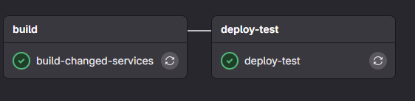
Рисунок 3.8 – Результаты этапа сборки
Также была реализована подсистема лицензирования, поэтому в тестирование были включены отдельные сценарии проверки лицензии. Подсистема лицензирования критична для подготовки продукта к коммерческой эксплуатации, так как она контролирует срок действия лицензии, количество одновременно активных пользователей, список доступных функций и возможность отзыва лицензии. Проверка ограничения по количеству пользователей описана в листинге 3.7.

Листинг 3.7 – Проверка ограничения по количеству пользователей
@Test
fun `login should be denied with license limit reached when all seats are occupied`() {
installedLicenseRepository.save(
activeLicense(maxConcurrentUsers = 3)
)

licenseLeaseService.acquireLease(user = firstUser, deviceId = "device-1")
licenseLeaseService.acquireLease(user = secondUser, deviceId = "device-2")
licenseLeaseService.acquireLease(user = thirdUser, deviceId = "device-3")

val exception = assertThrows<AccessDeniedException> {
licenseLeaseService.acquireLease(
user = fourthUser,
deviceId = "device-4",
request = fourthRequest
)
}

assertEquals("LICENSE_LIMIT_REACHED", exception.code)

verify(licenseAuditService).writeEvent(
licenseId = "LIC-001",
userId = fourthUser.id,
eventType = "LEASE_DENIED",
reason = "LICENSE_LIMIT_REACHED"
)
}

На рисунке 3.9 показано ограничение в доступе в конкурентной лицензии.
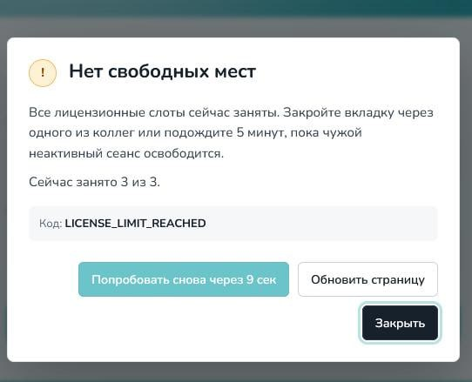
Рисунок 3.9 — Проверка лицензии при входе пользователя

Проверка отзыва лицензии описана в листинге 3.8.

Листинг 3.8 – Проверка отзыва лицензии
@Test
fun `license should become revoked after online validation`() {
installedLicenseRepository.save(activeLicense(status = "ACTIVE"))

whenever(licenseClient.validate(any(), any())).thenReturn(
LicenseValidationResponse(
status = "REVOKED",
serverTime = Instant.now(),
signatureValid = true
)
)

licenseValidationService.validateOnline()

val license = installedLicenseRepository.findCurrent()

assertEquals("REVOKED", license?.status)
}

Проведенное тестирование подтвердило работоспособность основных модулей системы. Функциональность соответствует заявленным требованиям, механизмы безопасности корректно блокируют несанкционированный доступ, Kafka обеспечивает асинхронное взаимодействие микросервисов, подсистема лицензирования корректно контролирует лимиты и доступные функции, а производительность серверной части достаточна для эксплуатации в корпоративной сети с прогнозируемой нагрузкой.

4. Экономическая эффективность внедрения информационной системы

Для оценки экономической эффективности проектирование и разработка серверной части системы управления корпоративной базой знаний с интеллектуальным поиском с помощью чат-бота на примере ООО «БС-Платформа» необходимо определить затраты на создание программного продукта и ожидаемый экономический эффект от его внедрения. Разработка информационной системы требует определённых ресурсов, включая трудовые, материальные и финансовые затраты. Экономическое обоснование проекта позволяет определить целесообразность его внедрения и рассчитать срок окупаемости.
До внедрения системы корпоративная информация могла храниться разрозненно: в локальных файлах, отдельных документах, мессенджерах, устаревших wiki-разделах и личных записях сотрудников. Это приводило к увеличению времени поиска нужных материалов, дублированию вопросов более опытным специалистам, риску использования устаревшей информации и затрудняло накопление корпоративных знаний в единой среде. Внедрение разработанной системы позволит сократить время поиска информации, централизовать хранение документации, повысить доступность знаний для сотрудников, ускорить адаптацию новых работников и обеспечить интеллектуальный поиск с помощью чат-бота. Кроме того, внедрение системы позволит снизить зависимость компании от отдельных сотрудников, так как важные знания и инструкции будут сохраняться в структурированной базе знаний и оставаться доступными для всей команды.
В таблице 4.1 представлен перечень работ по стадиям проектирования и разработки системы.

Таблица 4.1 – Перечень работ по стадиям проектирования и разработки информационной системы
Наименование этапа | Трудоёмкость, чел*час | Удельный вес, % | Руководитель | Программист
Проектирование | 40 | 23,81 | + | +
Разработка | 80 | 47,62 | - | +
Тестирование | 36 | 21,43 | - | +
Оформление документов | 12 | 7,14 | - | +
Итого | 168 | 100 | 1 | 4

В результате анализа структуры трудозатрат можно сделать вывод, что наибольшее время занимает этап разработки информационной системы. Это объясняется необходимостью реализации нескольких функциональных модулей: управления статьями и категориями, версионирования материалов, обработки заявок на модерацию, разграничения прав доступа, интеграции с интеллектуальным поиском, AI-чатом, подсистемой лицензирования и межсервисным взаимодействием в рамках микросервисной архитектуры.

4.1 Расчёт себестоимости разработки

Смета затрат на разработку проекта включает следующие статьи: материальные затраты, затраты на оплату труда, амортизационные отчисления и прочие расходы. Для оценки экономического эффекта от внедрения системы управления корпоративной базой знаний с интеллектуальным поиском и чат-ботом в ООО «БС-Платформа» необходимо рассчитать затраты на создание программного продукта и определить итоговую себестоимость разработки.
На момент начала разработки в ООО «БС-Платформа» отсутствовала единая система управления корпоративной базой знаний с интеллектуальным поиском. Существующие инструменты хранения информации представляли собой разрозненные документы, внутренние чаты и отдельные сервисы, что усложняло процесс поиска необходимой информации и увеличивало время выполнения рабочих задач.
Использование сторонних облачных сервисов для управления корпоративными знаниями также является ограниченным, поскольку многие из них не обеспечивают необходимого уровня интеграции с внутренней инфраструктурой компании и могут создавать риски для информационной безопасности. Поэтому было принято решение о разработке собственной информационной системы, адаптированной под внутренние процессы предприятия и допускающей развертывание в закрытом контуре организации.
Амортизационные отчисления производятся ускоренным методом с учётом того, что моральное старение компьютерной техники происходит в среднем в течение четырёх лет. Для разработки системы использовалось оборудование, применявшееся для проектирования, программирования, тестирования серверной части и оформления документации. Основные программные средства разработки, включая IntelliJ IDEA Community, Kotlin, Spring Boot, PostgreSQL, MongoDB, Docker, Kafka, Redis и MinIO, распространяются бесплатно либо использовались в рамках доступных лицензий и не требуют дополнительных капитальных вложений.
Перечень оборудования представлен в таблице 4.2.

Таблица 4.2. Перечень используемого оборудования
Наименование изделия | Количество, шт. | Цена за единицу, руб/шт. | Сумма затрат, руб
Компьютер | 1 | 70 000 | 70 000
Внешний SSD накопитель 1 ТБ | 2 | 6 000 | 12 000
USB-мышь | 1 | 2 200 | 2 200
Итог |  |  | 84 200

Расчёт амортизационных отчисления представлен на формуле 1.

Амортизационные отчисления рассчитываются по формуле 1:

З_об = (Ц_об × Н_а × Т_р) / 12 (1)

где Ц_об — первоначальная стоимость оборудования, руб.;

Н_а — норматив амортизационных отчислений (20%);

Т_р — количество месяцев работы оборудования.

Оборудование использовалось 250 часов, что составляет 1,6 месяца:
З_{об} = (84200 * 0,2 * 1,6) / 12 = 2245 руб.
Рассчитаем затраты на текущий ремонт и обслуживание оборудования:
З_{ро} = (84200 * 0,05 * 1,6) / 12 = 561 руб.

Полученные данные составляют постоянные издержки и представлены в таблице 4.3.

Таблица 4.3 – Постоянные издержки
Вид постоянных издержек | Затраты, руб. | Удельный вес, %
Амортизационные отчисления | 2245 | 80%
Текущий ремонт | 561 | 20%
Итого | 2806 | 100%

Расчёт затрат на электроэнергию представлен на формуле 2.

Затраты на электроэнергию рассчитываются по формуле 2:

З_э = Σ (М_i × Т_i × Ц_э) (2)

где М_i — норма расхода энергии i-го потребителя, кВт/ч;

Т_i — время работы, ч.;

Ц_э — цена 1 кВт/ч (6 руб.).
Для выполнения работ по проектированию и разработке серверной части системы управления корпоративной базой знаний с интеллектуальным поиском и чат-ботом для ООО «БС-Платформа» использовались персональный компьютер потребляемой мощностью 450 Вт и принтер потребляемой мощностью 60 Вт. Стоимость 1 кВт/ч принята равной 5,82 руб.
Расчет затрат на электроэнергию представлен в таблице 4.4.

Таблица 4.4 – Затраты на электроэнергию
Потребитель | Норма расхода энергии, кВт/ч. | Время работы, ч. | Цена 1 кВт/ч, руб. | Сумма затрат, руб.
Компьютер | 0,45 | 250 | 5,82 | 654,75
Принтер | 0,06 | 10 | 5,82 | 3,49
Итого |  |  |  | 658,24

Остальные статьи материальных затрат носят единовременный характер. К ним относятся канцелярские принадлежности, бумага для оформления отчетной документации, а также справочные материалы и консультации по вопросам проектирования и внедрения серверных решений, включая интеграцию с базами данных и корпоративной инфраструктурой.

Сводные данные материальных затрат представлены в таблице 4.5.

Таблица 4.5 – Сводная таблица материальных затрат
Наименование затрат | Стоимость, руб.
Электроэнергия | 658,24
Канцелярские принадлежности (при необходимости) | 700
Справочники программирования, информационные и консультационные услуги | 1000
Итого | 2358,24

Расчёт основной заработной платы представлен на формуле 3.

Расчёт основной заработной платы производится по формуле 3:

З_о = С_ч × Т_р, (3)

где С_ч — часовая тарифная ставка, руб./ч;

Т_р — трудоёмкость, ч.
Часовая тарифная ставка программиста составляет 230 руб./ч, трудоемкость разработки — 250 часов.
З_о =230×250=57500 руб.

Расчёт премиальный фонд заработной платы представлен на формуле 4.

Премиальный фонд заработной платы производится по формуле 4:

З_пр = З_о × Н_пр / 100 (4)

З_пр (программист) = 57500×0,15= 8625 руб.

З_пр (куратор) = 43000×0,15= 6450руб.

Расчёт отчисления на социальное страхование представлен на формуле 5.

Отчисления на социальное страхование производится по формуле 5:

О_сс = (З_о + З_пр) × Н_сс / 100 (5)

З_сс (программист) = (57500+8625)×0,3=19837,50 руб.

З_сс (куратор) = (43000+6450)×0,3=14835 руб..

Расчёт фонда заработной платы за период разработки представлен в таблице 4.6.

Таблица 4.6 – Расчет фонда заработной платы за период разработки
Должность | Вид заработной платы (руб.) |  | Сумма, руб. | ФСС, руб. | Удельный вес, %
 | ЗП осн. | Премиальный фонд
Программист, руб. | 57500 | 8625 | 66125 | 19837,5 | 57,21%
Куратор, руб. | 43000 | 6450 | 49450 | 14835 | 42,79%
Итого | 100500 | 15075 | 115575 | 34672,5 | 100%

Расчёт накладных расходов представлен на формуле 6.

Накладные расходы рассчитываются по формуле 6:
Р_н = (З_о + З_пр) × Н_н / 100 (6)
Р_н = =115575×0,12=13869 руб.
Полученные данные составляют переменные издержки и представлены в таблице 4.7.

Таблица 4.7 – Переменные издержки
Вид переменных издержек | Величина, руб. | Удельный вес, %
Материальные затраты | 2358,24 | 1,42%
Затраты на оплату труда | 115575 | 69,43%
Отчисления по налогам | 34672,5 | 20,83%
Накладные расходы | 13869 | 8,33%
Итого | 166474,74 | 100%

Расчёт полной себестоимости разработки представлен на формуле 7.

Полная себестоимость разработки производится по формуле 7:
З_общ = З_пос + З_пер (7)
где Зобщ— полная себестоимость разработки, руб.;
ЗпосЗ — постоянные издержки, руб.;
ЗперЗ— переменные издержки, руб.
Постоянные издержки включают амортизационные отчисления и затраты на текущий ремонт оборудования:
Зпос= 2245+561=2806 руб.

З_общ = 2806+166474,74=169280,74 руб.

Структура полных издержек представлены в таблице 4.8.

Таблица 4.8 – Структура полных издержек
Вид издержек | Величина, руб. | Удельный вес, %
Постоянные | 2806 | 1,66%
Переменные | 166474,74 | 98,34%
Итого | 169280,74 | 100%

В таблице 4.9 показано процентное соотношение всех категорий затрат на разработку программного модуля.

Таблица 4.9 – Соотношение категорий затрат на разработку программного модуля
Вид затрат | Величина, руб. | Удельный вес, %
Материальные затраты | 2358,24 | 1,39%
Затраты на оплату труда | 115 575 | 68,27%
Отчисления по налогам | 34 672,5 | 20,48%
Амортизационные отчисления | 2245 | 1,33%
Текущий ремонт | 561 | 0,33%
Накладные расходы | 13 869 | 8,19%
Итого | 169 280,74 | 100%

Прибыль от внедрения системы производится по формуле 8:

Расчёт прибыли от внедрения системы представлен на формуле 8.
П = З_общ × Р / 100 (8)
П = 169280,74×0,1=16928,07 руб.
Цена без НДС = 169280,74+16928,07=186208,81 руб.
НДС (22%) = 186208,81×0,22=40965,94 руб.
Итоговая стоимость системы: Ц = 186208,81+40965,94=227174,75 руб.
Таким образом, полная себестоимость разработки серверной части системы управления корпоративной базой знаний с интеллектуальным поиском и чат-ботом составляет 169 280,74 руб., а итоговая стоимость системы с учетом прибыли и НДС составляет 227 174,75 руб.

4.2 Расчёт эффективности внедрения

Внедрение системы управления корпоративной базой знаний с интеллектуальным поиском и чат-ботом направлено на повышение эффективности работы сотрудников предприятия и оптимизацию процессов обработки корпоративной информации.
Основной задачей внедрения системы является сокращение времени поиска необходимых документов, инструкций и технической информации, а также повышение доступности корпоративных знаний для сотрудников компании.
Экономический эффект от внедрения системы складывается из нескольких составляющих.
Δt=3−0,5=2,5 ч/нед.
Так как в работе с системой участвует команда из 5 разработчиков, а средняя стоимость одного часа рабочего времени составляет 250 руб./ч, годовой экономический эффект рассчитывается по формуле:
Э=Δt⋅C⋅N⋅52
где Δt — экономия времени одного сотрудника в неделю, ч;
C — стоимость одного часа работы сотрудника, руб./ч;
N — количество сотрудников;
52 — количество недель в году.
Э=2,5⋅250⋅5⋅52=162500 руб.
Следовательно, годовой экономический эффект от внедрения системы управления корпоративной базой знаний составляет 162 500 руб. в год.
Снижение нагрузки на специалистов.
До внедрения системы сотрудники часто обращались к более опытным специалистам за разъяснениями, повторно задавали типовые вопросы и тратили дополнительное время на уточнение рабочих инструкций. Внедрение единой базы знаний с чат-ботом позволяет сократить количество подобных обращений и перераспределить рабочее время специалистов на выполнение более сложных и приоритетных задач.
Ускорение адаптации новых сотрудников.
Наличие централизованной базы знаний и интеллектуального поиска способствует более быстрой адаптации новых работников. Сотрудники могут самостоятельно находить нужную информацию и получать ответы на вопросы в диалоговом режиме, что снижает нагрузку на наставников и сокращает время вхождения в рабочие процессы.
Инвестиции в проект равны рассчитанной себестоимости разработки:
Z=169280,74 руб.
Коэффициент экономической эффективности определяется по формуле:
k=Э/Z
k=162500/169280,74=0,96
Срок окупаемости проекта определяется по формуле:
T=Z/Э
T=169280,74/162500=1,04 года
В таблице 4.10 приведены сводные показатели экономической эффективности проекта.

Таблица 4.10 – Таблица показателей экономической эффективности
Показатель | Величина
Трудозатраты на разработку проекта, чел*час | 250
Затраты на разработку проекта, руб. | 169 280,74
Экономическая эффективность проекта, руб. | 162 500
Коэффициент экономической эффективности | 0,96
Срок окупаемости, мес. | 12,5

Проведенный технико-экономический расчет показывает, что разработка и внедрение системы управления корпоративной базой знаний с интеллектуальным поиском и чат-ботом для ООО «БС-Платформа» является экономически целесообразным проектом.
Полученные результаты свидетельствуют о высокой эффективности внедрения системы. Годовой экономический эффект составляет 162 500 рублей, что позволяет компенсировать затраты на разработку программного продукта в относительно короткий срок. Коэффициент экономической эффективности равен 0,96, что подтверждает рациональность внедрения разработанной системы.
Срок окупаемости проекта составляет около 12,5 месяцев, что является приемлемым показателем для проектов цифровизации внутренних бизнес-процессов предприятия.
Таким образом, внедрение системы управления корпоративной базой знаний позволит повысить эффективность работы сотрудников, сократить время поиска информации и улучшить управление корпоративными знаниями в организации.

Заключение

В рамках выполнения выпускной квалификационной работы была достигнута поставленная цель — спроектирована и разработана серверная часть системы управления корпоративной базой знаний с интеллектуальным поиском с помощью чат-бота на примере ООО «БС-Платформа». Разработанная система предназначена для централизованного хранения, структурирования, поиска и актуализации корпоративной информации, а также для повышения эффективности работы сотрудников за счет использования интеллектуального ассистента.
Созданный программный продукт решает важные задачи предприятия ООО «БС-Платформа», связанные с фрагментацией внутренней документации, длительным поиском нужных материалов, риском потери экспертных знаний и необходимостью безопасной работы с корпоративными данными в закрытом контуре организации. Использование интеллектуального поиска и AI-чата позволяет сотрудникам получать информацию не только через классический поиск по статьям, но и через диалоговый интерфейс, формирующий ответы на основе материалов базы знаний.
В ходе выполнения выпускной квалификационной работы были решены следующие задачи:
– проведен анализ предметной области корпоративного управления знаниями, выявлены основные проблемы текущих бизнес-процессов, включая разрозненное хранение информации, сложность поиска и зависимость от отдельных специалистов;
– спроектированы бизнес-процессы работы с системой, диаграммы прецедентов и деятельности, отражающие сценарии взаимодействия пользователей, авторов, модераторов, администраторов и администратора лицензий;
– разработана схема данных информационной системы, включающая основную реляционную модель PostgreSQL, схемы public, stats, vectors, а также документоориентированные хранилища MongoDB для AI-чата и логирования;
– выбраны аппаратные и технические средства разработки, включая Kotlin, Spring Boot, PostgreSQL, pgvector, MongoDB, Redis, Kafka, MinIO, Docker, Node.js, React, Spring AI и Ollama;
– реализована микросервисная архитектура серверной части, включающая gateway-service, identity-service, base / Knowledge Core, interaction-service, search-service, ai-chat-service, media-service, reranker-service, logger-service и внешний license-server;
– разработана функциональная часть системы, обеспечивающая управление статьями, категориями, тегами, версиями, заявками на модерацию, избранным, уведомлениями, обратной связью, медиафайлами, поиском и AI-чатом;
– реализован интеллектуальный поиск на основе гибридного подхода, объединяющего полнотекстовый поиск и семантический поиск с использованием векторных представлений текста;
– внедрен AI-чат, работающий по принципу RAG, при котором ответ формируется на основе найденного контекста из корпоративной базы знаний;
– разработана подсистема безопасности, включающая JWT-аутентификацию, refresh-token rotation, интеграцию с LDAP/Active Directory, RBAC, контекстные права доступа, защиту WebSocket-соединений, CORS-настройки, gateway-контроль и централизованное логирование;
– реализована подсистема лицензирования, позволяющая выпускать лицензии, проверять подпись файла license.lic, выполнять online-валидацию, ограничивать количество одновременно активных пользователей, управлять доступными функциями продукта и отзывать лицензии через внешний сервер лицензирования;
– проведено тестирование информационной системы, включающее модульные, интеграционные, функциональные, нагрузочные проверки, тестирование безопасности, Kafka-взаимодействия, WebSocket-чата и подсистемы лицензирования;
– выполнен расчет экономической эффективности внедрения информационной системы, подтвердивший целесообразность разработки и практическую пользу проекта для предприятия.
С технической точки зрения разработанная серверная часть построена на современном стеке технологий и соответствует требованиям корпоративных информационных систем. Микросервисная архитектура позволяет разделить ответственность между сервисами, упростить сопровождение проекта и обеспечить возможность дальнейшего масштабирования. Использование Kafka обеспечивает асинхронное взаимодействие сервисов, PostgreSQL и MongoDB позволяют эффективно хранить разные типы данных, а pgvector и AI-модель Qwen3-32B, развернутая на отдельном GPU-сервере, обеспечивают интеллектуальные возможности системы.
Практическая значимость работы заключается в создании программного продукта, который внедрен в инфраструктуру ООО «БС-Платформа» и используется для оптимизации процессов работы с корпоративной информацией. Система позволяет сократить время поиска документации, ускорить адаптацию новых сотрудников, повысить качество хранения знаний, снизить нагрузку на опытных специалистов и уменьшить риск потери важной информации.
Дополнительная реализация подсистемы лицензирования повышает зрелость проекта и подготавливает его к коммерческому использованию. Благодаря лицензированию система может поставляться внешним заказчикам с контролем срока действия, лимита пользователей и доступных функций. Это переводит проект из состояния внутреннего корпоративного инструмента в состояние программного продукта, готового к внедрению в клиентских контурах.
Таким образом, в результате выполнения выпускной квалификационной работы была разработана серверная часть современной корпоративной платформы управления знаниями, сочетающая классические функции базы знаний, микросервисную архитектуру, интеллектуальный поиск, AI-чат, защищенную модель доступа и механизм коммерческого лицензирования. Полученный результат соответствует поставленным целям и может быть использован как основа для дальнейшего развития и промышленной эксплуатации системы.

Список используемых источников

- Голицына, О. Л. Информационные системы и технологии: учебное пособие / О. Л. Голицына, Н. В. Максимов, И. И. Попов. — Москва: ФОРУМ: ИНФРА-М, 2021. — 400 с. — (Среднее профессиональное образование). — ISBN 978-5-00091-592-9. — Текст: электронный // Znanium.com: электронно-библиотечная система. — URL: https://znanium.com/catalog/product/1138895 (дата обращения: 10.05.2026).
- Гвоздева, В. А. Базовые и прикладные информационные технологии: учебник / В. А. Гвоздева. — Москва: ИНФРА-М, 2021. — 385 с. — (Среднее профессиональное образование). — ISBN 978-5-16-015674-3. — Текст: электронный // Znanium.com: электронно-библиотечная система. — URL: https://znanium.com/catalog/product/1141973 (дата обращения: 10.05.2026).
- Емелина, Е. И. Поддержка и тестирование программных модулей: учебник / Е. И. Емелина. — Москва: КноРус, 2024. — 267 с. — (Среднее профессиональное образование). — ISBN 978-5-406-13181-7. — Текст: электронный // Book.ru: электронно-библиотечная система. — URL: https://book.ru/book/952545 (дата обращения: 10.05.2026).
- Затонский, А. В. Информационные технологии: разработка информационных моделей и систем: учебное пособие / А. В. Затонский. — Москва: РИОР: ИНФРА-М, 2021. — 344 с. — (Среднее профессиональное образование). — ISBN 978-5-369-01823-1. — Текст: электронный // Znanium.com: электронно-библиотечная система. — URL: https://znanium.com/catalog/product/1043097 (дата обращения: 10.05.2026).
- Зубкова, Т. М. Технология разработки программного обеспечения: учебное пособие / Т. М. Зубкова. — Оренбург: ОГУ, 2021. — 213 с. — ISBN 978-5-7410-2598-7. — Текст: электронный // Лань: электронно-библиотечная система. — URL: https://e.lanbook.com/book/218059 (дата обращения: 10.05.2026).
- Куприянов, Д. В. Информационное обеспечение профессиональной деятельности: учебник и практикум для среднего профессионального образования / Д. В. Куприянов. — Москва: Издательство Юрайт, 2021. — 255 с. — (Профессиональное образование). — ISBN 978-5-534-00973-6. — Текст: электронный // Образовательная платформа Юрайт [сайт]. — URL: https://urait.ru/bcode/470438 (дата обращения: 10.05.2026).
- Мамедли, Р. Э. Системы управления базами данных: учебник для СПО / Р. Э. Мамедли. — Санкт-Петербург: Лань, 2024. — 200 с. — ISBN 978-5-507-48730-1. — Текст: электронный // Лань: электронно-библиотечная система. — URL: https://e.lanbook.com/book/365112 (дата обращения: 10.05.2026).
- Мартишин, С. А. Проектирование и разработка информационных систем: учебное пособие / С. А. Мартишин, В. Л. Симонов, М. В. Храпченко. — Москва: ФОРУМ: ИНФРА-М, 2022. — 240 с. — (Среднее профессиональное образование). — ISBN 978-5-00091-729-9. — Текст: электронный // Znanium.com: электронно-библиотечная система. — URL: https://znanium.com/catalog/product/1841364 (дата обращения: 10.05.2026).
- Микрюков, А. А. Информационная безопасность: учебное пособие для среднего профессионального образования / А. А. Микрюков. — 2-е изд., испр. и доп. — Москва: Издательство Юрайт, 2023. — 257 с. — (Профессиональное образование). — ISBN 978-5-534-11603-8. — Текст: электронный // Образовательная платформа Юрайт [сайт]. — URL: https://urait.ru/bcode/518428 (дата обращения: 10.05.2026).
- Партыка, Т. Л. Информационная безопасность: учебное пособие / Т. Л. Партыка, И. И. Попов. — 5-е изд., перераб. и доп. — Москва: ФОРУМ: ИНФРА-М, 2021. — 432 с. — (Среднее профессиональное образование). — ISBN 978-5-16-016024-5. — Текст: электронный // Znanium.com: электронно-библиотечная система. — URL: https://znanium.com/catalog/product/1090881 (дата обращения: 10.05.2026).
- Полищук, Ю. В. Базы данных. Разработка БД: учебное пособие / Ю. В. Полищук, А. В. Щербаков. — Москва: Юрайт, 2023. — 159 с. — (Профессиональное образование). — ISBN 978-5-534-10648-0. — Текст: электронный // Образовательная платформа Юрайт [сайт]. — URL: https://urait.ru/bcode/517983 (дата обращения: 10.05.2026).
- Советов, Б. Я. Информационные технологии: учебник для среднего профессионального образования / Б. Я. Советов, В. В. Цехановский. — 7-е изд., перераб. и доп. — Москва: Издательство Юрайт, 2021. — 327 с. — (Профессиональное образование). — ISBN 978-5-534-13174-1. — Текст: электронный // Образовательная платформа Юрайт [сайт]. — URL: https://urait.ru/bcode/468641 (дата обращения: 10.05.2026).
- Струмпэ, Е. И. Базы данных: язык SQL: учебное пособие / Е. И. Струмпэ. — Санкт-Петербург: Лань, 2022. — 200 с. — ISBN 978-5-8114-9168-1. — Текст: электронный // Лань: электронно-библиотечная система. — URL: https://e.lanbook.com/book/189283 (дата обращения: 10.05.2026).
- Трофимов, В. В. Информационные системы и технологии в экономике: учебник для среднего профессионального образования / В. В. Трофимов. — 2-е изд., перераб. и доп. — Москва: Издательство Юрайт, 2023. — 381 с. — (Профессиональное образование). — ISBN 978-5-534-00508-0. — Текст: электронный // Образовательная платформа Юрайт [сайт]. — URL: https://urait.ru/bcode/511520 (дата обращения: 10.05.2026).
- Федотова, Е. Л. Информационные технологии и системы: учебное пособие / Е. Л. Федотова. — Москва: ФОРУМ: ИНФРА-М, 2021. — 352 с. — (Среднее профессиональное образование). — ISBN 978-5-00091-645-2. — Текст: электронный // Znanium.com: электронно-библиотечная система. — URL: https://znanium.com/catalog/product/1188371 (дата обращения: 10.05.2026).
- Черников, Б. В. Управление качеством программного обеспечения: учебник / Б. В. Черников. — 2-е изд., испр. и доп. — Москва: ФОРУМ: ИНФРА-М, 2022. — 240 с. — (Среднее профессиональное образование). — ISBN 978-5-8199-0740-5. — Текст: электронный // Znanium.com: электронно-библиотечная система. — URL: https://znanium.com/catalog/product/1852526 (дата обращения: 10.05.2026).
- Чистов, Д. В. Проектирование информационных систем: учебник и практикум для среднего профессионального образования / Д. В. Чистов, П. П. Мельников, А. В. Золотарюк, Н. Б. Ничепорук. — Москва: Издательство Юрайт, 2023. — 258 с. — (Профессиональное образование). — ISBN 978-5-534-03173-7. — Текст: электронный // Образовательная платформа Юрайт [сайт]. — URL: https://urait.ru/bcode/513511 (дата обращения: 10.05.2026).
- Широкова, Е. В. Разработка и администрирование баз данных: учебное пособие / Е. В. Широкова. — Санкт-Петербург: Лань, 2021. — 128 с. — ISBN 978-5-8114-7744-9. — Текст: электронный // Лань: электронно-библиотечная система. — URL: https://e.lanbook.com/book/165738 (дата обращения: 10.05.2026).

Приложение А − Инструкция пользователя и программиста

Инструкция программиста
Для установки и запуска backend-части системы необходимы следующие программные средства:
– интегрированная среда разработки IntelliJ IDEA Ultimate или IntelliJ IDEA Community;
– Java Development Kit 17 и выше;
– Docker и Docker Compose для запуска инфраструктуры и backend-сервисов;
– Gradle для сборки Kotlin/Spring Boot-сервисов;
– Node.js 20 LTS и npm для сервиса логирования back_node;
– браузер для просмотра Swagger UI и проверки доступности API.
Порядок установки и запуска системы
Скопировать папку с проектом pro-znania на локальный компьютер.
Открыть терминал и перейти в папку проекта:
cd C:\path\to\pro-znania
Перейти в папку base, где находятся основные Docker Compose-файлы:
cd base
Запустить backend-стек и инфраструктурные сервисы командой:
docker compose --env-file .env -f docker-compose-app.yml up -d --build
После выполнения команды будут запущены основные backend-сервисы и инфраструктура: PostgreSQL, MongoDB, Kafka, Redis, MinIO, ClamAV, Ollama, gateway-service, identity-service, base, interaction-service, search-service, ai-chat-service, media-service, reranker-service и logger-service.
Проверить состояние контейнеров:
docker compose --env-file .env -f docker-compose-app.yml ps
После успешного запуска основная точка входа backend API будет доступна по адресу:
http://localhost:8087
Swagger UI для просмотра и тестирования API доступен по адресу:
http://localhost:8087/docs
Для первичного входа используются предустановленные учетные данные администратора:
Логин: admin@gmail.com
Пароль: admin123
Полезные команды
Просмотр логов всех сервисов:
docker compose --env-file .env -f docker-compose-app.yml logs -f
Остановка backend-стека без удаления данных:
docker compose --env-file .env -f docker-compose-app.yml down
Запуск тестов для основного сервиса base:
.\gradlew.bat test

Инструкция пользователя

Серверная часть системы предназначена исключительно для внутреннего применения разработчиком-программистом в процессе создания, тестирования и отладки. Доступ к функционалу осуществляется через специализированные инструменты разработки, что исключает необходимость в пользовательской документации для неспециалистов.
Отдельная пользовательская инструкция предусмотрена для административного интерфейса сервера лицензирования. Данный интерфейс используется ответственным сотрудником для выпуска лицензий, настройки лимитов, выбора доступных функций и подготовки файла license.lic для клиентского контура.
Авторизация под администратором лицензирования в системе продемонстрировано на рисунке А.1.

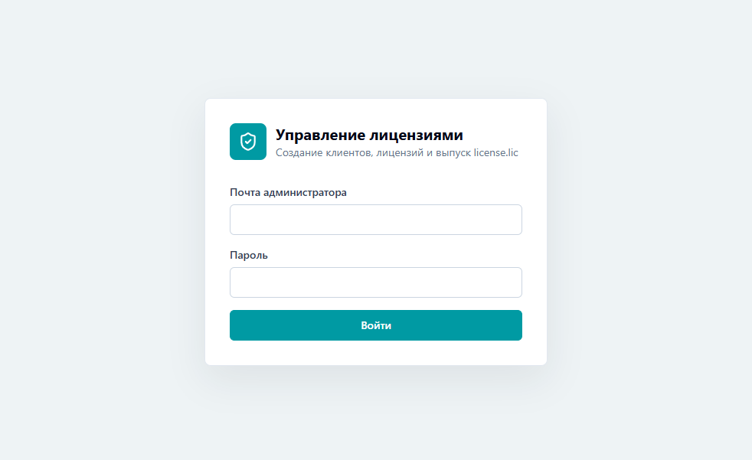
Рисунок А.1 – Страница авторизации

После авторизации встречает панель управления с дашбордом, что продемонстрировано на рисунке А.2.

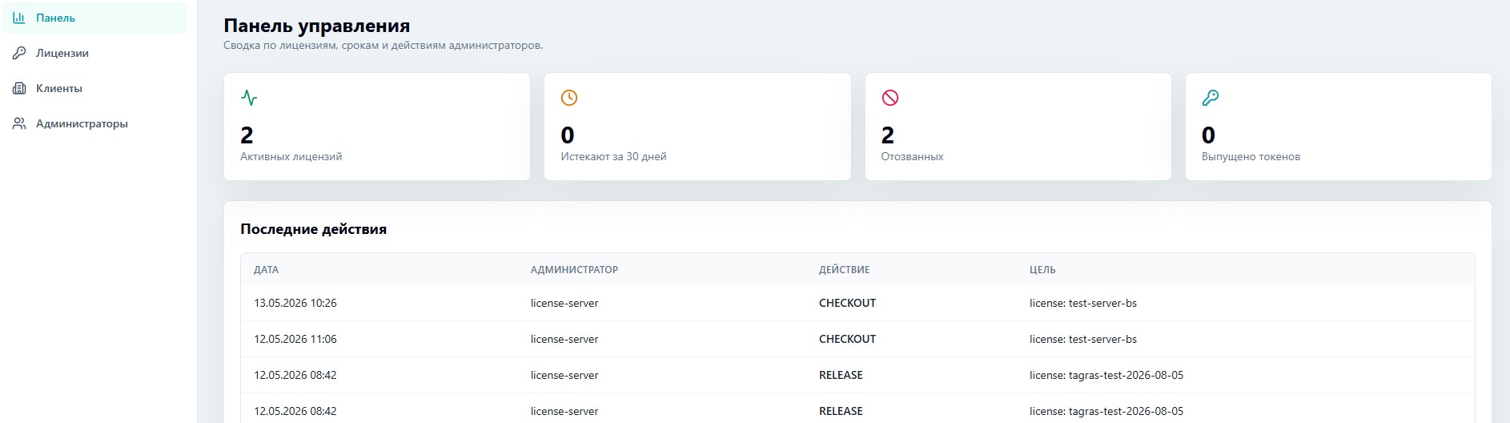
Рисунок А.2 – Страница панели управления с дашбордом

При неоходимости имеется возможность создать клиента, для этого можно использовать вкладку в боковой панели и создать клиента черз кнопку и заполнения формы, что представлено на рисунках А.3 и А.4.

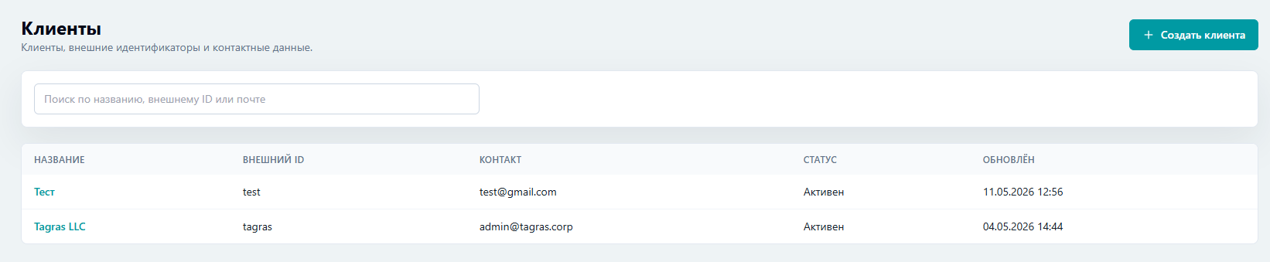
Рисунок А.3 – Страница клиентов

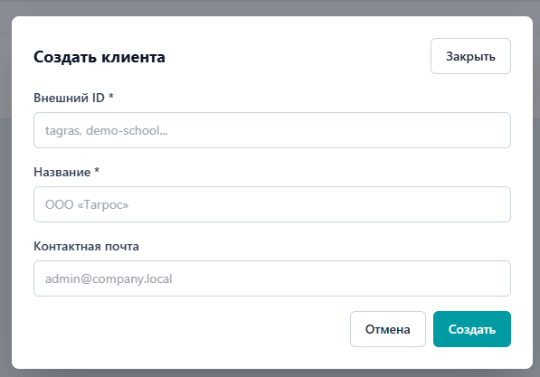
Рисунок А.4 – Форма создании клиента

Открыв через боковую панель лицензии можно видеть список всех лицензий с статусами, что представлено на рисунке А.5.

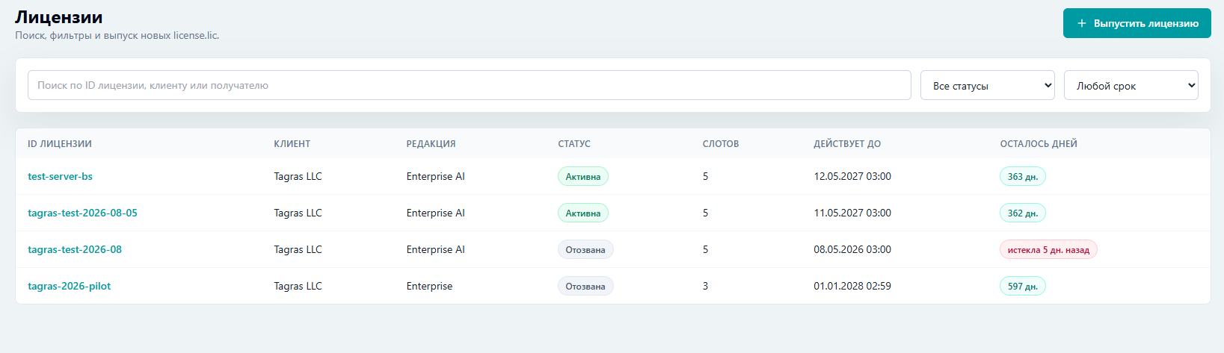
Рисунок А. 5 – Страница лицензий

При необходимости создать новую лицезию можно следующим способом: нажать кнопку выпустить лицензию, после чего откроется форма с полями, которые заполняются от требований заказчика, что представлено на рисунке А.6.

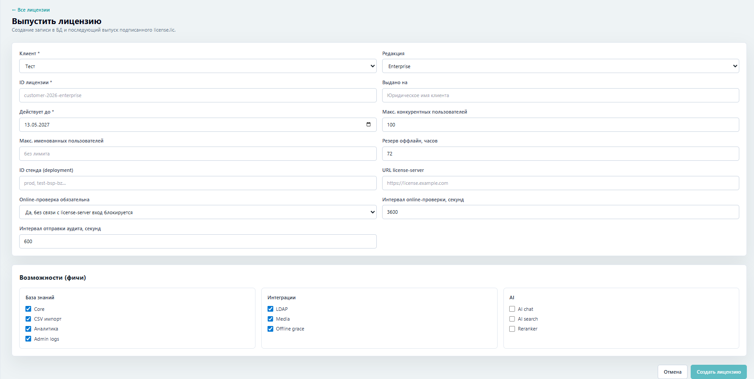
Рисунок А.6 – Страница выпуска лицензии

Далее лицензия уже передаётся заказчику.

Приложение Б − Электронный формат пояснительной записки и информационной системы

